Федеральное агентство
по техническому регулированию и метрологии
 |  | НАЦИОНАЛЬНЫЙ  СТАНДАРТ  РОССИЙСКОЙ  ФЕДЕРАЦИИ |  | ГОСТ Р  2.307―  202Х  (Проект,  окончательная  редакция)

Единая система конструкторской документации
Указание размеров и предельных отклонений

Настоящий проект стандарта не подлежит применению до его утверждения

Предисловие
1 РАЗРАБОТАН Акционерным обществом «Научно-исследовательский центр «Прикладная Логистика» (АО «НИЦ «Прикладная Логистика»)
2 ВНЕСЕН Техническим комитетом по стандартизации ТК 482 «Поддержка жизненного цикла продукции»
3 УТВЕРЖДЕН И ВВЕДЕН В ДЕЙСТВИЕ Приказом Федерального агентства по техническому регулированию и метрологии от № -ст
4 ВВЕДЕН ВПЕРВЫЕ

Правила применения настоящего стандарта установлены в статье 26 Федерального закона от 29 июня 2015 г. № 162-ФЗ «О стандартизации в Российской Федерации». Информация об изменениях к настоящему стандарту публикуется в ежегодном (по состоянию на 1 января текущего года) информационном указателе «Национальные стандарты», а официальный текст изменений и поправок — в ежемесячном информационном указателе «Национальные стандарты». В случае пересмотра (замены) или отмены настоящего стандарта соответствующее уведомление будет опубликовано в ближайшем выпуске ежемесячного информационного указателя «Национальные стандарты». Соответствующая информация, уведомление и тексты размещаются также в информационной системе общего пользования — на официальном сайте Федерального агентства по техническому регулированию и метрологии в сети Интернет (www.rst.gov.ru).

© Оформление. ФГБУ «Институт стандартизации», 20ХХ

Настоящий стандарт не может быть полностью или частично воспроизведен, тиражирован и распространен в качестве официального издания без разрешения Федерального агентства по техническому регулированию и метрологии

Содержание

1 Область применения
2 Нормативные ссылки
3 Термины и определения
4 Основные положения
5 Общие правила указания размеров
5.1 Общие правила
5.2 Размерные линии
5.3 Выносные линии
5.4 Размерные числа
6 Правила указания отдельных видов размеров
6.1 Радиус
6.2 Диаметр
6.3 Радиус и диаметр сферы
6.4 Длина дуги
6.5 Квадрат и прямоугольник
6.6 Конус, уклон и уровень
6.7 Криволинейный элемент
6.8 Фаска
6.9 Притупление
6.10 Толщина и длина
6.11 Длина развертки
7 Дополнительные правила указания размеров
7.1 Способы задания размеров
7.2 Группирование размеров
7.3 Указание размеров симметричных элементов
7.4 Указание размеров одинаковых элементов
8 Правила указания предельных отклонений размеров
8.1 Общие требования
8.2 Правила указания предельных отклонений непосредственно после номинальных размеров
8.3 Правила указания предельных отклонений размеров с неуказанными допусками
8.4 Способы указания предельных отклонений для разных случаев
Приложение А (рекомендуемое) Размеры и пропорции графических символов и элементов размерных линий
Приложение Б (справочное) Указание притупления кромок

НАЦИОНАЛЬНЫЙ СТАНДАРТ российской федерации
Единая система конструкторской документации
Указание размеров и предельных отклонений
Unified system for design documentation. Indication of dimensions and limit deviations

Дата введения ― 202Х―ХХ―ХХ
- Область применения
Настоящий стандарт устанавливает правила указания и отображения размеров и предельных отклонений размеров графическими и текстовыми средствами на чертежах и в электронных геометрических моделях (далее – ЭГМ) изделий машиностроения всех отраслей промышленности.
- Нормативные ссылки
В настоящем стандарте использованы нормативные ссылки на следующие стандарты:
ГОСТ 8.417 Государственная система обеспечения единства измерений. Единицы величин
ГОСТ 6636 Основные нормы взаимозаменяемости. Нормальные линейные размеры
ГОСТ 25346–89 Основные нормы взаимозаменяемости. Единая система допусков и посадок. Общие положения, ряды допусков и основных отклонений (действует только для гособоронзаказа)
ГОСТ 25346-2013 (ISO 286-1:2010) Основные нормы взаимозаменяемости. Характеристики изделий геометрические. Система допусков на линейные размеры. Основные положения, допуски, отклонения и посадки
ГОСТ 25347–82 Основные нормы взаимозаменяемости. Единая система допусков и посадок. Поля допусков и рекомендуемые посадки (действует только для гособоронзаказа)
ГОСТ 25347-2013 (ISO 286-2:2010) Основные нормы взаимозаменяемости. Характеристики изделий геометрические. Система допусков на линейные размеры. Ряды допусков, предельные отклонения отверстий и валов
ГОСТ 25348 Основные нормы взаимозаменяемости. Единая система допусков и посадок. Ряды допусков, основных отклонений и поля допусков для размеров свыше 3150 мм
ГОСТ 25349 Основные нормы взаимозаменяемости. Единая система допусков и посадок. Поля допусков деталей из пластмасс
ГОСТ 30893.1-2002 (ИСО 2768–1–89) Основные нормы взаимозаменяемости. Общие допуски. Предельные отклонения линейных и угловых размеров с неуказанными допусками
ГОСТ Р 2.005 Единая система конструкторской документации. Термины и определения
ГОСТ Р 2.052 Единая система конструкторской документации. Электронная геометрическая модель изделия. Основные положения
ГОСТ Р 2.304 Единая система конструкторской документации. Шрифты (проект, окончательная редакция, разрабатывается совместно)
ГОСТ Р 2.308 Единая система конструкторской документации. Допуски формы и расположения поверхностей. Правила выполнения
ГОСТ Р 2.316 Единая система конструкторской документации. Надписи, технические требования и таблицы в графических документах. Правила выполнения
ГОСТ Р 2.321 Единая система конструкторской документации. Обозначения буквенные (проект, окончательная редакция, разрабатывается совместно)
Примечание – При пользовании настоящим стандартом целесообразно проверить действие ссылочных стандартов в информационной системе общего пользования – на официальном сайте Федерального агентства по техническому регулированию и метрологии в сети Интернет или по ежегодному информационному указателю «Национальные стандарты», который опубликован по состоянию на 1 января текущего года, и по выпускам ежемесячного информационного указателя «Национальные стандарты» за текущий год. Если заменен ссылочный стандарт, на который дана недатированная ссылка, то рекомендуется использовать действующую версию этого стандарта с учетом всех внесенных в данную версию изменений. Если заменен ссылочный стандарт, на который дана датированная ссылка, то рекомендуется использовать версию этого стандарта с указанным выше годом утверждения (принятия). Если после утверждения настоящего стандарта в ссылочный стандарт, на который дана датированная ссылка, внесено изменение, затрагивающее положение, на которое дана ссылка, то это положение рекомендуется применять без учета данного изменения. Если ссылочный стандарт отменен без замены, то положение, в котором дана ссылка на него, рекомендуется применять в части, не затрагивающей эту ссылку.
- Термины и определения
В настоящем стандарте применены термины по ГОСТ Р 2.005, а также следующие термины с соответствующими определениями:
3.1
база: Поверхность или выполняющее ту же функцию сочетание поверхностей, ось, точка, принадлежащая заготовке или изделию и используемая для базирования.
[ГОСТ 21495–76, таблица, пункт 2]
3.2 вал*⁾: Наружный размерный элемент детали, включая наружные размерные элементы, не являющиеся цилиндрическими.
3.3 верхнее предельное отклонение*: Алгебраическая разность между верхним предельным размером и номинальным размером.
Примечание – Верхнее предельное отклонение – отрицательное, равное нулю или положительное число.
3.4 верхний предельный размер: Наибольший допустимый размер элемента.
Примечание – Определение является модифицированным по сравнению с
ГОСТ 25346–2013 с целью его распространения на все элементы, а не только на размерные элементы.
3.5 габаритный размер: Размер, определяющий предельные внешние очертания изделия.
3.6 геометрическая модель изделия⁾: Совокупность геометрических данных, непосредственно описывающих моделируемое изделие в электронной геометрической модели изделия.
3.7 графический символ: Визуально различимый символ с определенным значением, используемый для передачи информации независимо от языка.
3.8 допуск*: Разность между верхним и нижним предельными размерами.
Примечания
1 Допуск – положительное число.
2 Допуск может быть также определен как разность между верхним и нижним предельными отклонениями.
3.9 интервал допуска*: Совокупность значений размера между пределами допуска, включая эти пределы.
Примечания:
1 В ГОСТ 25346—89 в аналогичном значении применяется термин «поле допуска», который в общем указывает на область значений на плоскости или в пространстве, например, при установлении допусков согласно стандарту [1]. Термин «интервал допуска», установленный в ГОСТ 25346-2013, указывает более конкретно на диапазон чисел.
2 Интервал допуска заключен между верхним и нижним предельными размерами. Он определяется значением допуска и его расположением относительно номинального размера.
3 Номинальный размер необязательно находится внутри интервала допуска. Пределы допуска могут располагаться как по обе стороны, так и по одну сторону (односторонние пределы) относительно номинального размера.
3.10 квалитет*: Группа допусков на линейные размеры, характеризующаяся общим значением.
Примечания:
1 В системе допусков ISO на линейные размеры размерных элементов обозначение квалитета состоит из номера, следующего за аббревиатурой IT (например, IT7).
2 Каждый конкретный квалитет соответствует одному уровню точности для любых номинальных размеров.
3.11 класс допуска*: Сочетание основного отклонения и квалитета.
Примечание - В системе допусков ISO на линейные размеры класс допуска указывают комбинацией символов, состоящей из обозначения основного отклонения и следующего за ним номера квалитета (например, D13; h9 и т. д.).
3.12
конструкторская база: База, используемая для определения положения детали или сборочной единицы в изделии.
[ГОСТ 21495–76, таблица, пункт 13]
3.13 нижнее предельное отклонение*: Алгебраическая разность между нижним предельным размером и номинальным размером.
Примечание – Нижнее предельное отклонение – отрицательное, равное нулю или положительное число.
3.14 нижний предельный размер: Наименьший допустимый размер элемента.
Примечание – Определение является модифицированным по сравнению с
ГОСТ 25346–2013 с целью его распространения на все элементы, а не только размерные элементы.
3.15 номинальный размер: Размер геометрического элемента идеальной формы, определенной в конструкторском документе.
Примечания
1 Номинальный размер используют для вычисления предельных размеров путем его сложения с верхним или нижним предельным отклонением.
2 Определение является модифицированным по сравнению с
ГОСТ 25346–2013 с целью его распространения на электронные геометрические модели, а не только чертежи.
3.16 основное отклонение*: Предельное отклонение, определяющее расположение интервала допуска относительно номинального размера.
Примечания:
1 Основным отклонением является то из предельных отклонений, которое соответствует ближайшему к номинальному предельному размеру.
2 Основное отклонение обозначают буквой латинского алфавита (например, В, d).
3.17 отверстие*: Внутренний размерный элемент детали, включая внутренние размерные элементы, не являющиеся цилиндрическими.
3.18 пределы допуска*: Установленные значения, определяющие верхнюю и нижнюю границы допустимых значений.
3.19
размерный элемент: Геометрическая форма, определяемая линейным или угловым размером.
Примечание – Размерными элементами могут быть цилиндр, сфера, две параллельные плоскости, конус или призма
[ГОСТ 31254-2004, статья 3.2]
3.20 размер (элемента): Числовое значение величины, характеризующей геометрический элемент.
Примечание – Различают линейные и угловые размеры.
3.21 справочный размер: Размер, не подлежащий исполнению и контролю по данному конструкторскому документу, указываемый в целях удобства пользования этим документом.
3.22 теоретически точный размер: Размер, указанный на чертеже, на который не распространяются индивидуальный или общий допуски.
3.23 установочный [присоединительный] размер: Размер, определяющий величину элемента, по которому данное изделие устанавливают на месте монтажа [присоединяют к другому изделию].
3.24 фаска: Поверхность, образованная скосом торцевой кромки (ребра) изделия.
3.25
элемент, геометрический элемент: Точка, линия или поверхность.
[ГОСТ 31254-2004, статья 3.1]

- Основные положения
4.1 Требования к размерам и точности изготовления изделия и его элементов задают в ЭГМ и (или) на чертеже (возможна комбинация методов):
- графическими и текстовыми средствами в соответствии с настоящим стандартом;
- основной геометрией модели (изображения), выполненной с достаточной степенью точности, в том числе с использованием параметров и атрибутов модели по ГОСТ Р 2.052 (конкретные требования к указанию устанавливают в стандарте организации).
Если для изготовления используется ЭГМ (3D геометрическая модель) или электронный чертеж (2D геометрическая модель), выполненная с достаточной степенью точности, то визуальное отображение значений параметров и атрибутов графическими или текстовыми средствами должно выполняться в соответствии с требованиями настоящего стандарта.
4.2 Если для задания требований к размерам и точности изготовления используются только графические и текстовые средства, то общее количество подлежащих исполнению и контролю размеров на чертеже или в ЭГМ (далее – в документе) должно быть минимальным, но достаточным для изготовления и контроля изделия.
Если требования к размерам и точности изготовления задают с использованием параметров и атрибутов модели (или комбинацией методов), то требования к их отображению в пространстве чертежа (модели) графическими и текстовыми средствами устанавливают в стандарте организации.
Примечание – В общем случае в ЭГМ или на электронном чертеже размеры могут не отображаться графическими и текстовыми средствами, если это допускается в стандарте организации.
4.3 Не допускается повторять размеры изделия, подлежащие исполнению и контролю, в разных документах основного комплекта конструкторской документации данного изделия. Повторять размеры изделия в документах на другое изделие допускается только как справочные в соответствии с 4.5 [перечисления б), д), е)].
4.4 Не допускается повторять размеры изделия, подлежащие исполнению и контролю, в одном документе (например, на разных изображениях, на изображении и в технических требованиях и т. п.). Исключение – размеры в соответствии с 4.4, перечисление ж).
Примечание – Данные требования не распространяются на графическое отображение одного размера на разных видах ЭГМ.
4.5 Кроме размеров, подлежащих исполнению и контролю, в документе допускается указывать справочные размеры:
    - один из размеров замкнутой размерной цепи. Предельные отклонения таких размеров в КД не указывают (рисунок 1);
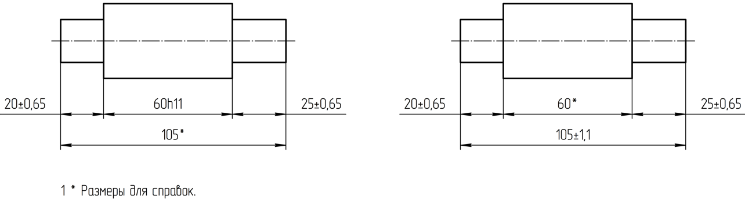
    - размеры, перенесенные с КД изделий-заготовок (рисунок 2);
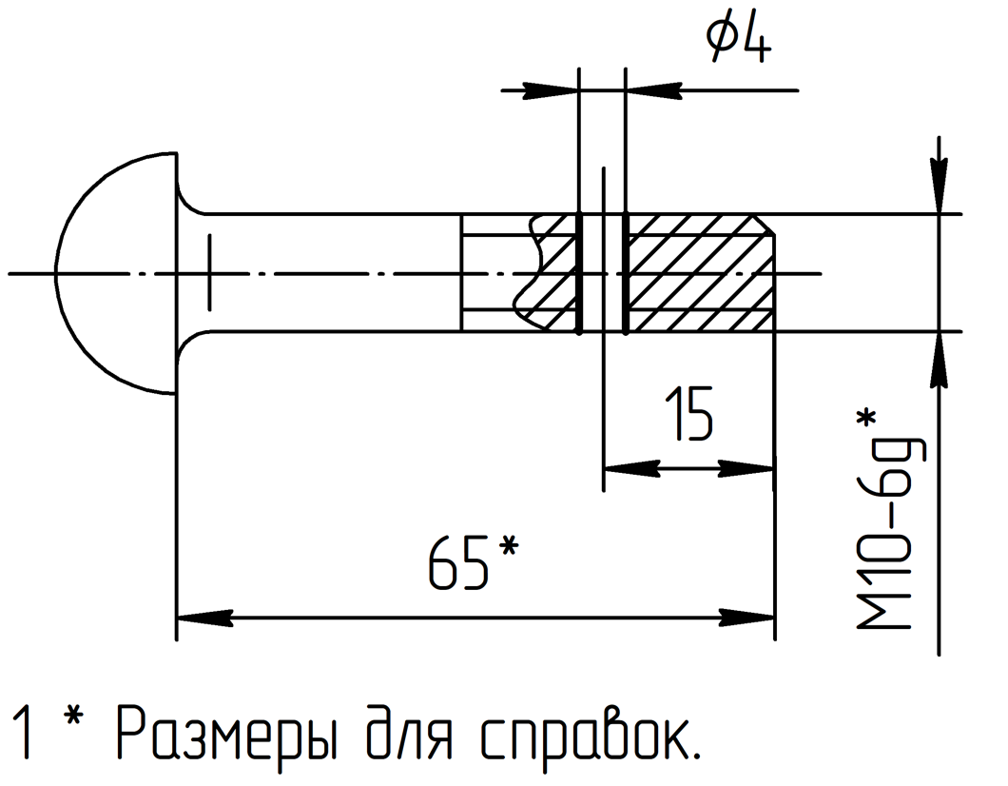
    - размеры, определяющие месторасположение элементов изделия, подлежащих обработке по другому изделию до их совместной сборки (рисунок 3);
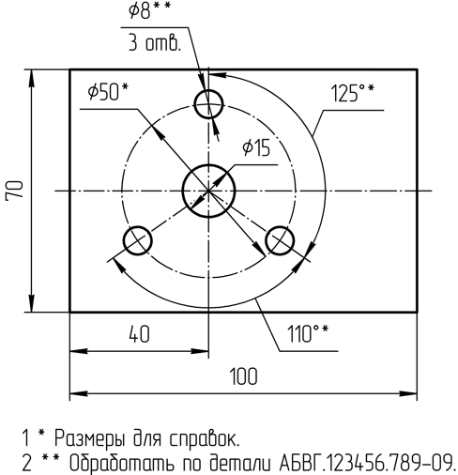
    - размеры на сборочном чертеже (геометрической модели сборочной единицы), по которым определяют предельные положения отдельных элементов конструкции, например, ход поршня, ход штока клапана двигателя внутреннего сгорания и т. д.;
    - размеры на сборочном чертеже (геометрической модели сборочной единицы), перенесенные с чертежей деталей и используемые в качестве установочных и присоединительных;
    - габаритные размеры на сборочном чертеже (геометрической модели сборочной единицы), перенесенные с чертежей (геометрических моделей) деталей или являющиеся суммой размеров нескольких деталей;
    - размеры деталей (элементов) из сортового, фасонного, листового и другого проката, если они полностью определяются обозначением материала, приведенным в графе основной надписи.
Примечание – Справочные размеры, указанные в перечислениях б) – ж), допускается указывать как с предельными отклонениями, так и без них.
4.6 Справочные размеры после размерного числа отмечают сноской⁾, а в технических требованиях после знака сноски записывают «Размеры для справок». Если все размеры в КД справочные, то их не отмечают, а в технических требованиях записывают «Размеры для справок» без сноски.
Примечание – Допускается приводить запись «Размер для справок» при необходимости.
4.7 У размеров, контроль которых технически затруднен, после размерного числа указывают сноску, а в технических требованиях после знака сноски записывают «Размеры обеспечить инструментом».
Примечания:
1 Запись может быть сокращена в соответствии с ГОСТ Р 2.316.
2 Данные размеры могут иметь предельные отклонения, указываемые по общим правилам в соответствии с разделом 9.
3 Указанная запись означает, что выполнение установленного КД размера с предельным отклонением должно гарантироваться размером инструмента или соответствующим технологическим процессом. При этом размеры инструмента или технологический процесс проверяют периодически в процессе изготовления изделий. Периодичность контроля инструмента или технологического процесса устанавливает организация-изготовитель совместно с представительством заказчика.
4.8 Линейные размеры и их предельные отклонения в документе указывают:
- в миллиметрах – без указания единицы величины;
- в других единицах измерения – с указанием единицы величины для каждого размера или с указанием в технических требованиях единицы величины, применяемой для всех размеров с неуказанными единицами.
Примечание – Применение единиц величин – в соответствии с ГОСТ 8.417.
Линейные размеры в технических требованиях, технической характеристике, таблицах и пояснительных надписях документа всегда указывают с обозначением единицы величины.
4.9 Угловые размеры и их предельные отклонения в документе указывают в градусах, минутах и секундах с обозначением единицы величины.
Пример – 4°; 4°30'; 12°45'30"; 0°30'40"; 0°18'; 0°5'25"; 0°0'30"; 30°±1°; 30°±10'.
4.10 Размерные числа записывают в виде рациональных чисел и десятичных дробей. Простые дроби допускается применять только для указания размеров в дюймах.
4.11 Допускается использовать вместо размерного числа и(или) предельного отклонения буквенное обозначение в соответствии с ГОСТ Р 2.321 c обязательным приведением численного значения (значений) в другом месте данного документа.
Не допускается замена размерного числа на формулу для его вычисления.
- Общие правила указания размеров

Общие правила
    - Графическими и текстовыми средствами в пространстве чертежа (модельном пространстве ЭГМ) размеры указывают или отображают (далее – указывают) с помощью выносных, размерных линий и размерных чисел (рисунок 4), а также в технических требованиях, технической характеристике, таблицах в соответствии с требованиями ГОСТ Р 2.316.
Примечание – В ЭГМ для отображения размеров и предельных отклонений графическими и текстовыми средствами используют аннотации, вспомогательную геометрию модели и другие средства в соответствии с ГОСТ Р 2.052 и ГОСТ Р 2.316.
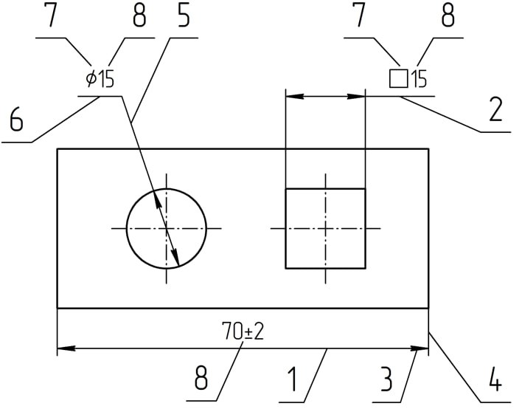

 | 1 – размерная линия;  2 – продолжение размерной линии;  3 – окончание размерной линии;  4 – выносная линия; | 5 – продолжение размерной линии с полкой;  6 – полка;  7 – графический символ размера;  8 – размерное число (включает номинальные размер и предельные отклонения, при необходимости);
    - Размерные числа в пределах одного документа должны быть выполнены шрифтом одного семейства с учетом требований ГОСТ Р 2.304.
    - При указании линейного размера размерную линию выполняют параллельно измеряемому отрезку, а выносные линии – перпендикулярно к размерной, как показано на рисунке 5.
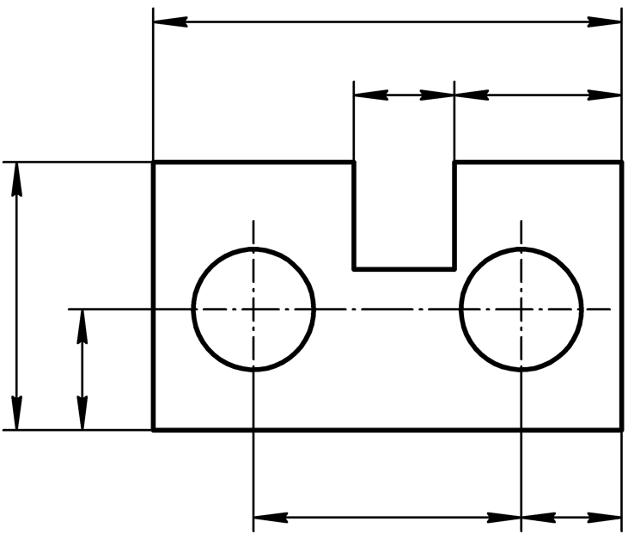
Если перпендикулярное расположение выносных линий затрудняет понимание чертежа (рисунок 6), выносные линии допускается выполнять под углом к измеряемому отрезку, но параллельно друг другу.
Примечание – Величина наклона выносных линий определяется исходя из изображения изделия.
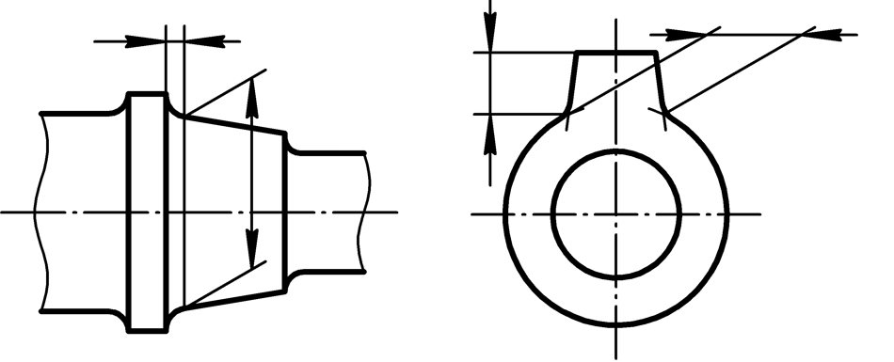
    - При указании углового размера размерную линию выполняют в виде дуги с центром в вершине угла, а выносные линии – радиально (рисунок 7).
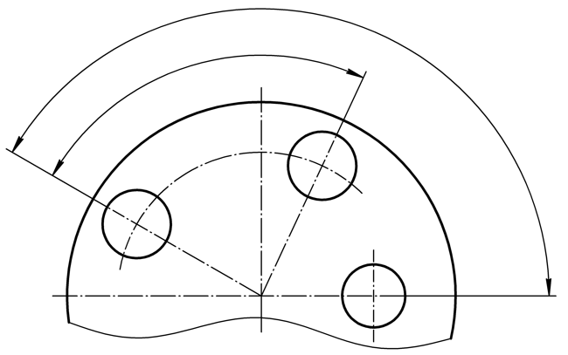
    - При указании размера длины дуги окружности размерную линию выполняют концентрично дуге, а выносные линии – параллельно биссектрисе угла, как показано на рисунке 8.
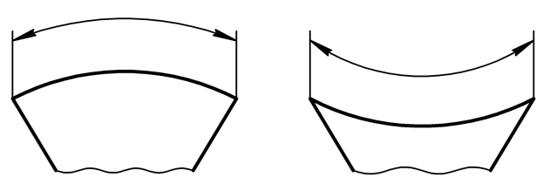
Допускается располагать выносные линии размера длины дуги радиально, если однозначно указано, к какой дуге относится размер, например, как показано на рисунке 9.
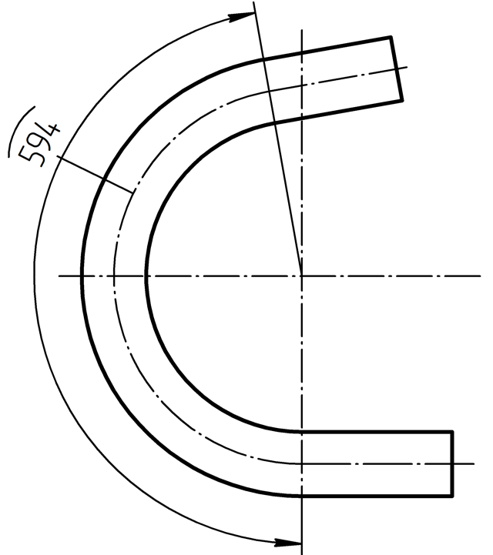
    - При указании размеров деталей, подобных изображенной на рисунке 10, размерные линии следует проводить в радиусном направлении, а выносные – по дугам окружностей.
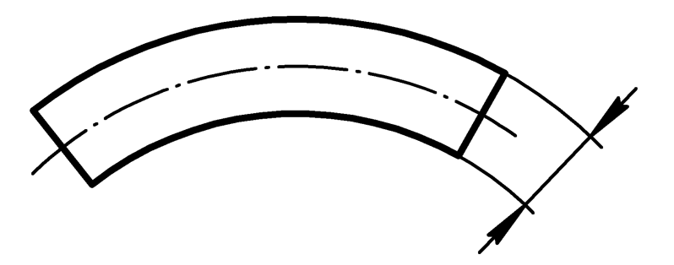
    - Если для какого-либо размера необходимо привести дополнительную информацию в технических требованиях, то после размерного числа ставят знак сноски. В качестве знака сноски допускается использовать:
- один или несколько (но не более трех) символов «*» («звездочка», код U+002A по [2]) – [рисунок 11 а)];
- арабские цифры с круглой скобкой после цифры [рисунок 11 б)].
Допускается использовать оба способа в одном документе.
Текст каждой сноски приводят в отдельном пункте технических требований, начиная с повторения знака сноски.
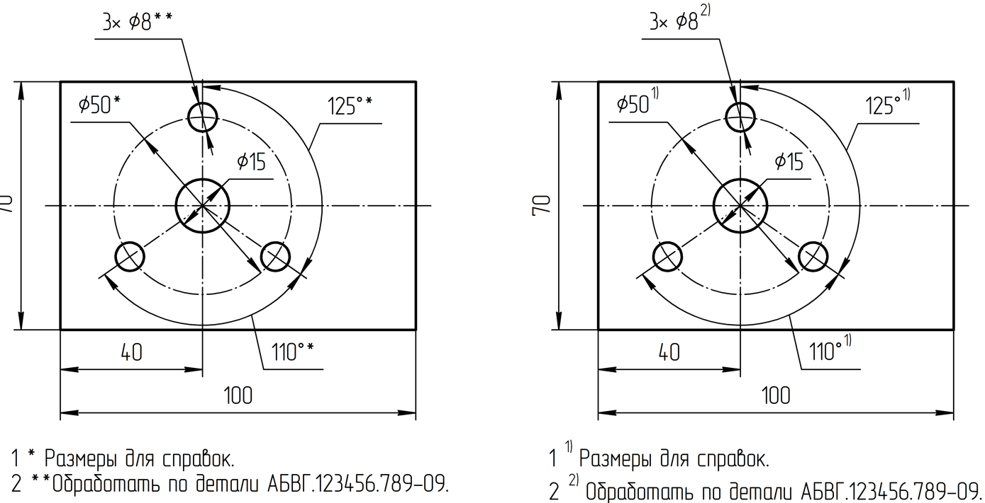
а) | б)
    - Если в технических требованиях, технической характеристике или таблице необходимо привести информацию и конкретном элементе или размере, то на изображении (в модели) этот элемент (размер) обозначают буквой по ГОСТ Р 2.316, а в технических требования (технической характеристике, таблице) приводят необходимую информацию, например, как показано на рисунке 12.
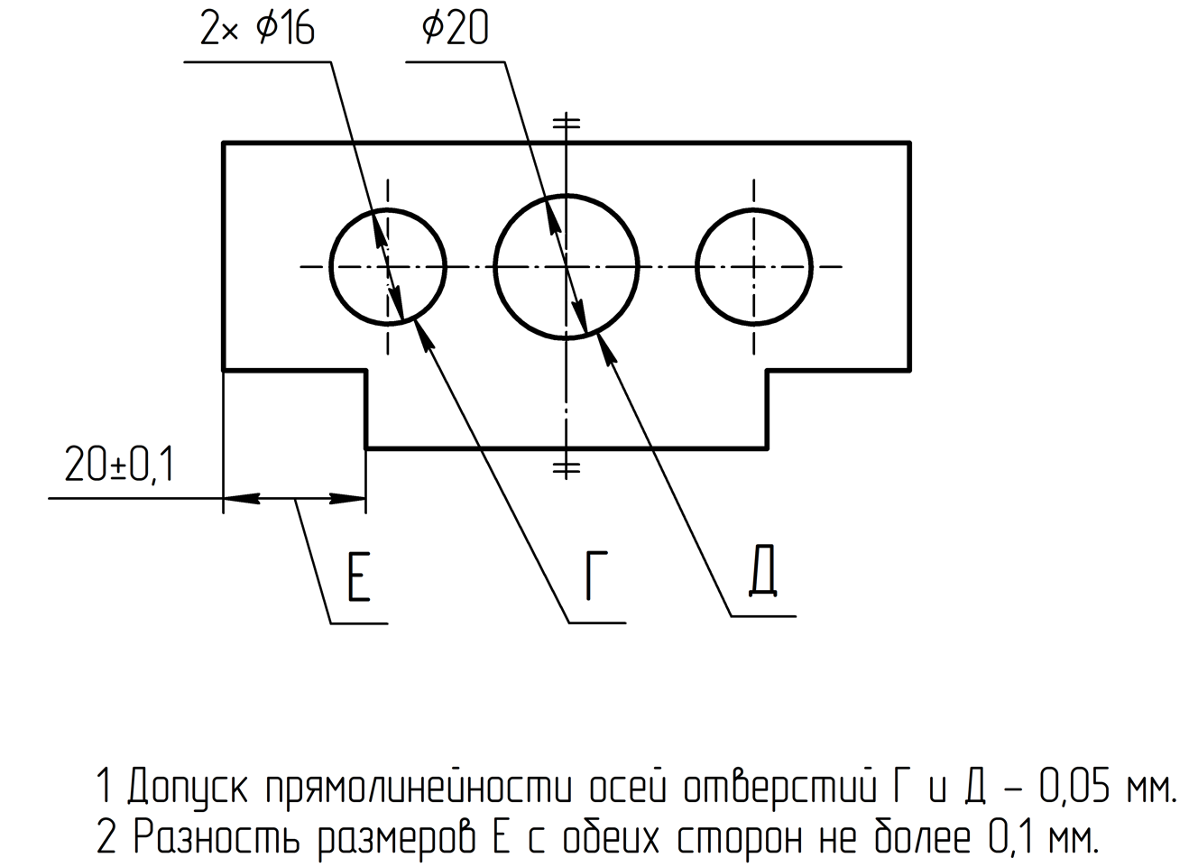

    - Для указания размеров перед размерным числом применяют графические символы в соответствии с таблицей 1. Рекомендуемые размеры графических символов приведены в А.1.
Элемент | Графический символ размера | Пример применения | Код по [2] | Пункт стандарта
Радиус |  |  | U+0052 | 7.1
Диаметр |  |  | U+2300 | 7.2
Радиус сферы |  |  | U+0073  U+0052 | 7.3
Диаметр сферы | 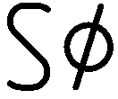 |  | U+0073  U+2300 | 7.3
Длина дуги |  |  | U+2312 | 7.4
Квадрат |  |  | U+25A1 | 7.5
Уклон | 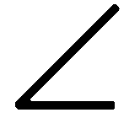или  |  | U+2220  U+29A3 | 7.6
Длина развертки |  | 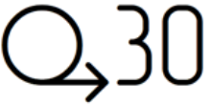 | - | 5.11.8
Выделенный элемент |  | 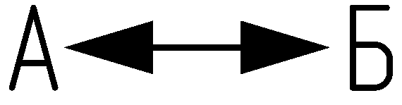 | U+2194 | 6.1.1

Размерные линии
    - Не допускается использовать линии контура, осевые, центровые и выносные линии в качестве размерных.
    - На чертежах размерную линию выполняют сплошной тонкой линией по ГОСТ Р 2.303.
    - Размерные линии предпочтительно выполнять вне контура изображения или геометрической модели изделия (далее – модели) с использованием выносных линий (рисунок 13).
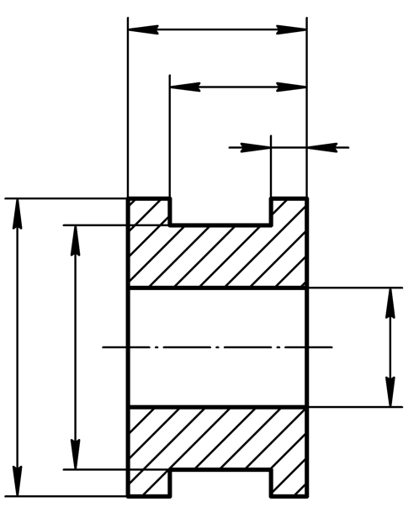
    - При необходимости (например, для исключения многочисленных и протяженных выносных линий) допускается выполнять размерные линии внутри контура изображения (модели), в том числе проводить их непосредственно к линиям видимого контура, осевым, центровым и другим линиям (рисунки 14 и 15).
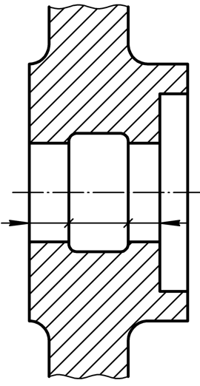 | 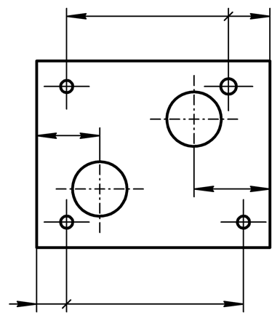
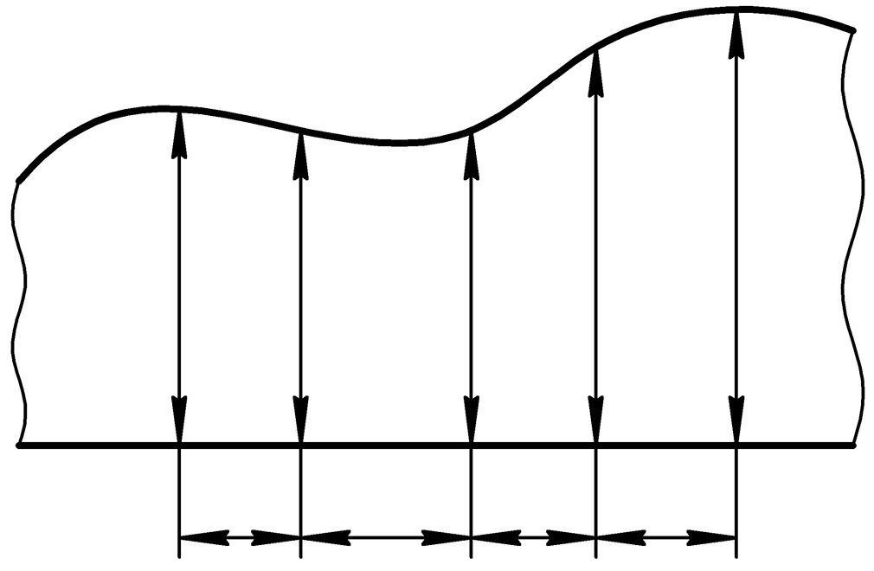
    - Минимальное расстояние между параллельными размерными линиями составляет 7 мм, а между размерной линией и линией контура – 10 мм. Расстояние выбирают в зависимости от размеров изображения и насыщенности чертежа.
    - Размерные линии не должны пересекаться между собой. Рекомендуется избегать пересечения размерных линий выносными.
В обоснованных случаях, при которых пересечение размерной и выносной линий неизбежно, допускается пересекать размерную линию выносной, при этом рекомендуется разрывать выносную линию, которая пересекает размерную, в месте пересечения на величину от 1 до 4 мм в каждом направлении (рисунок 16). При пересечении выносной линии другой выносной линией прерывание выполнять не требуется (рисунок 17).
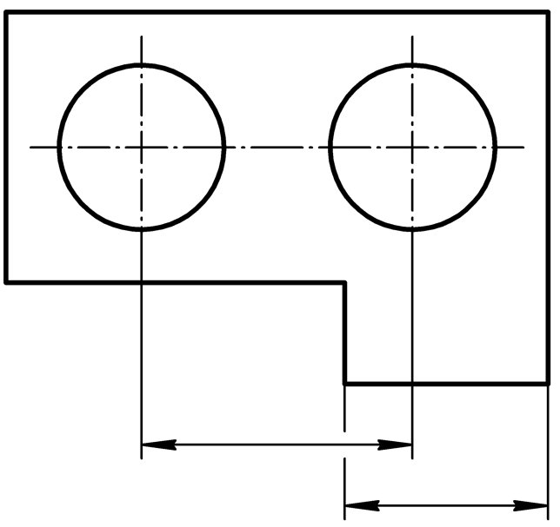 | 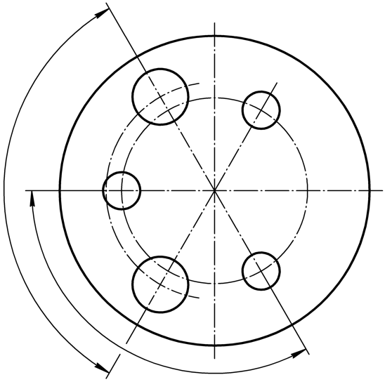
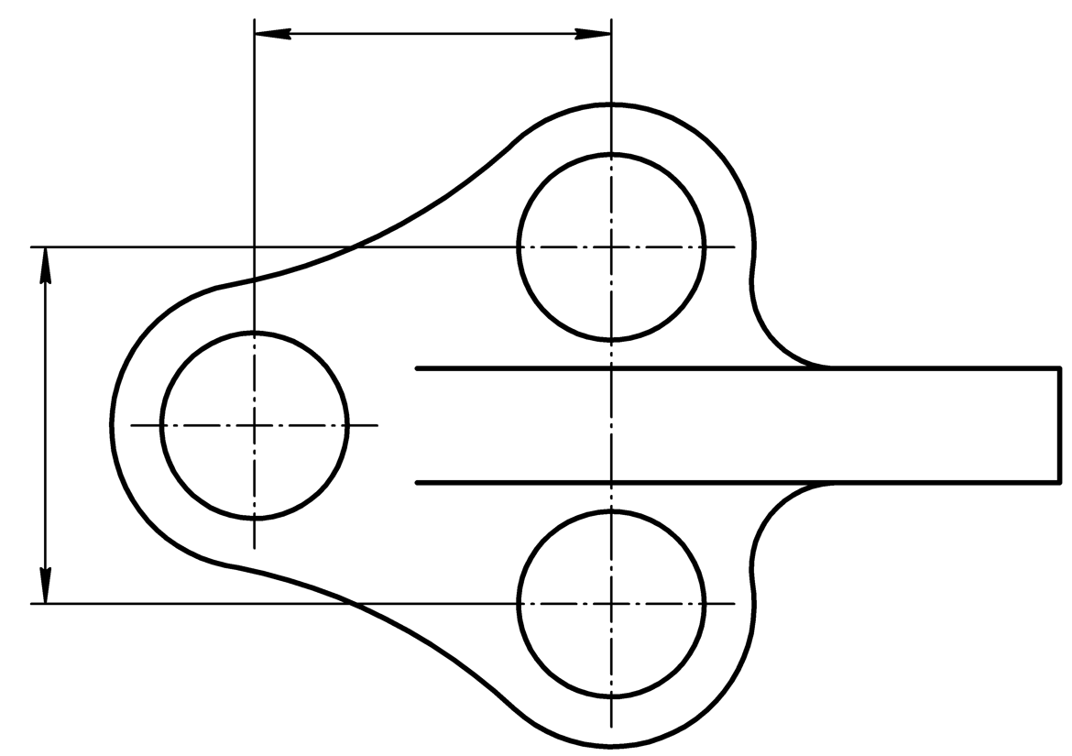
    - Линию видимого и невидимого контура при пересечении размерной линии не прерывают. В месте пересечения с окончанием размерной линии (например, стрелкой) линию контура рекомендуется прерывать [рисунок 18 а)].
Линии штриховки при пересечении размерной линии допускается не прерывать или прерывать в месте пересечения с окончанием размерной линии (например, стрелкой) [рисунок 18 б)].
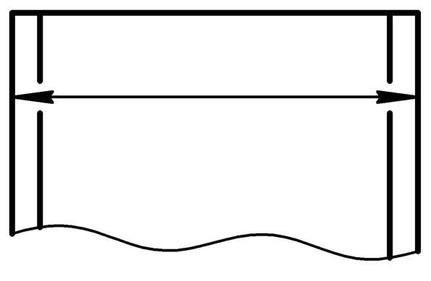 | 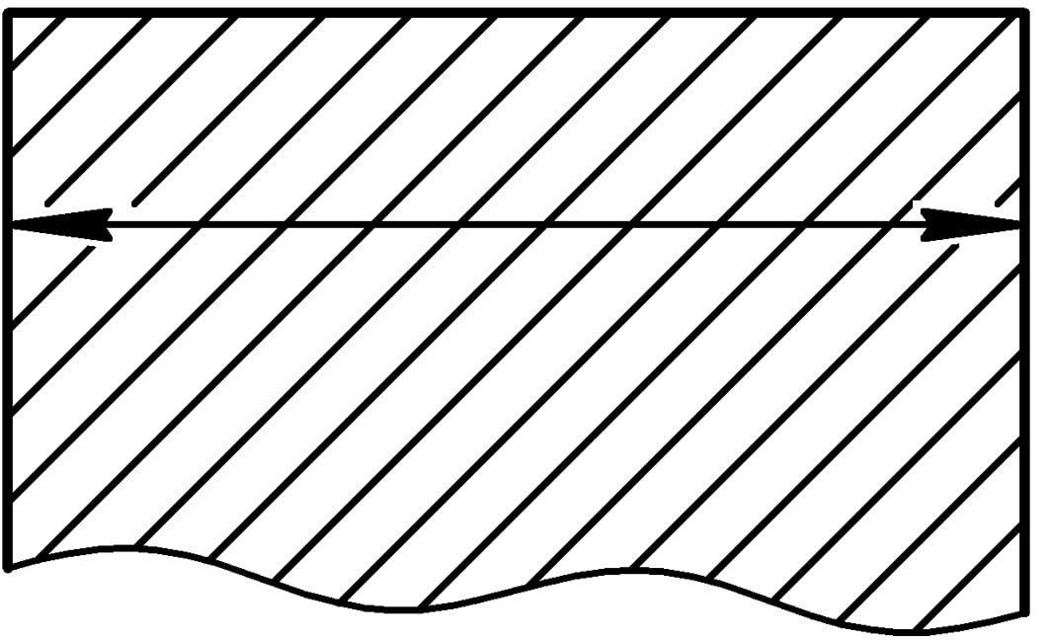
а) | б)
    - Размерную линию в общем случае с обоих концов заканчивают стрелками, которые указывают на линии, определяющие размер. В рамках одного КД используют стрелки одного вида и размера. Рекомендуемые виды и размеры стрелок приведены в А.2.
    - В зависимости от расстояния между линиями, определяющими размер, стрелки размерной линии выполняют на самой размерной линии или на ее продолжениях, если места на самой линии недостаточно (рисунок 19). Продолжение размерной линии допускается выполнять с полкой для обеспечения удобства записи размерного числа.
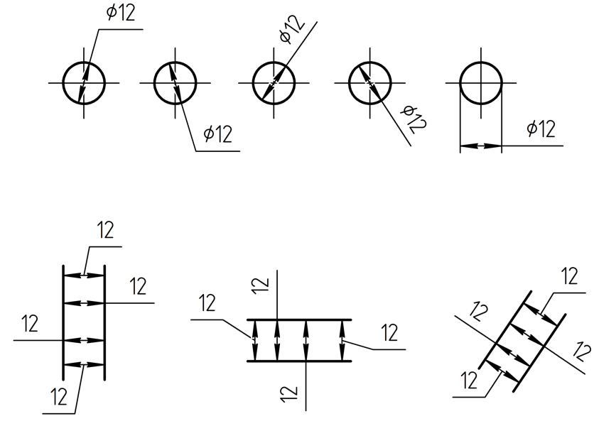 | 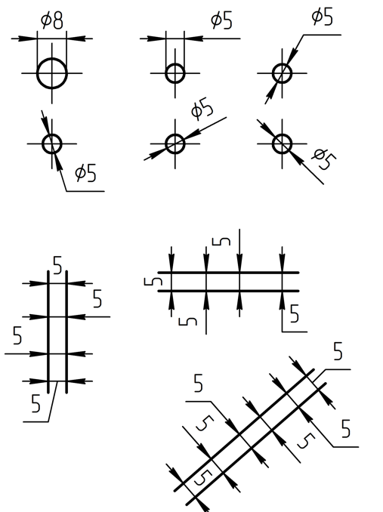
    - На размерных линиях, составляющих размерную цепь, внутренние стрелки допускается заменять засечками [рисунок 20 а)] или точками [рисунок 20 б)]. При этом окончания размерной цепи должны быть выполнены стрелками.
Рекомендуемые размеры засечек и точек приведены в А.3.
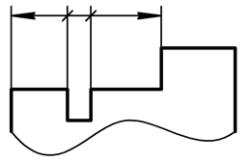 | 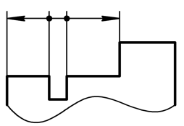
а) | б)
    - При изображении изделия с разрывом размерную линию не прерывают (рисунок 21).
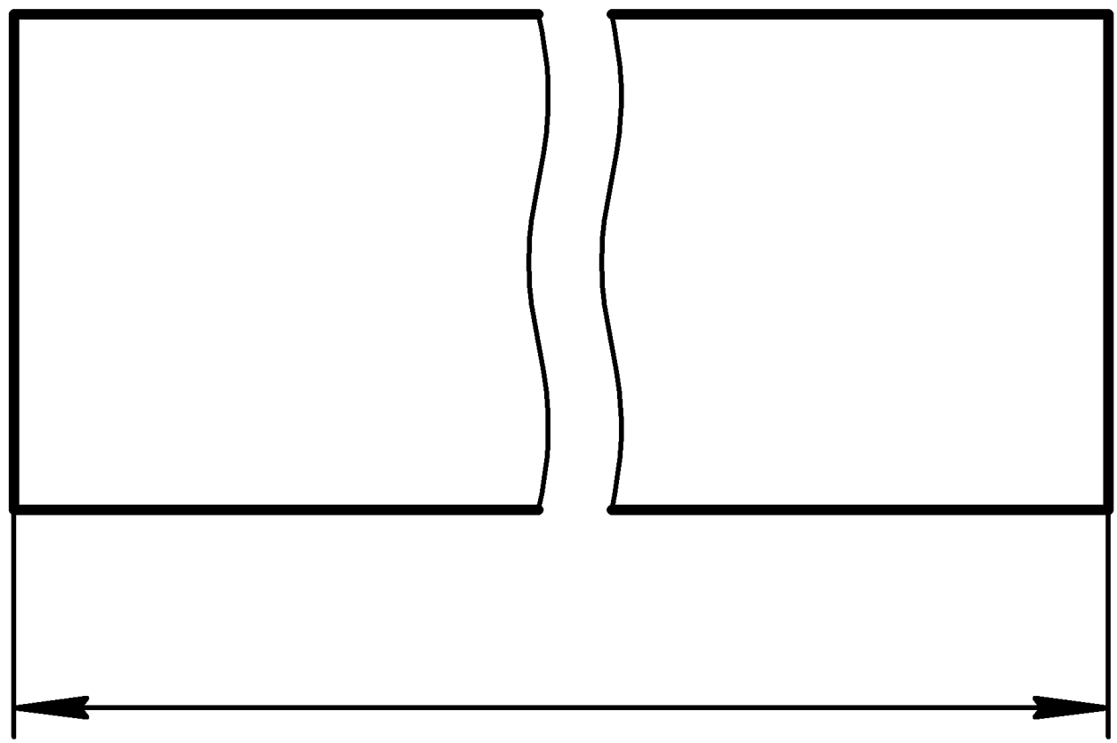
    - Если вид или разрез симметричного предмета или отдельных симметрично расположенных элементов изображают только до плоскости симметрии или с обрывом, то размерные линии, относящиеся к этим элементам, проводят с обрывом, и обрыв размерной линии выполняют за плоскостью симметрии величиной не менее 10 толщин сплошной тонкой линии (см. рисунок 22).
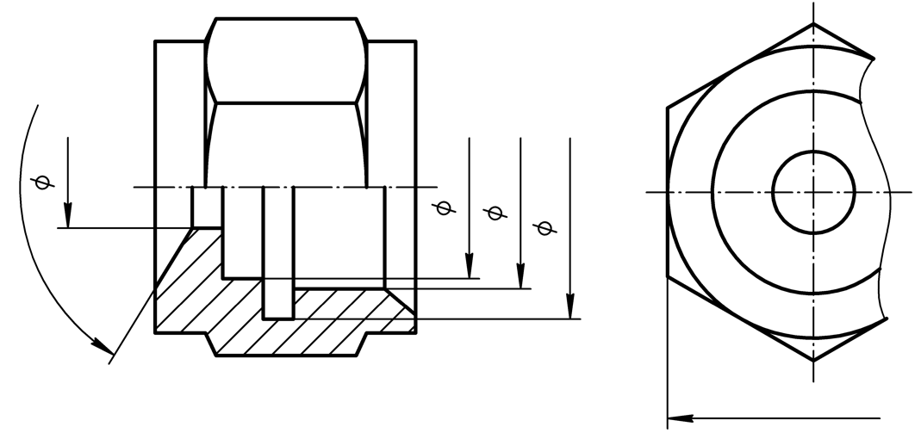
    - Размерные линии допускается выполнять с обрывом в следующих случаях:
- при указании размера диаметра окружности независимо от того, изображена ли окружность полностью или частично (рисунок 23); при этом обрыв размерной линии выполняют за центром окружности (осью вращения) величиной не менее 10 толщин сплошной тонкой линии;
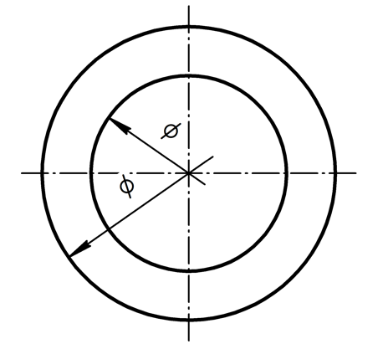 | 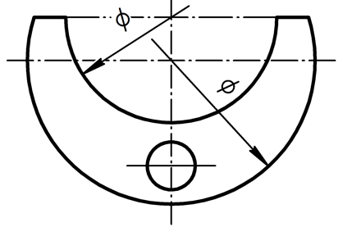
- при указании размеров от базы, показанной на изображении [рисунок 24 а)] или не показанной на изображении [рисунок 24 б)];
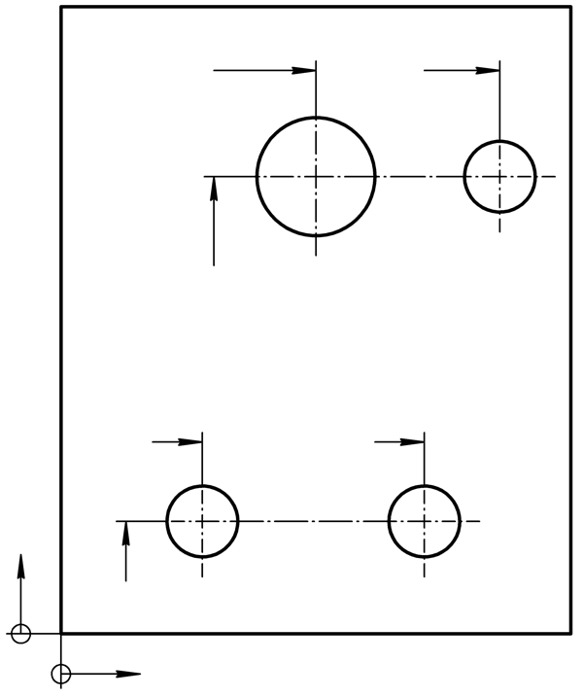 | 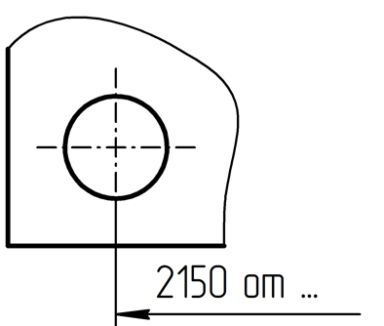
а) | б)

Выносные линии
    - Выносные линии на чертеже выполняют сплошной тонкой линией по ГОСТ Р 2.303. Выносные линии должны выходить за концы стрелок размерной линии на величину от 1 до 5 мм.
    - Выносные линии в общем случае проводят от линий видимого контура, кроме случаев, когда указание размеров на невидимом контуре устраняет необходимость в приведении дополнительного изображения.
    - Выносные линии при указании размеров от центра элемента выполняют от точки пересечения границы элемента и осевой линии (линии обозначения центра), как показано на рисунке 25.
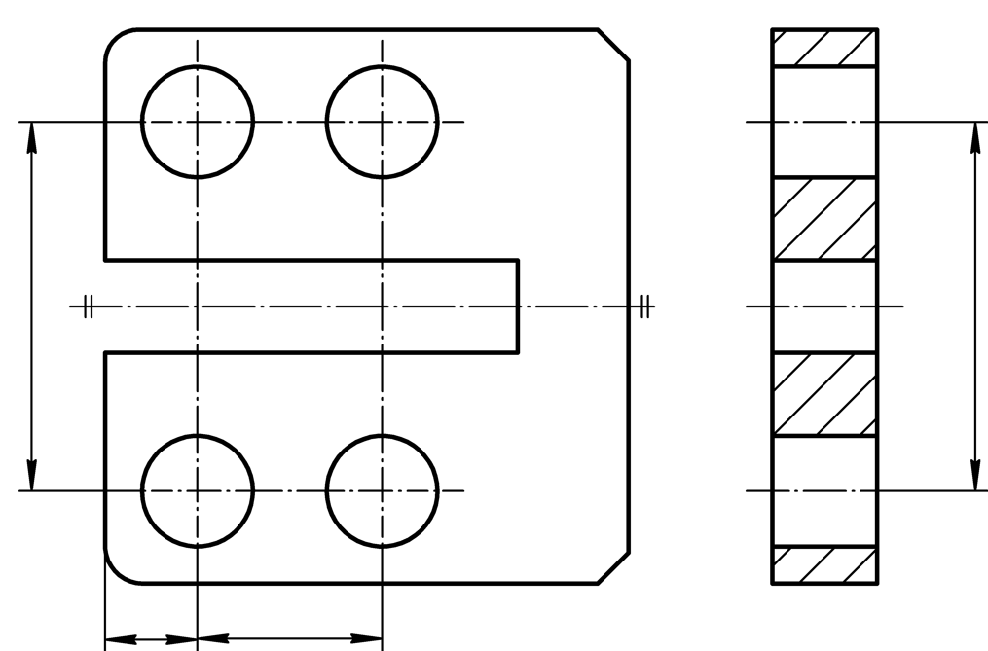
    - В случае, если необходимо указать размер от точки пересечения двух поверхностей, соответствующие линии выполняют сплошной тонкой линией по ГОСТ Р 2.303 и продляют за пределы точки пересечения на величину, не менее 8 толщин линии (рисунок 26).
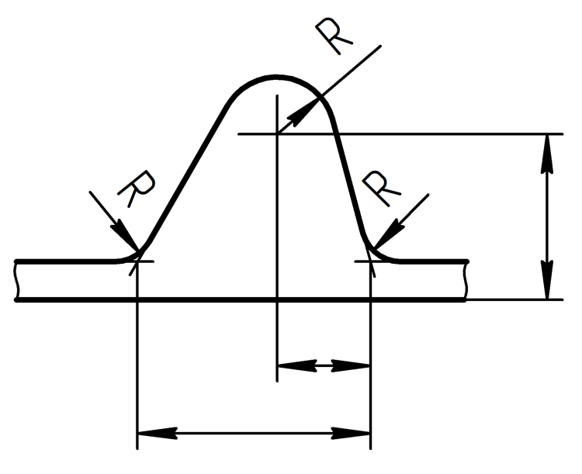
    - Для указания размеров тонких деталей при необходимости допускается указывать поверхность, относительно которой выполнены выносные линии, с использованием специального графического символа (рисунок 27).
Рекомендуемые размеры графического символа приведены в приложении А.
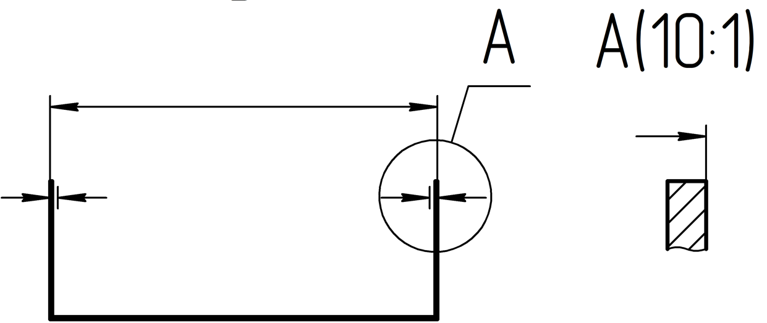
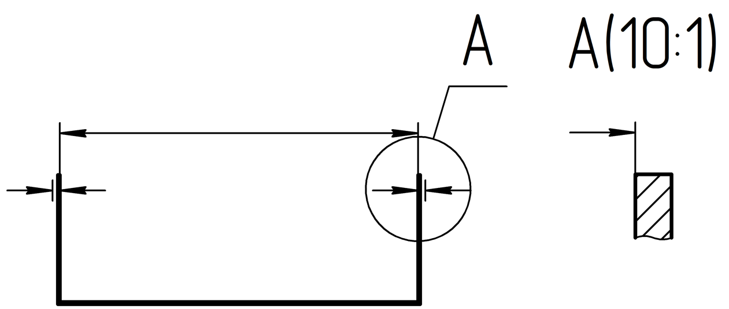
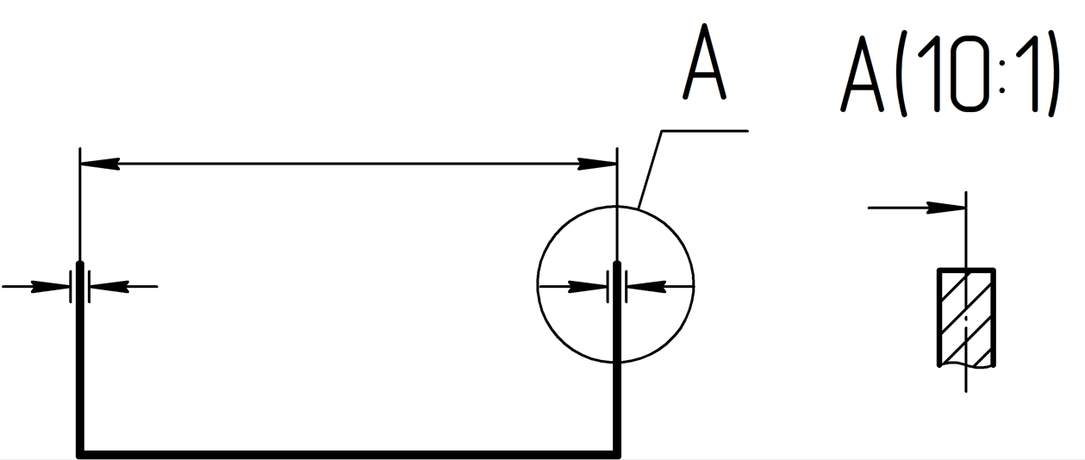
Примечание – Выносной элемент справа показан только с целью интерпретации значения символа

Размерные числа
    - Размерные числа и предельные отклонения (далее – размерные числа) располагают над размерной линией по возможности ближе к ее середине (рисунок 28).
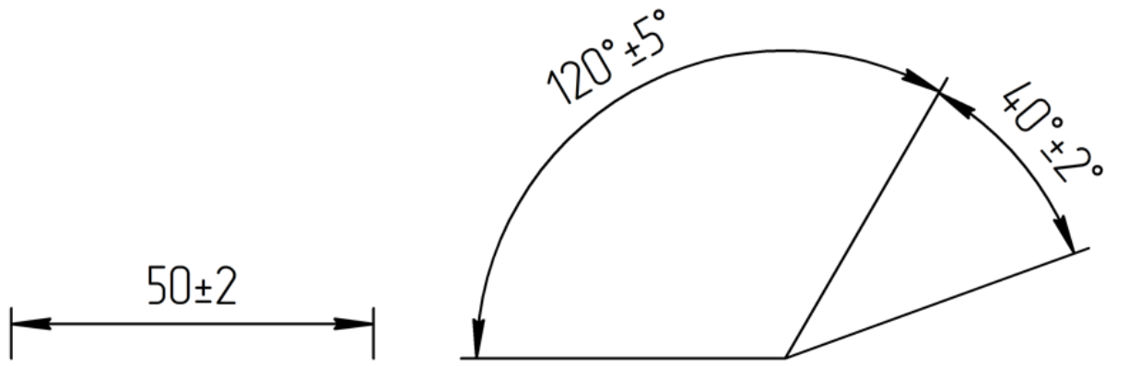
Размеры рекомендуемой зоны размещения размерного числа для общего случая показаны на рисунке 29.
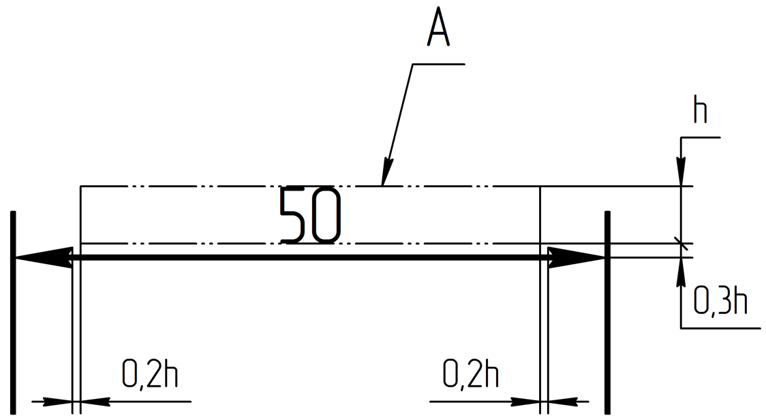 | 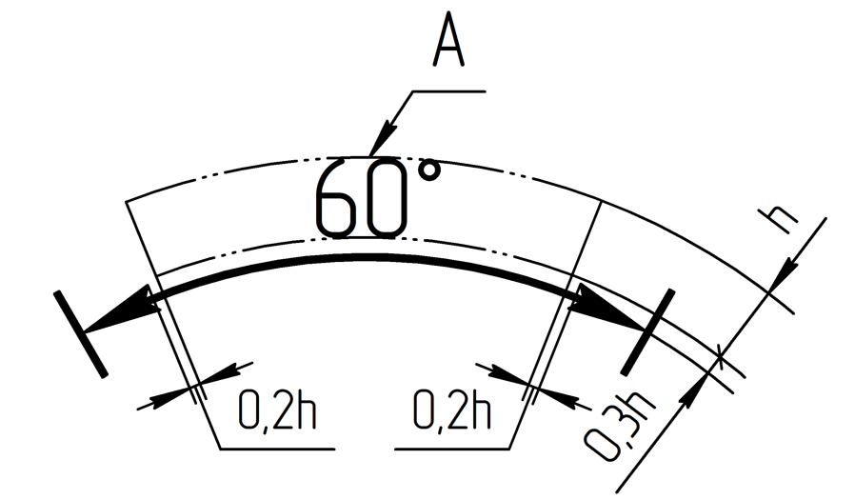
h – высота шрифта размерных чисел
А – зона размещения размерного числа
    - Размерные числа не допускается разделять или пересекать другими линиями (изображения, выносными, штриховки, линиями-выносками). Для исключения пересечения размерное число смещают (рисунок 30) или размерные, осевые, центровые линии и линии штриховки прерывают (рисунок 31). Не допускается разрывать линию контура для размещения размерного числа.
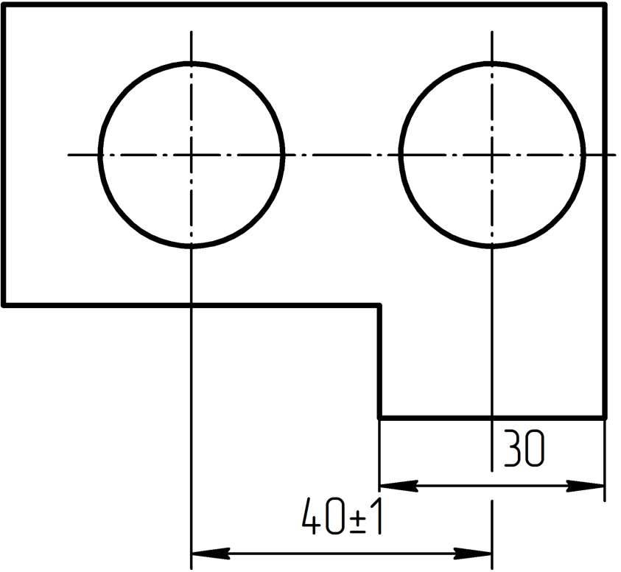 |  | 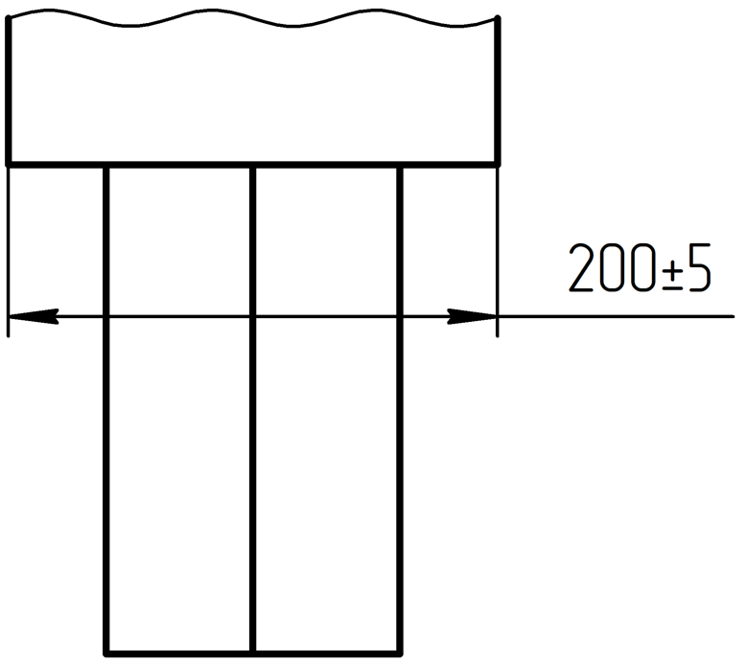
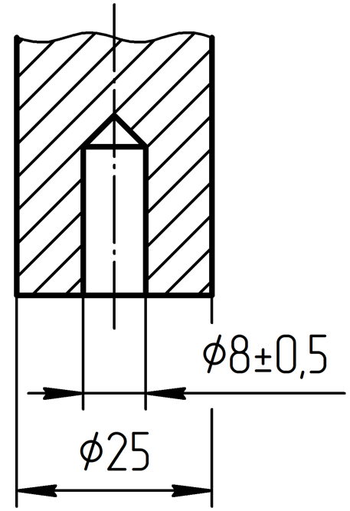 | 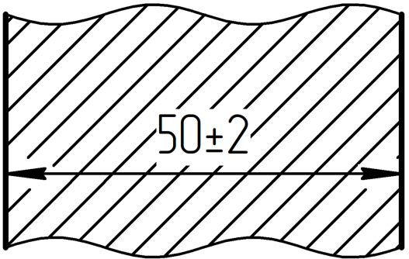
    - При нанесении нескольких параллельных или концентричных размерных линий на небольшом расстоянии друг от друга размерные числа над ними рекомендуется располагать в шахматном порядке (рисунок 32).
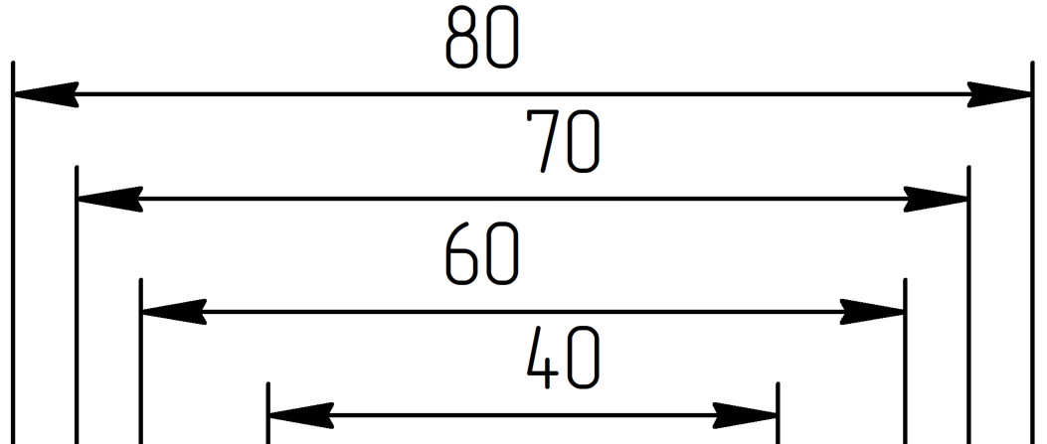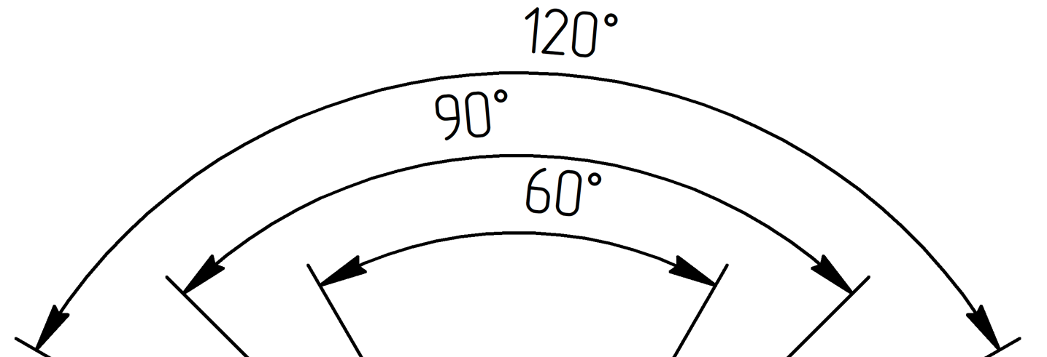
    - Размерные числа при указании линейных размеров при различных наклонах размерных линий располагают, как показано на рисунке 33.
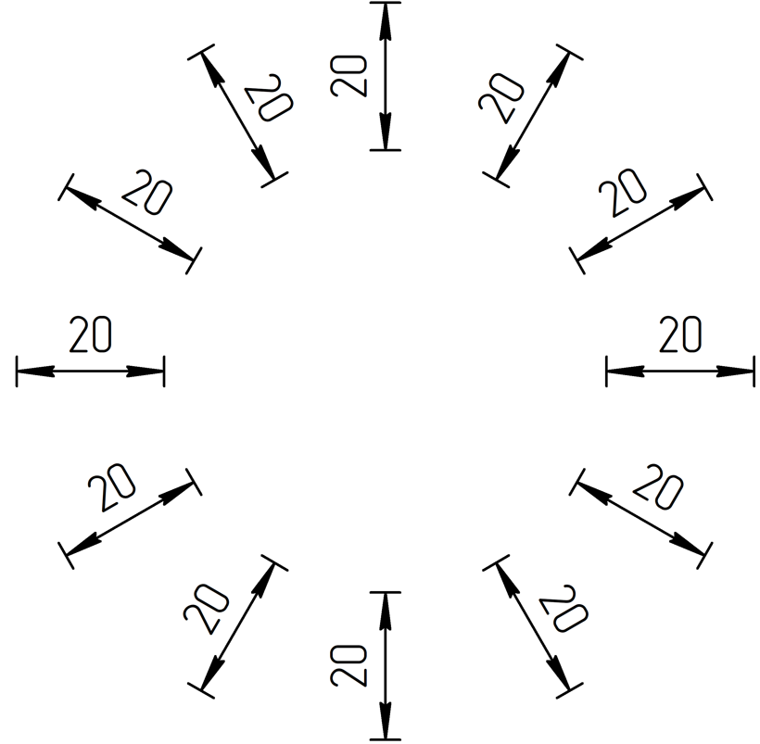
    - Размерные числа при указании угловых размеров располагают (рисунок 34):
- выше горизонтальной линии А – со стороны выпуклости размерной линии;
- ниже горизонтальной линии А – со стороны вогнутости размерной линии.
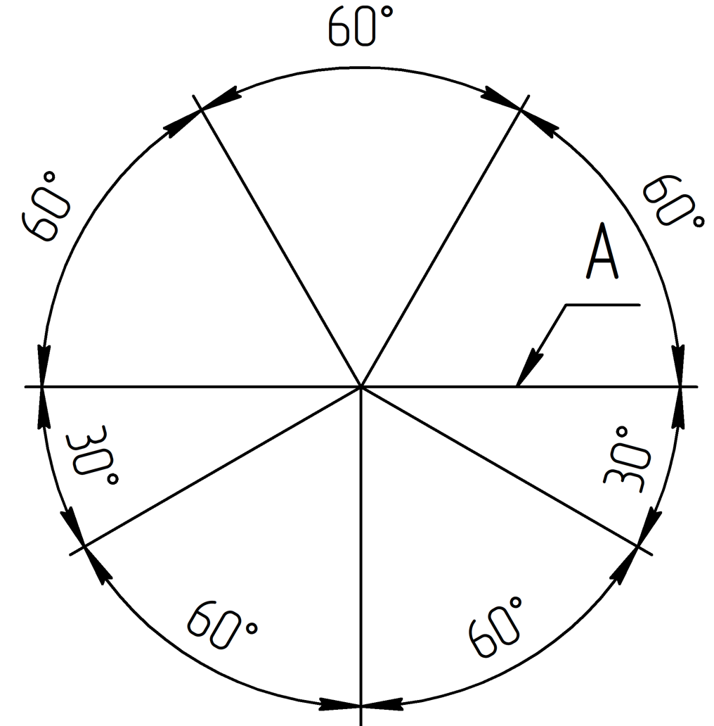
    - Если длины размерной линии недостаточно для размещения на ней размерного числа и предельных отклонений или для удобства пользования документом, то следует их указывать (см. рисунок 19):
- на полке линии-выноски, проведенной от размерной линии;
- продолжении размерной линии (с полкой или без полки).
    - Если элемент или размер, определяющий месторасположение элемента, изображен с отступлением от масштаба изображения, то размерное число подчеркивают, как показано на рисунке 35.

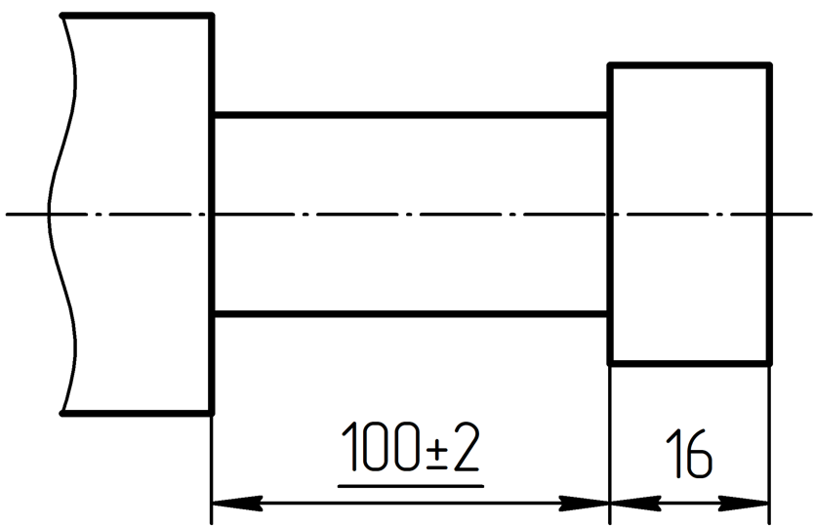
- Правила указания отдельных видов размеров

Радиус
    - При указании размера радиуса перед размерным числом приводят графический символ «R» без пробела или иного разделителя.
    - Размерную линию радиуса проводят от центра дуги окружности, если он указан на изображении (рисунок 36).
Примечание – Центр окружности может быть обозначен пересечением выносных линий или графическим символом центра, рекомендуемые размеры которого приведены в А.1.

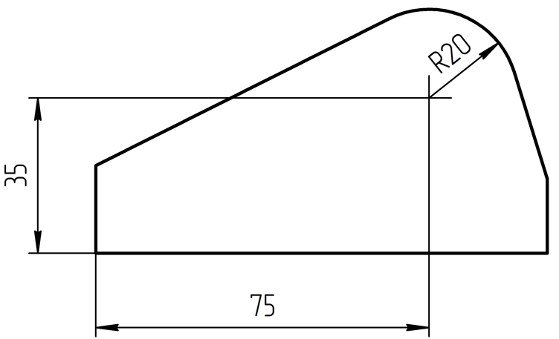
    - При больших значениях размера радиуса допускается указывать размеры, определяющие месторасположение центра окружности с отступлением от масштаба. В этом случае размерную линию радиуса выполняют с изломом, как показано на рисунке 37. Угол излома рекомендуется принимать равным 90°.
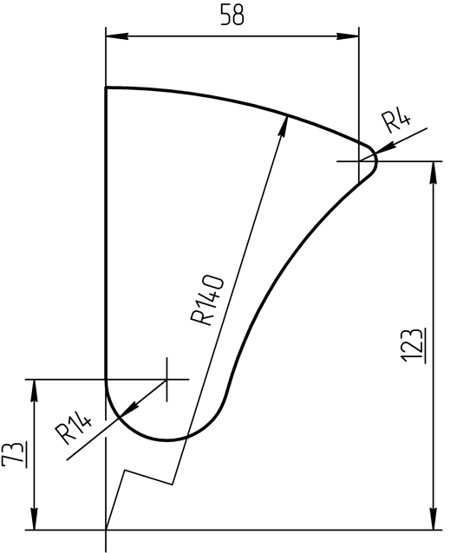
    - Если положение центра окружности не требуется указывать, то размерную линию радиуса допускается не доводить до центра и допускается смещать ее относительно центра (рисунок 38).
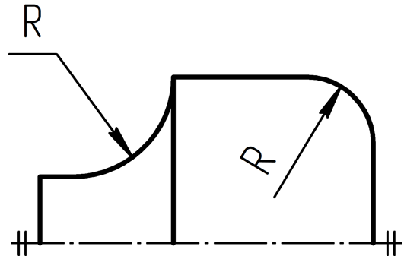
    - При проведении нескольких радиусов из одного центра размерные линии любых двух радиусов не располагают на одной прямой (рисунок 39).
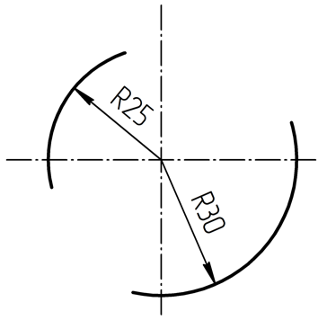
    - При совпадении центров нескольких окружностей размерные линии их радиусов допускается не доводить до центра, кроме крайних (рисунок 40).
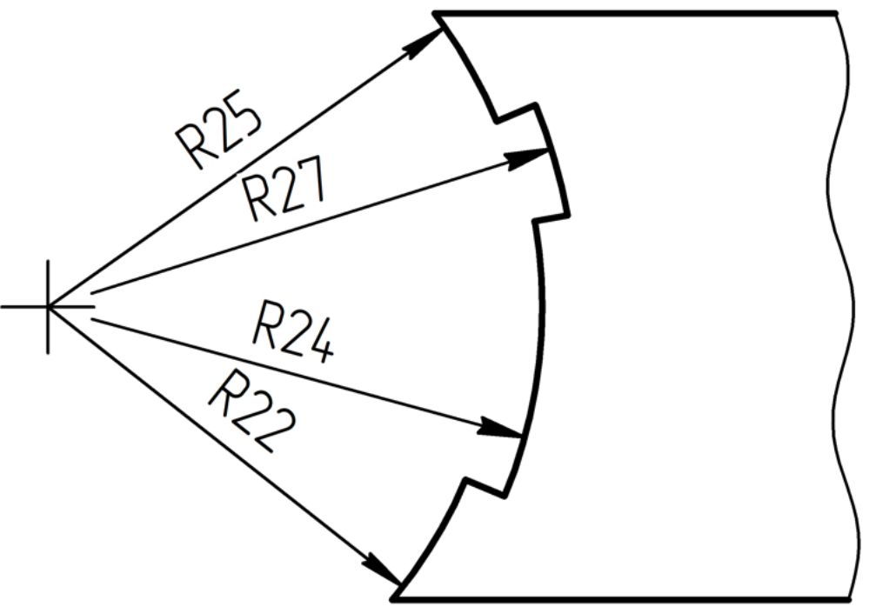
    - Размерные линии радиусов наружных скруглений указывают, как показано на рисунке 41 а), внутренних скруглений – на рисунке 41 б).
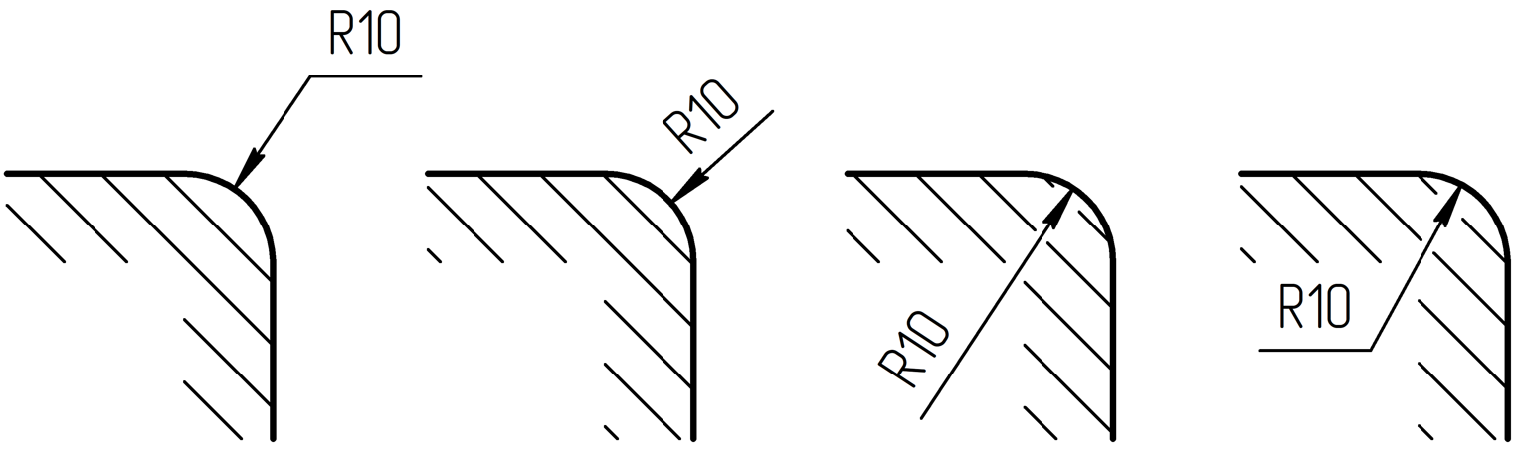
а)
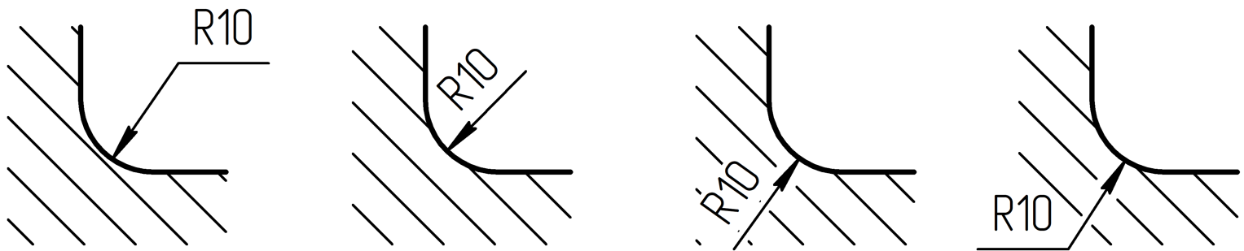
б)
    - На чертеже скругления с радиусом менее 1 мм (в масштабе чертежа) допускается не изображать. В этом случае размер радиуса указывают для ребра, на котором должно быть выполнено скругление (рисунок 42).
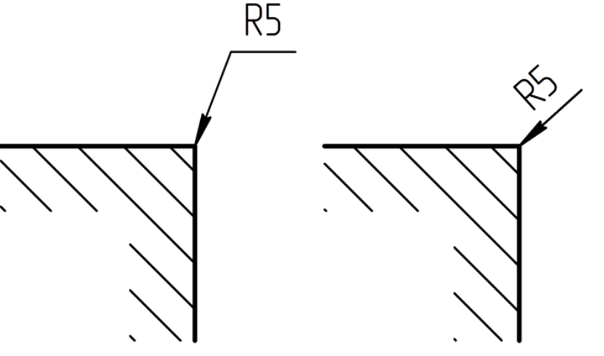
    - Допускается размерные линии одинаковых радиусов выполнять с общей полкой (рисунок 43).
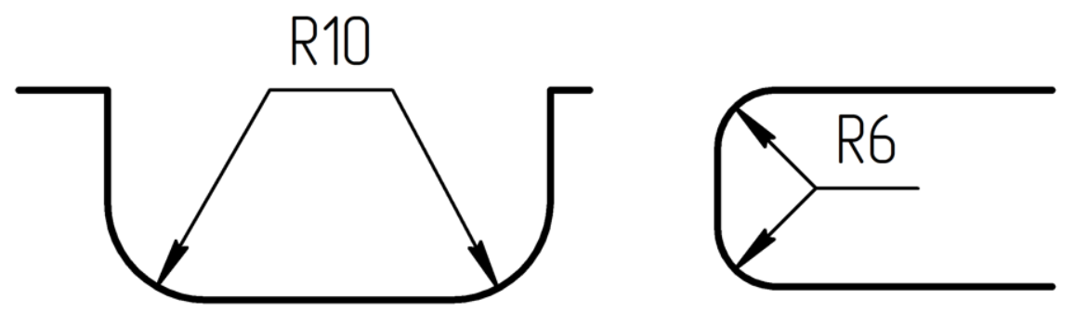
    - Если значения всех радиусов скруглений, сгибов и т. д. одинаковы или какое-либо значение радиуса является преобладающим, то вместо указания размеров этих радиусов непосредственно на изображении (модели) рекомендуется в технических требованиях делать запись: «Радиусы скруглений 4 мм»; «Внутренние радиусы сгибов 10 мм»; «Неуказанные радиусы 8 мм» и т. д.
    - Размеры дуг, сопрягающих две параллельные линии, допускается на чертеже не указывать (рисунок 44).
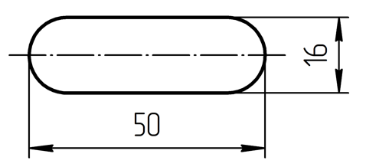

Диаметр
    - При указании размера диаметра перед размерным числом приводят графический символ «Ø» без пробела или иного разделителя (рисунок 45).
Примечание – Решение об указании размера радиуса или диаметра дуги принимает разработчик на основе функциональности элемента.
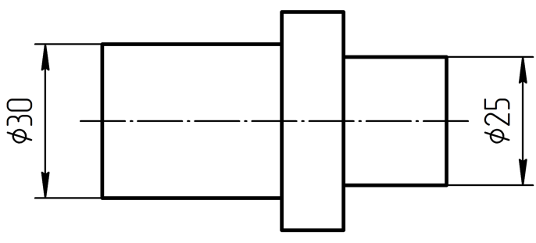 | 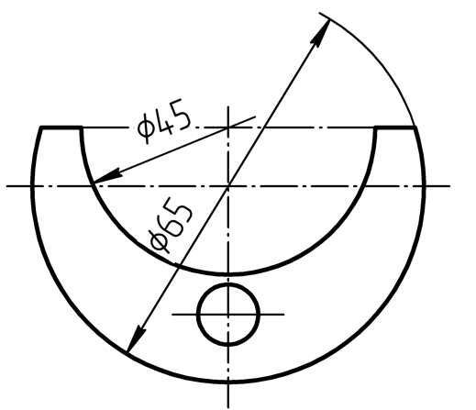
    - Размерное число диаметра окружности, указанное на размерной линии, смещают так, чтобы на изображении был виден центр окружности (рисунок 46).
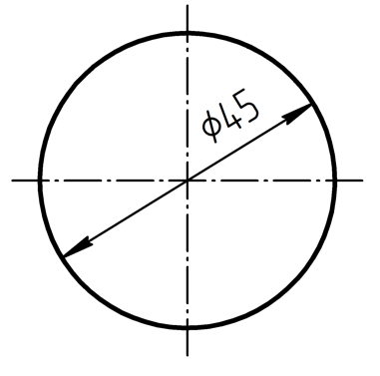
    - Для цилиндрических изделий сложной конфигурации допускается выполнять размерную линию диаметра с обрывом [рисунок 47 а)], в т. ч. оставлять только необходимое для указания диаметра продолжение размерной линии [рисунок 47 б)].
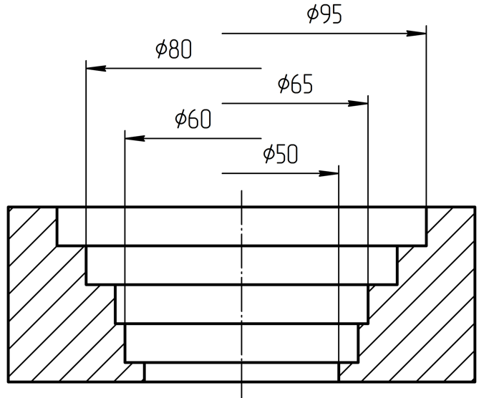 | 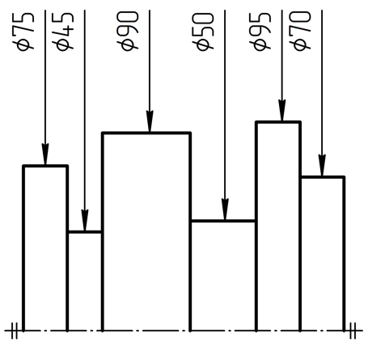
а) | б)

    - При большом количестве отверстий допускается опускать продолжение размерной линии, на которой не приводится размерное число диаметра (рисунок 48).
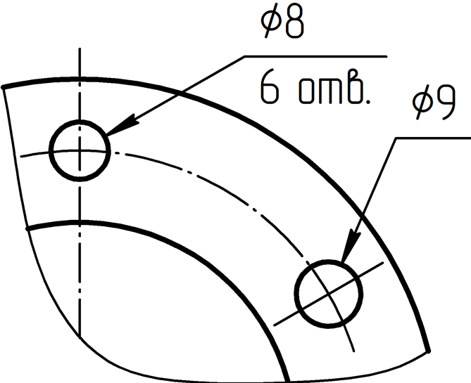

Радиус и диаметр сферы
    - При указании размера радиуса сферы перед размерным числом используют графический символ «SR» без пробела или иного разделителя [рисунок 49 а)].
    - При указании размера диаметра сферы перед размерным числом используют графический символ «SØ» без пробела или иного разделителя [рисунок 49 б)].
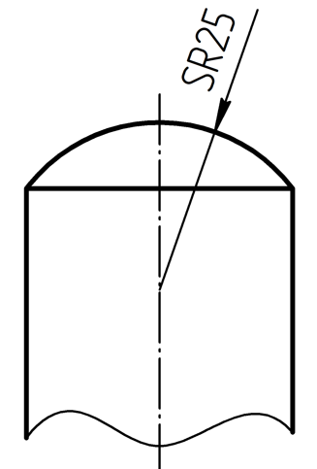 | 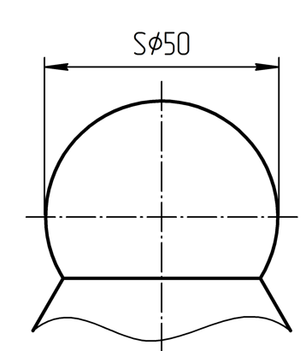
а) | б)

Длина дуги
    - При указании размера длины дуги над номинальным размером помещают графический символ «⌒» [рисунок 50 а)].
Допускается (с учетом возможностей применяемой системы автоматизированного проектирования) помещать графический символ перед размерным числом без пробела или иного разделителя [рисунок 50 б)].
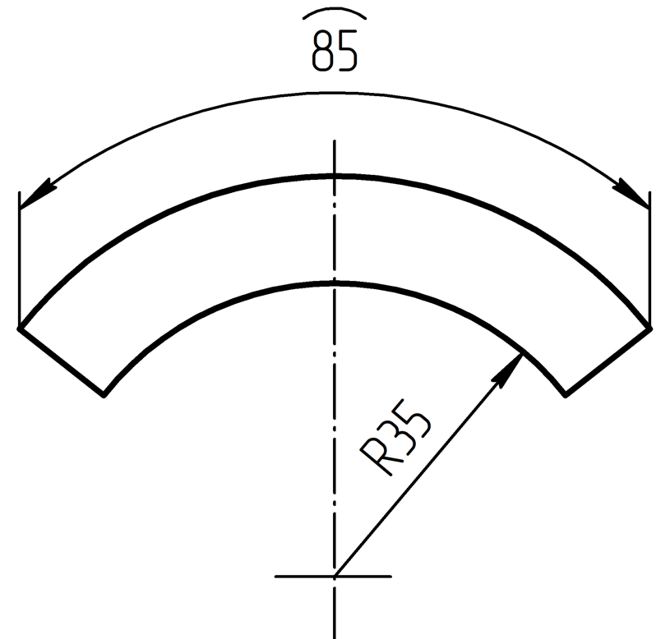 | 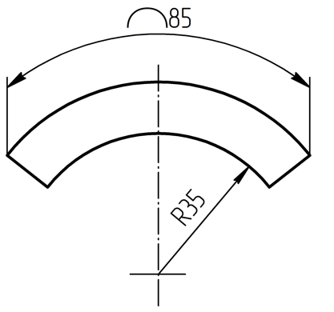
а) | б)
    - Допускается указывать размер длины дуги на линии-выноске со стрелкой, указывающей на дугу (рисунок 51). В этом случае линии выноски, ограничивающие дугу, отмечают буквенными обозначениями в соответствии с ГОСТ Р 2.316, а на линии-выноске, проведенной к дуге, указывают размер дуги и (через пробел) ее границы с применением графического символа «Выделенный элемент» (см. таблицу 1).
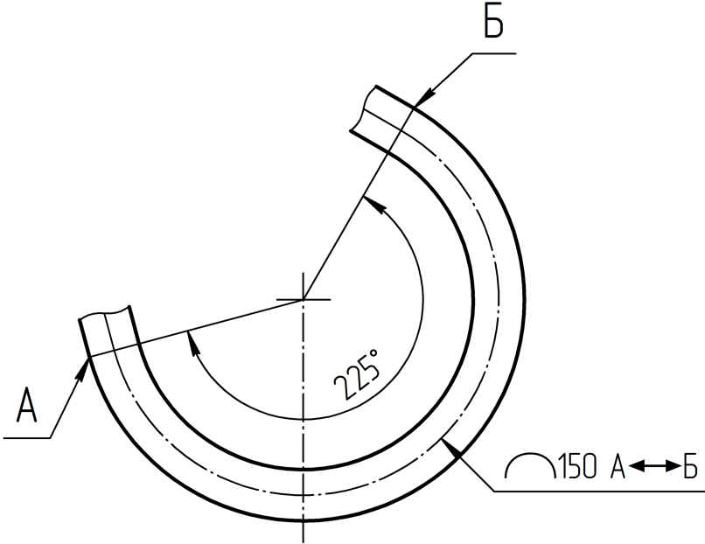

Квадрат и прямоугольник
    - Размеры вала или отверстия квадратного сечения приводят полностью или указывают только один размер с применением символа «□» перед размерным числом без пробела или иного разделителя (рисунок 52).
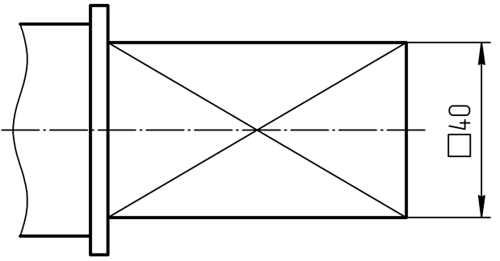 | 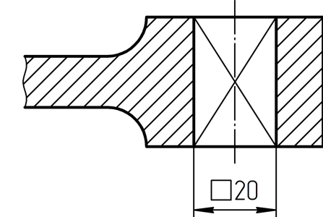 | 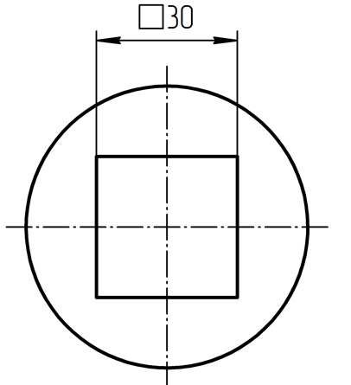
    - Размеры вала или отверстия прямоугольного сечения приводят по общим правилам или указывают размеры сторон на полке линии-выноски (рисунок 53). Структура записи приведена на рисунке 54.

. 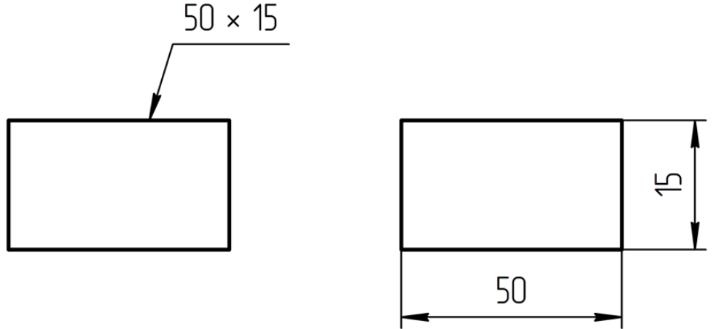
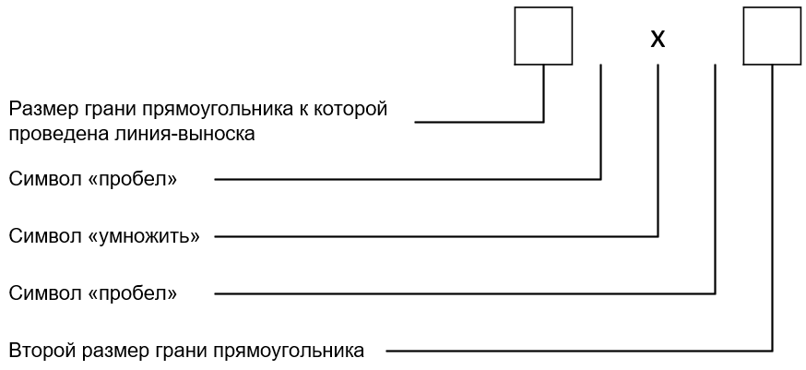

Конус, уклон и уровень
    - Конусность в КД указывают в соответствии с ГОСТ Р 2.320.
    - Уклон поверхности следует указывать полке линии-выноски в виде соотношения [рисунок 55 а)], в процентах [рисунок 55 б)] или в промилле [рисунок 55 в)]. Перед размерным числом, определяющим уклон, наносят знак «», острый угол которого должен быть направлен в сторону уклона.
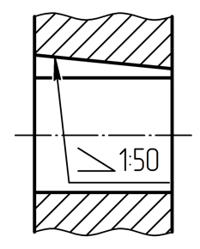 | 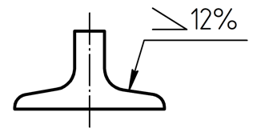 | 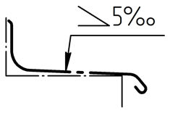
а) | б) | в)
    - Отметки уровней (высоты, глубины) конструкции или ее элемента от какого-либо отсчетного уровня, принимаемого за «нулевой» на виде и разрезе, размещают на линиях выносках, конец которых выполнен в виде открытой стрелки [рисунок 56 а)].
На виде сверху отметки уровня указывают в прямоугольной рамке, выполненной сплошной тонкой линией на линии-выноске, отведенной от элемента и оканчивающейся точкой [рисунок 56 б)], или как показано на рисунке 56 в) в виде пересекающихся линий.
Отметки уровней указывают в метрах с точностью до третьего десятичного знака с указанием единиц измерения или в миллиметрах с требуемой точностью без указания единиц измерения в соответствии с п. 4.8.
Размеры графических символов уровня приведены в приложении А.
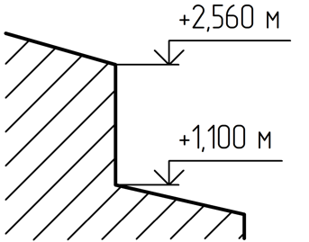 | 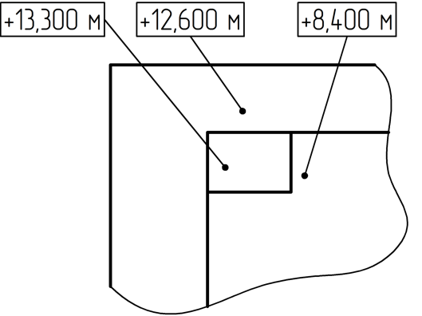 | 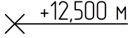
а) | б) | в)

Криволинейный элемент
    - Размеры криволинейных элементов, определяемых дугами, следует указывать комбинаций значений размеров дуг и месторасположений их центров, как показано на рисунках 57, 58.

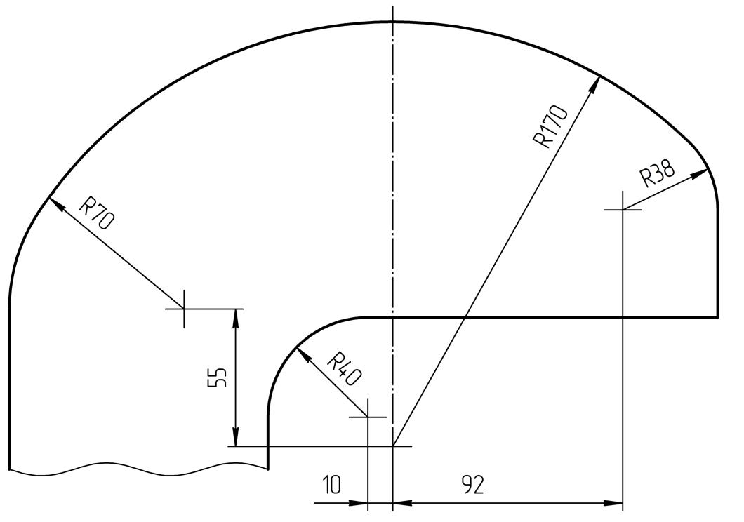

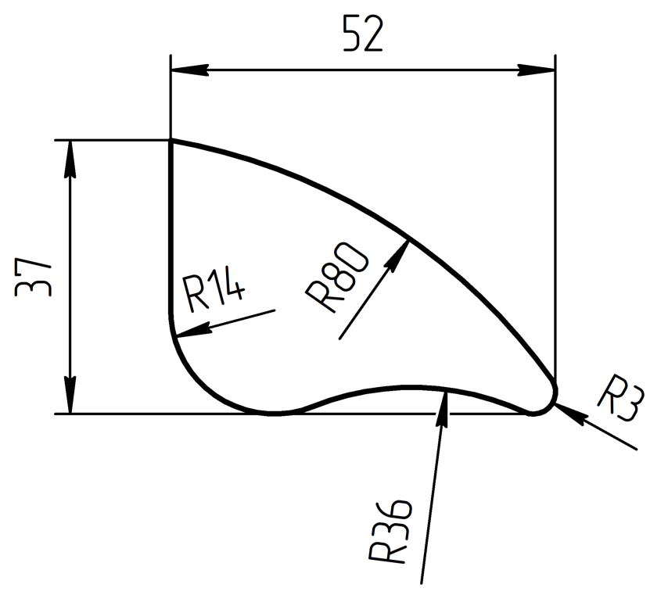
    - Размеры прочих криволинейных элементов задают указанием линейных размеров местоположения точек кривой (рисунки 59 и 60).

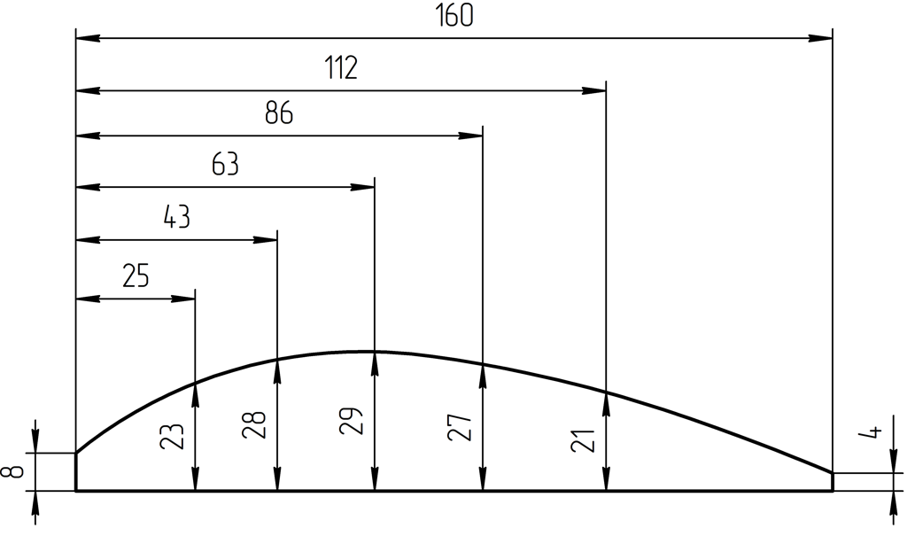

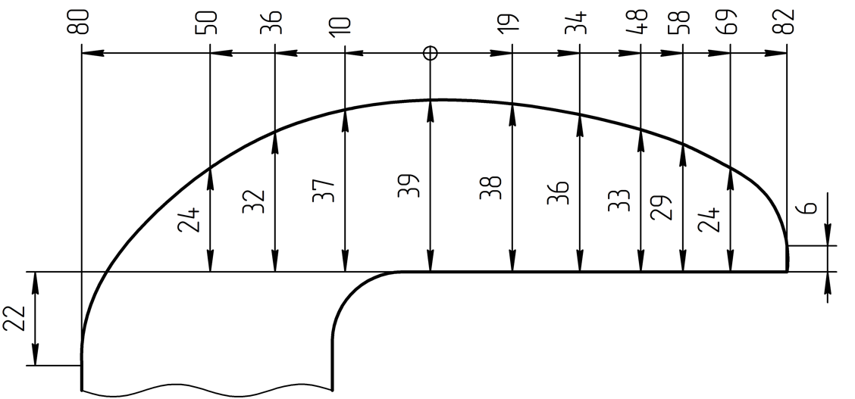

Фаска
    - Размеры фасок указывают по общим правилам указания линейных и угловых размеров, как показано на рисунке 61.
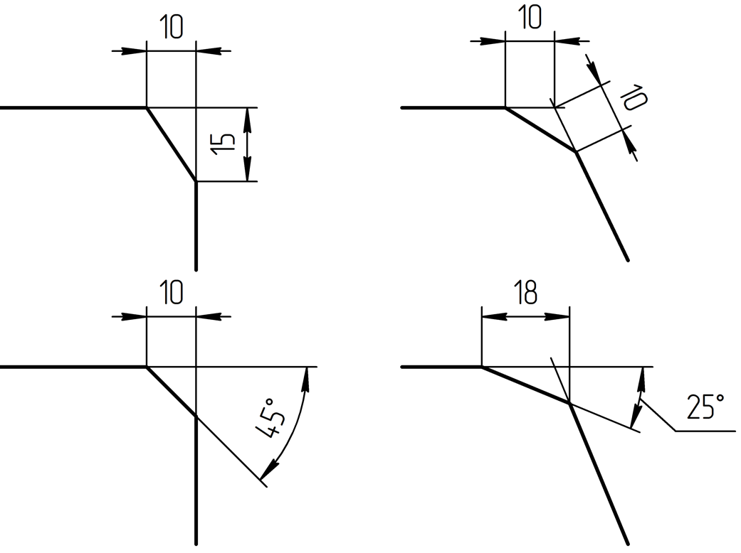
    - Для перпендикулярных поверхностей размеры фасок под углом 45° допускается указывать упрощенно (рисунок 62), в том числе на полке линии-выноски со стрелкой, проведенной от грани (рисунок 63). Фаски, катет которых в масштабе чертежа не более 1 мм, допускается не изображать.
Структура упрощенного указания размера фаски приведена на рисунке 64.
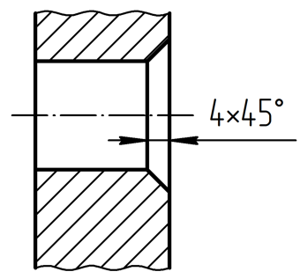 |  | 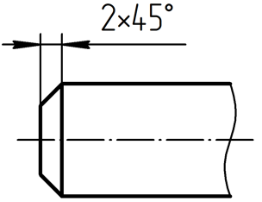
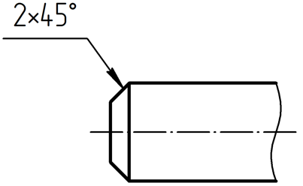 | 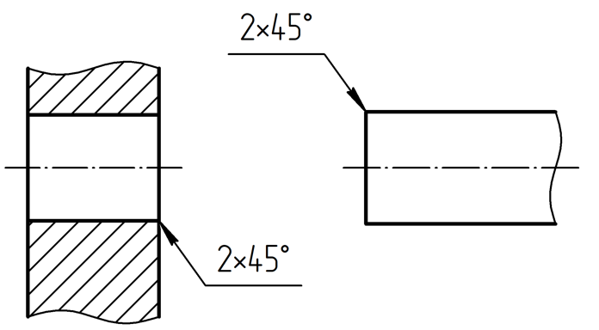
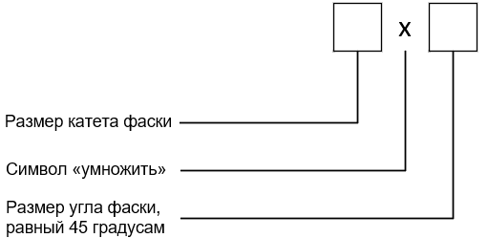

Притупление
    - Указание размеров притупления ребер (кромок) приводят на линии-выноске, отведенной от ребра, которое должно быть притуплено, как показано на рисунке 65.
На полке линии-выноски указывают графический символ притупления с указанием соответствующих размеров притупления. Размеры графического символа и интерпретация размеров притупления приведены в приложении Б.
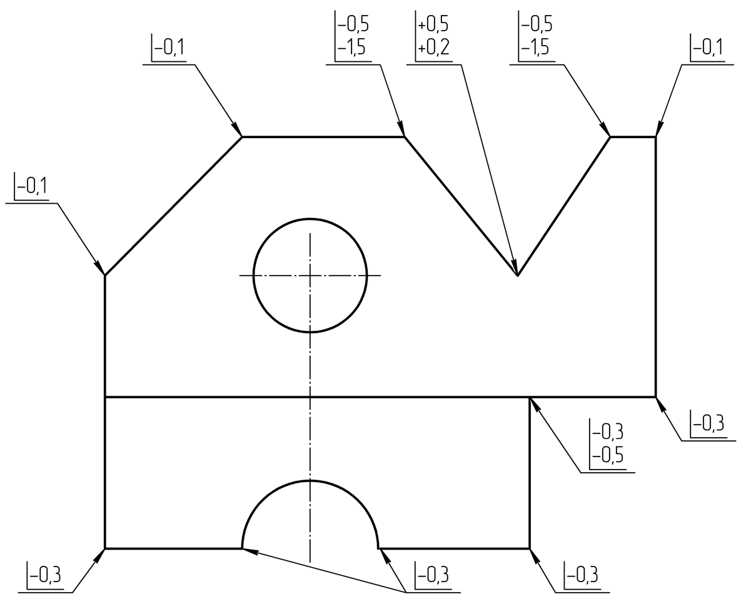
    - Если притупление кромок выполняется для всех кромок по замкнутой линии, то на полке линии выноски выполняют окружность диаметром 3 мм, как показано на рисунке 66.
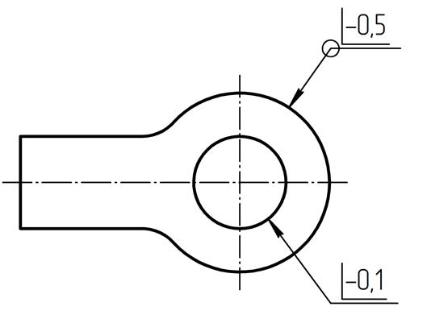
    - Если притупление кромок выполняется только для определенной части кромки, его указывают, как показано на рисунках 67 и 68.
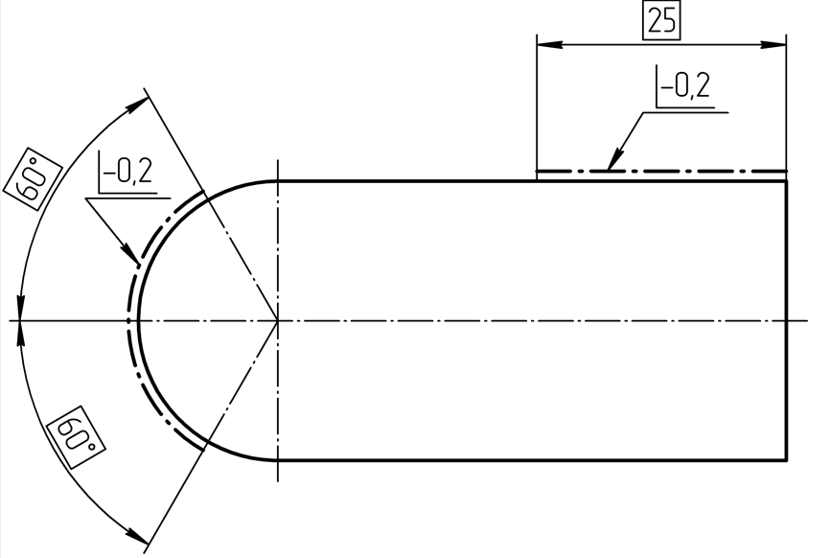

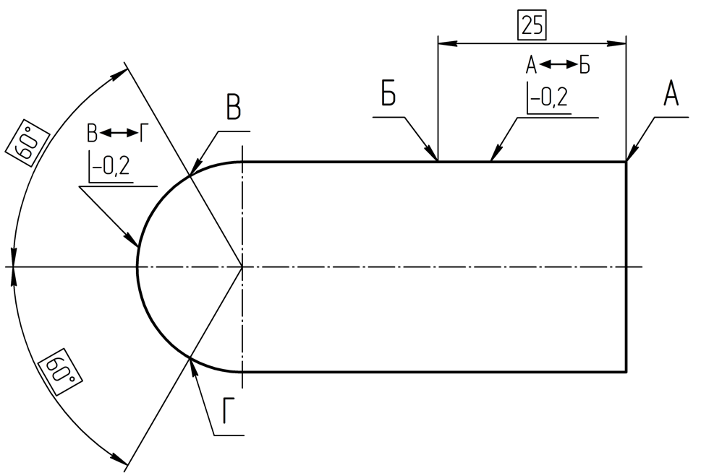
    - Если притупление всех кромок изделия одинаково или какое-либо притупление является преобладающим, то вместо указания притуплений кромок непосредственно на изображениях рекомендуется в технических требованиях приводить запись, как показано на рисунке 69.
Примечание – Стандарт не определяет форму записи неуказанных притуплений кромок.
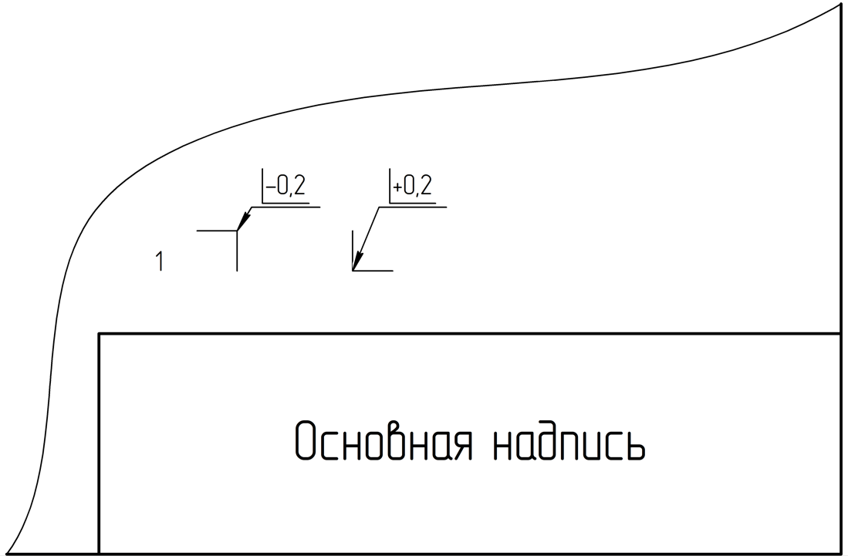

Толщина и длина
Детали, у которых форма и размеры в любом поперечном сечении совпадают, допускается показывать на чертеже в одной проекции, при этом размер толщины или длины детали указывают на полке линии-выноски, оканчивающейся точкой (рисунок 70).
Примечание – Буквенное обозначение толщины и длины в соответствии с ГОСТ Р 2.321.
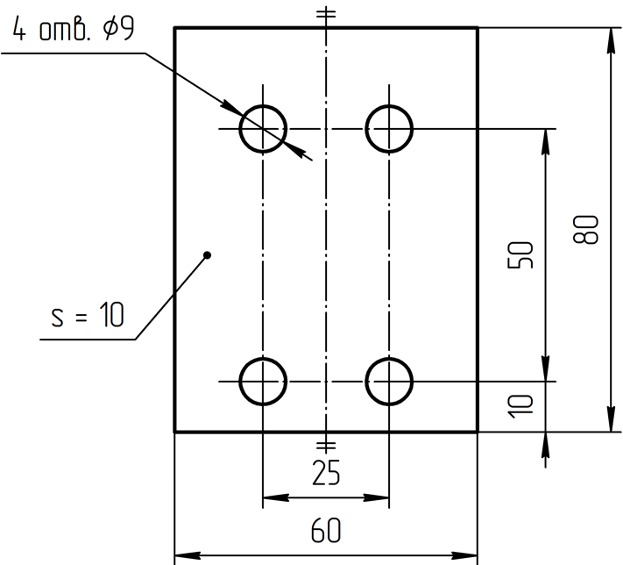 | 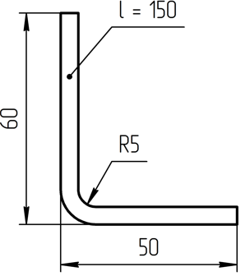
указание толщины | указание длины

Длина развертки
    - Для указания длины развертки в общем случае выполняют изображение наложенной развертки штрихпунктирной линией с двумя точками [рисунок 71 а)].
    - Допускается не выполнять изображение развертки. В этом случае длину указывают с применением графического символа развертки перед размерным числом (см. таблицу 1) без пробела и иных разделителей [рисунок 71 б)].
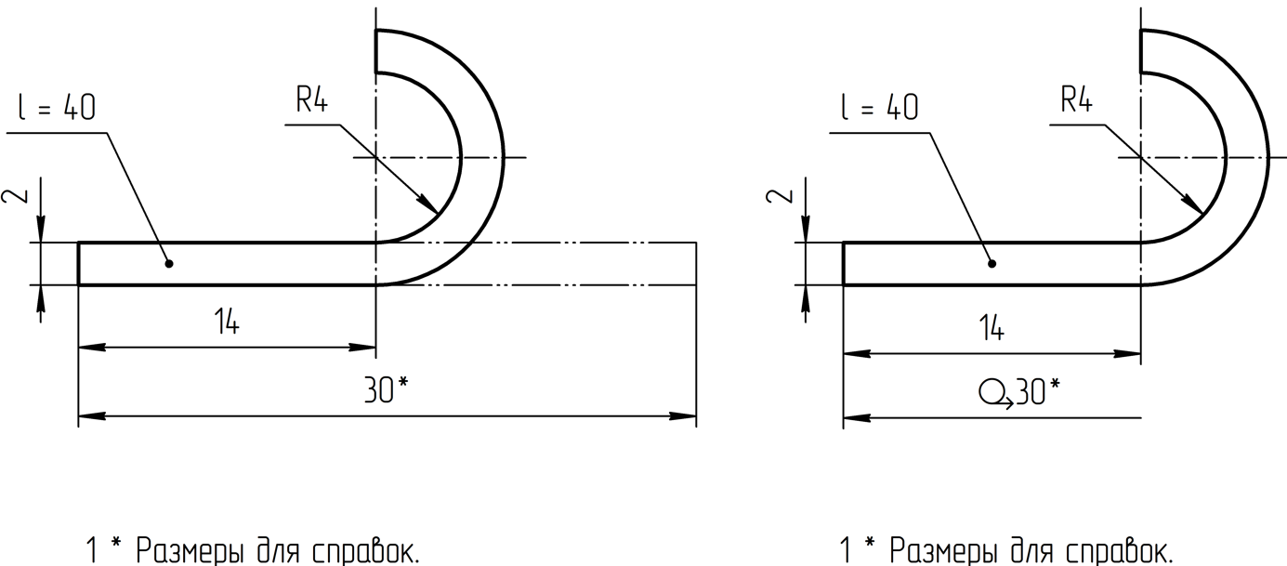
а) | б)

- Дополнительные правила указания размеров

Способы задания размеров
    - Способ задания размеров выбирают в зависимости от назначения и требований к изделию (особенностей функционирования, сопряжения , изготовления, контроля и т. п.):
- размерной цепью (рисунок 72);
- параллельным способом (от общей базы – одной или нескольких) (рисунок 73);
- упрощенным параллельным способом (от одной базы) (рисунок 74);
- комбинированным способом (рисунок 75).

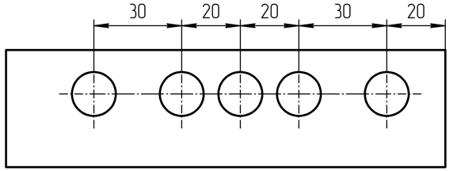 |  |  | 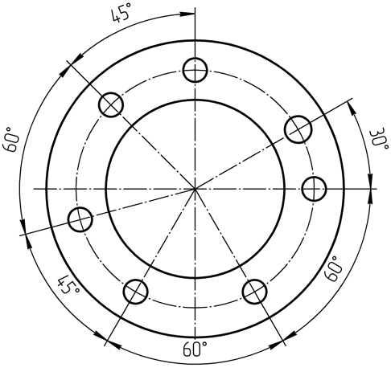
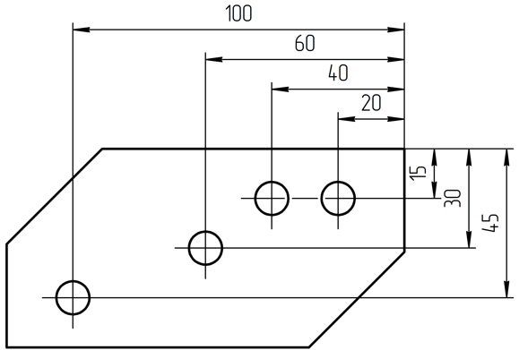 |  | 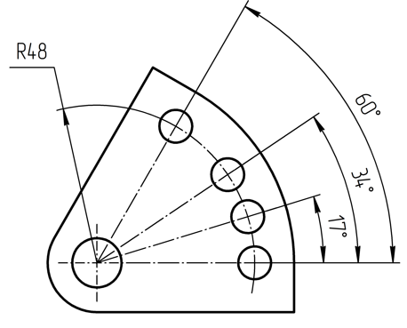

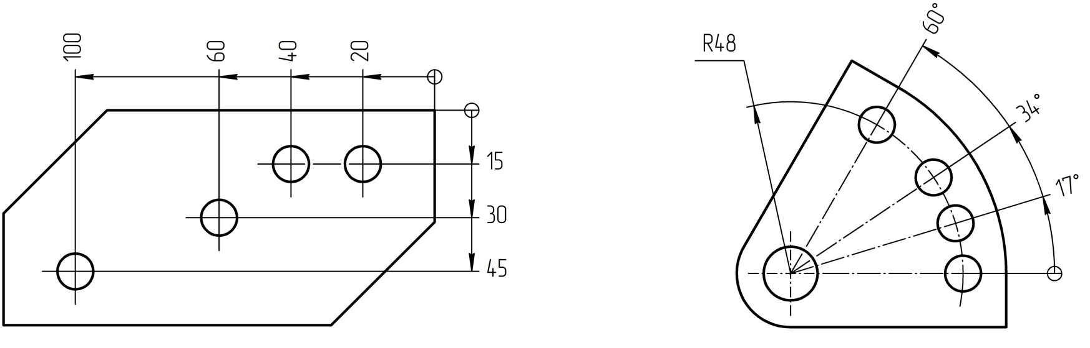
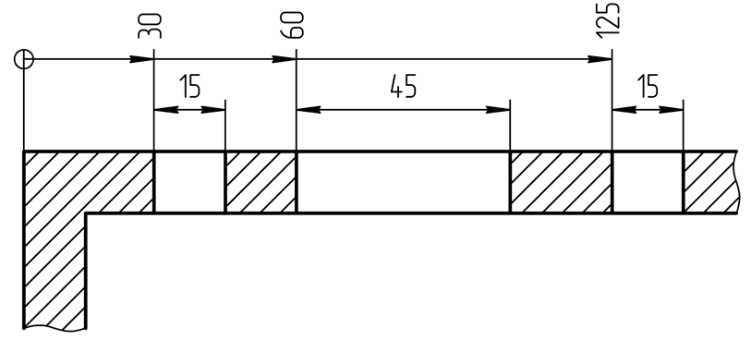 | 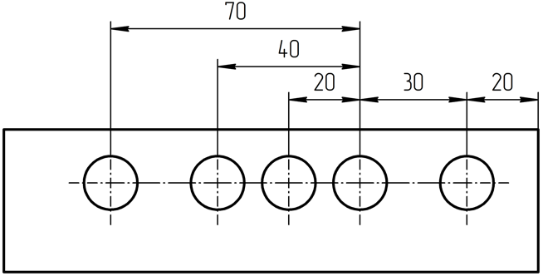
    - Размеры, определяющие расположение сопрягаемых поверхностей, указывают, как правило, от конструкторских баз с учетом возможностей выполнения и контроля этих размеров.
    - Не рекомендуется задавать размеры в виде замкнутой цепи. Если это необходимо для удобства чтения чертежа, то один из размеров замкнутой цепи должен быть указан как справочный в соответствии с перечислением а) п. 4.5.
    - При выполнении КД изделий определенными технологическими процессами с последующей механической обработкой части поверхности изделия, указывают не более одного размера по каждому координатному направлению, связывающего механически обрабатываемые поверхности с поверхностями, не подвергаемыми механической обработке (рисунок 76).
Примечание – К таким процессам относятся литье, штамповка, ковка, прокатка, сварка и др.
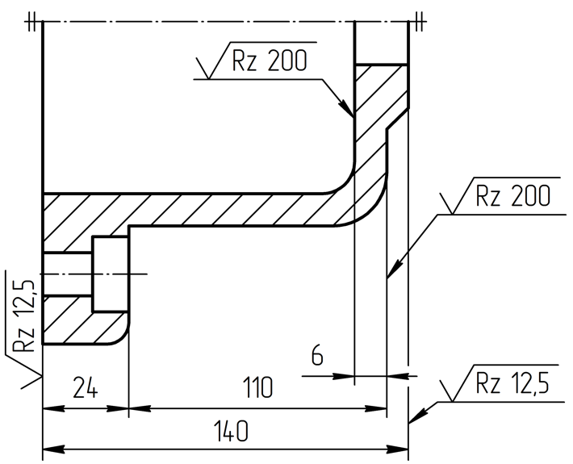 | 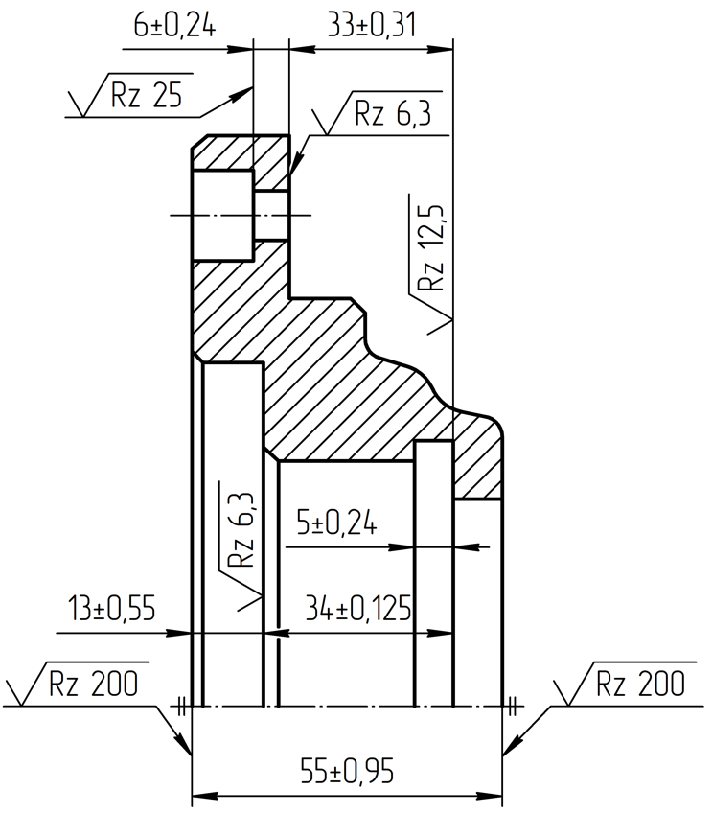
а) | б)
    - При задании расстояний между равномерно расположенными одинаковыми элементами, расположенными в непосредственной близости друг от друга, рекомендуется вместо размерных цепей указывать размер между соседними элементами, а также размер между крайними элементами в виде произведения количества промежутков между элементами на размер промежутка (рисунок 77).
При этом размер между соседними и крайними элементами должен быть отмечен как справочный.
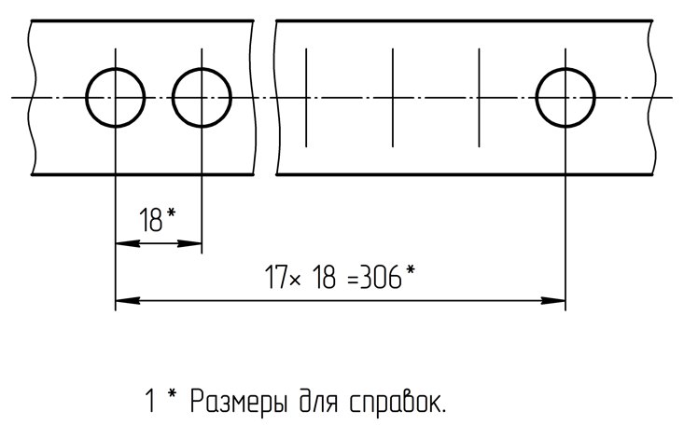 | 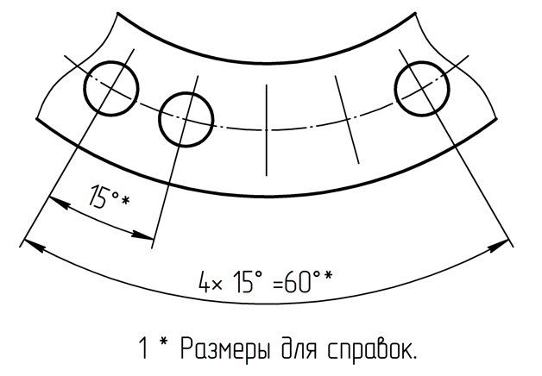
    - Линейные размеры, равные нулю, и угловые размеры, равные 0°, 90°, 180°, 270° (рисунок 78), как правило, не указывают, но подразумевают, если нет иных указаний.
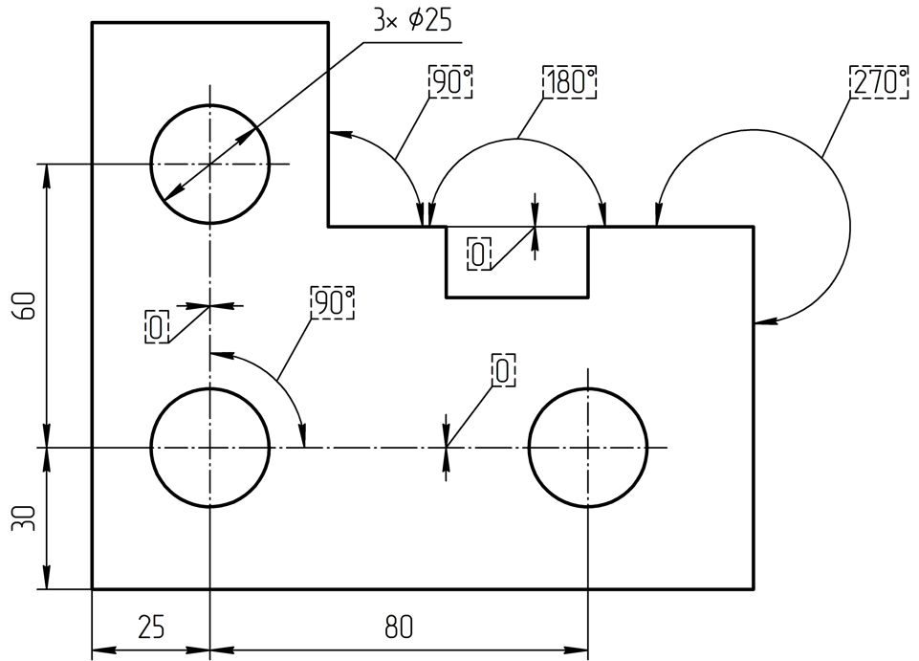
Примечание – Подразумеваемые (не указываемые в КД) размеры для наглядности показаны в рамке, выполненной штриховой линией.
    - Угловые размеры, определяющие равномерно расположенные по окружности одинаковые элементы (рисунок 79) не указывают, но подразумевают, если нет иных указаний..
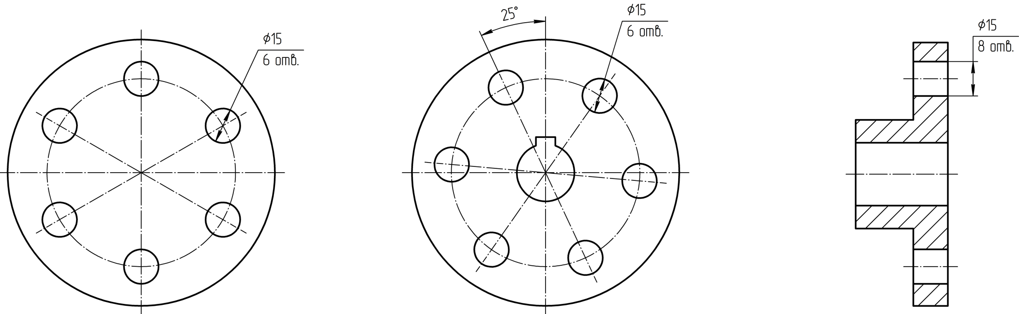
    - При указании размеров упрощенным параллельным способом на общем конце размерной линии (общей базе) указывают графический символ начала отсчета (рисунок 80), а размерные числа указывают у концов выносных линий, соответствующих размеру.
Рекомендуемый размер графического символа начала отсчета приведен в А.7.

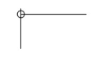
    - При указании размеров упрощенным параллельным способом, в случае необходимости, допускается выносную линию выполнять с изломом, как показано на рисунке 81.
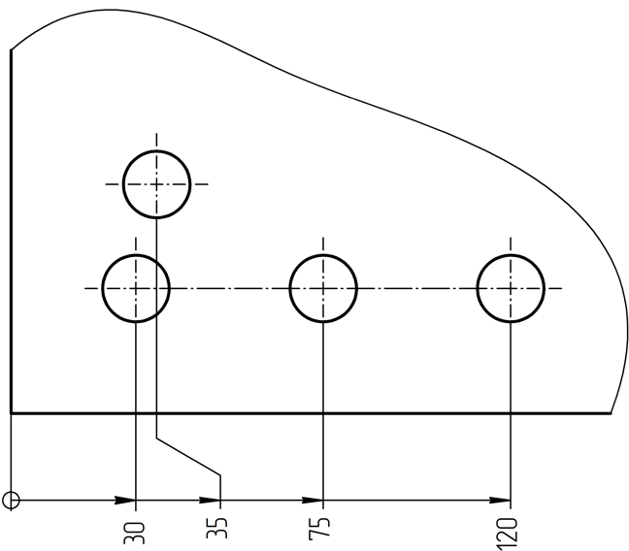
    - Применение упрощенного параллельного способа для указания размеров радиусов окружностей с общим центром показано на рисунке 82.
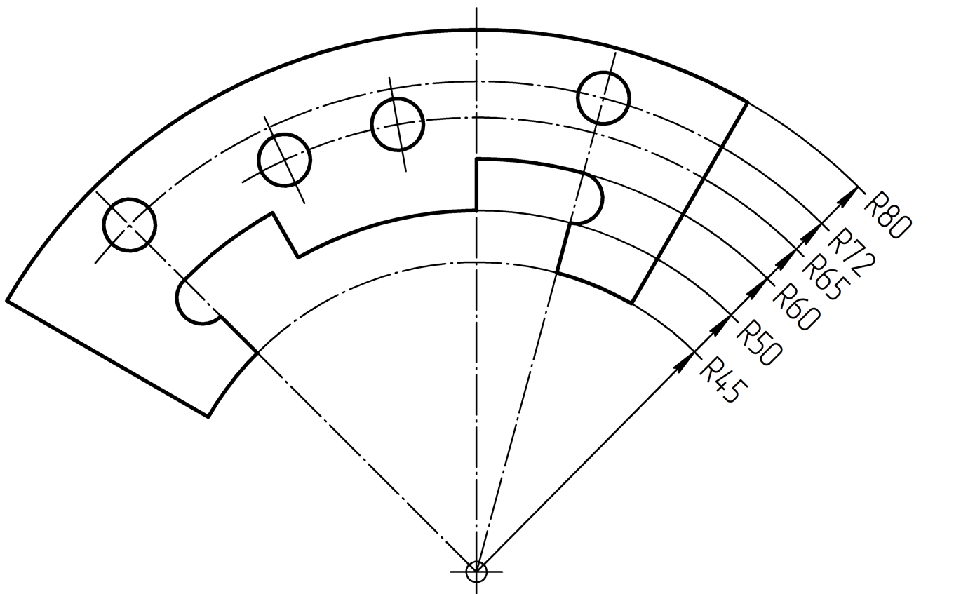
    - Для уменьшения количества линий на чертеже при указании размеров упрощенным параллельным способом допускается отрывать размерную линию от символа начала отсчета (рисунок 83), при этом:
- символ начала отсчета размещают с применением выносной линии в необходимом месте изображения;
- размеры указывают на размерных линиях с обрывом (со стороны начала отсчета), проведенных максимально близко к линиям, ограничивающим размер, в направлении от символа начала отсчета.
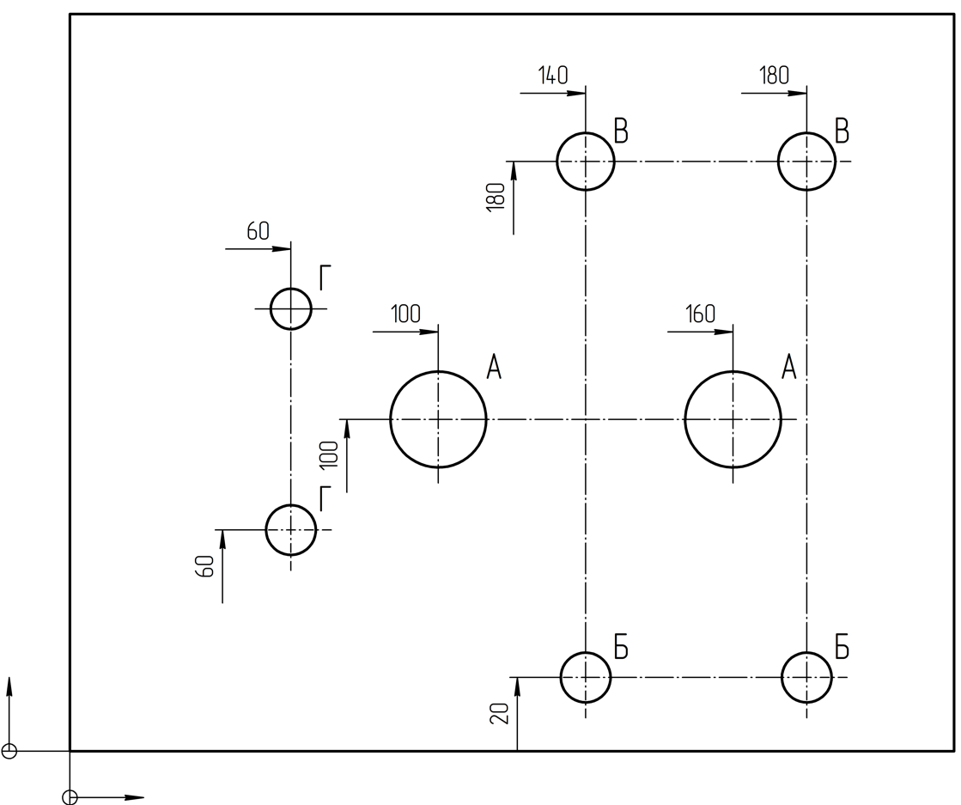
    - При большом количестве однотипных элементов допускается указывать их местоположение координатным методом, как показано на рисунке 84.
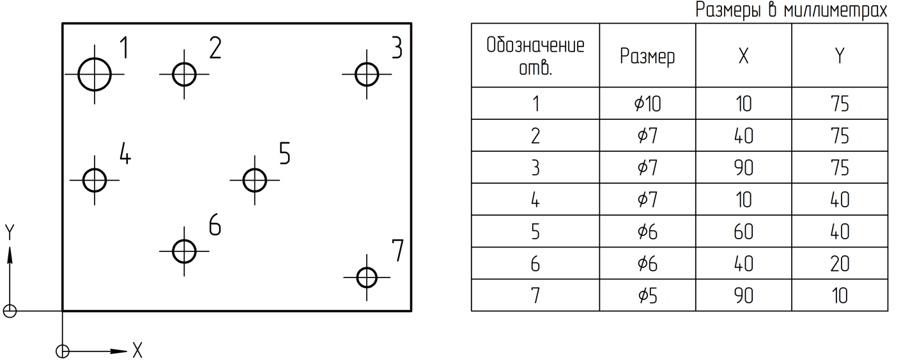

Группирование размеров
    - Рекомендуется размеры конструктивного элемента группировать в одном месте и указывать на том изображении (виде ЭГМ), на котором геометрическая форма данного элемента показана наиболее полно (рисунок 85).

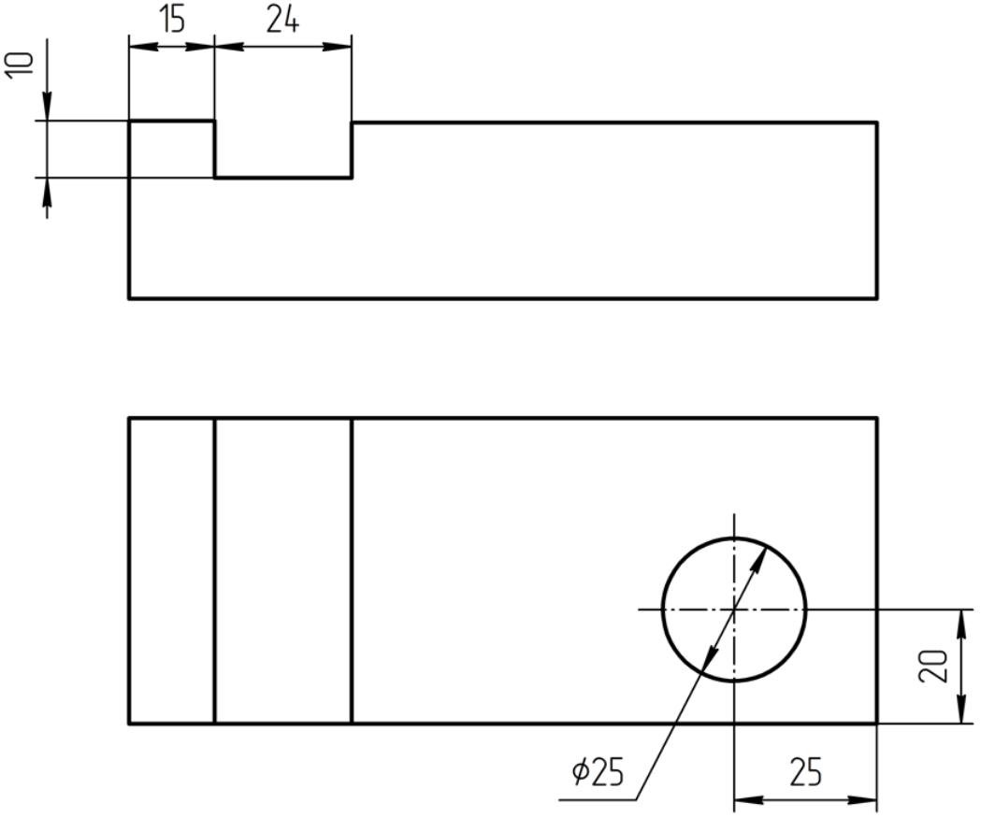
    - При выполнении изображений, которые представляют собой совмещенный вид и разрез, размеры, относящиеся к виду (разрезу), располагают со стороны вида (разреза), соответственно (рисунок 86).

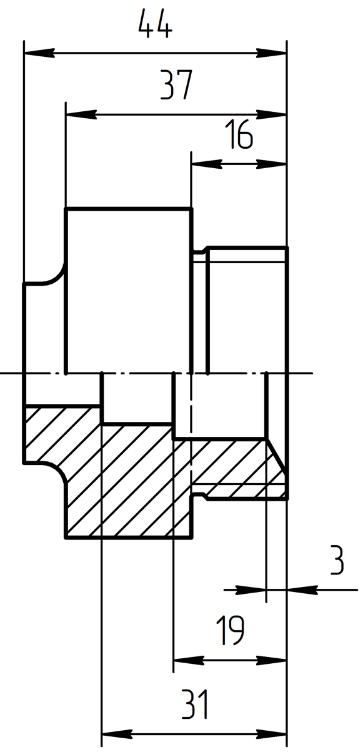

Указание размеров симметричных элементов
    - Размеры, определяющие местоположение симметрично расположенных элементов, указывают относительно друг друга (рисунок 87) или относительно плоскости симметрии (рисунок 88).
Примечания:
1 Для элемента, который расположен непосредственно на плоскости симметрии, размеры, определяющие его месторасположение, не указываются.
2 Плоскость симметрии обозначена двумя штрихами на штрихпунктирной для наглядности (что допускается в соответствии с ГОСТ Р 2.305).
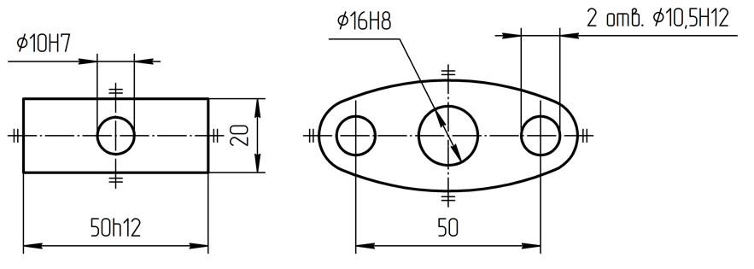
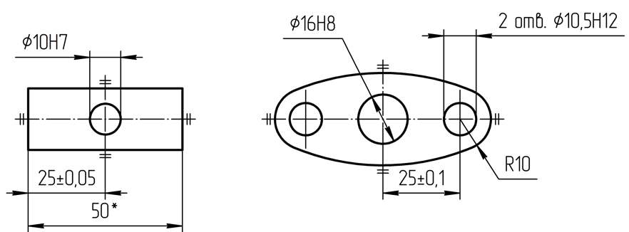
1 *Размер для справок
    - Размеры двух симметрично расположенных элементов изделия (кроме отверстий) указывают один раз без указания их количества, группируя, как правило, в одном месте все размеры (рисунки 89 и 90).
Если количество одинаковых симметрично расположенных элементов более двух, то их количество должно быть указано.
Примечание – Количество одинаковых отверстий всегда указывают полностью, а их размеры – только один раз, согласно 8.4.
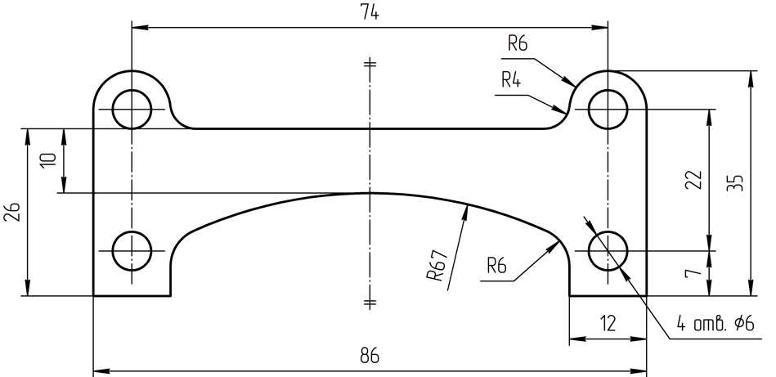
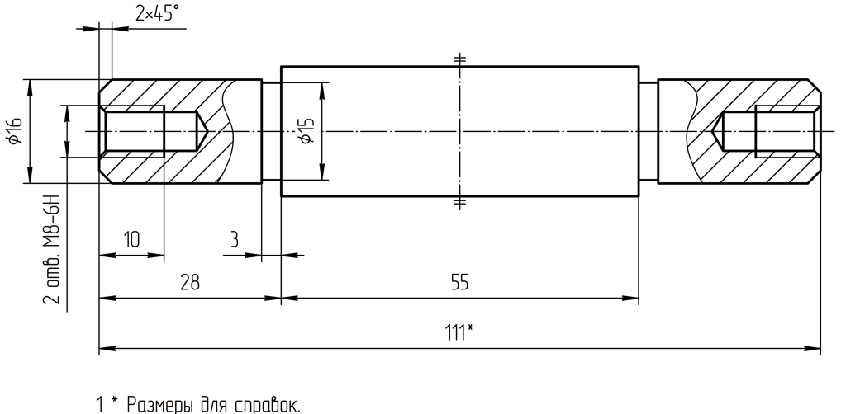

Указание размеров одинаковых элементов
    - Одинаковые элементы, расположенные в разных частях изделия (например, отверстия), рассматривают как один элемент, если между ними нет промежутка [рисунок 91 а)] или если эти элементы соединены тонкими сплошными линиями [рисунок 91 б) и в)]. В этом случае количество элементов не указывают.
Для одинаковых элементов, не удовлетворяющих этим условиям, указывают количество в соответствии с требованиями, приведенными ниже.
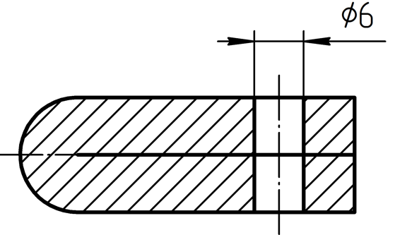 | 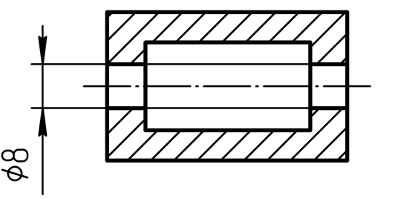 | 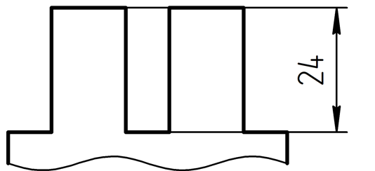
а) | б) | в)
    - Размеры нескольких одинаковых элементов изделия, расположенных на одной поверхности и увязанных между собой размерами, рекомендуется показывать один раз с указанием количества и наименования элементов («6 отв.», «4 фаски», «3 скругления», «2 паза» и пр.) перед размерным числом [рисунок 92 а)] или под полкой продолжения размерной линии [рисунок 92 б)].
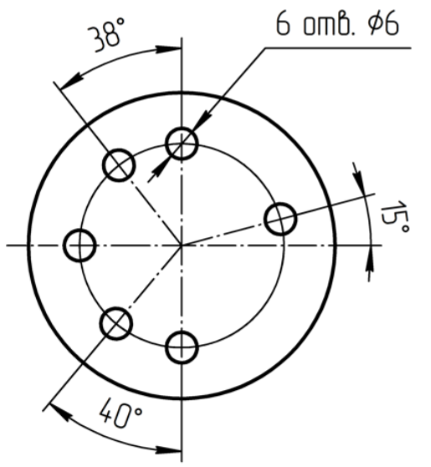 | 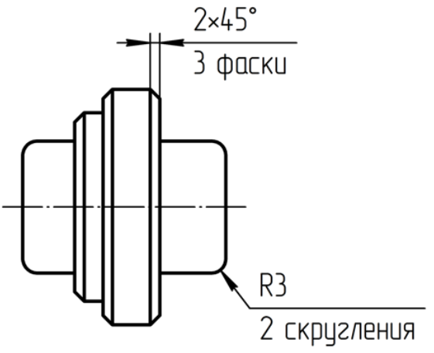
а) | б)
    - Допускается указывать количество элементов без наименования элемента, заменяя его знаком «×» (умножить), при условии однозначности, о каких конструктивных элементах идет речь (рисунок 93). Структура записи для этого случая приведена на рисунке 94.
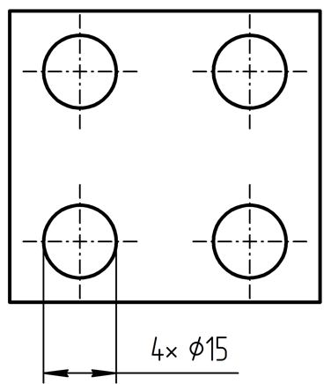 | 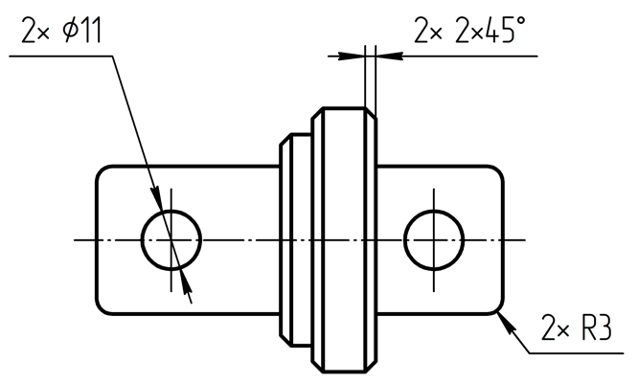

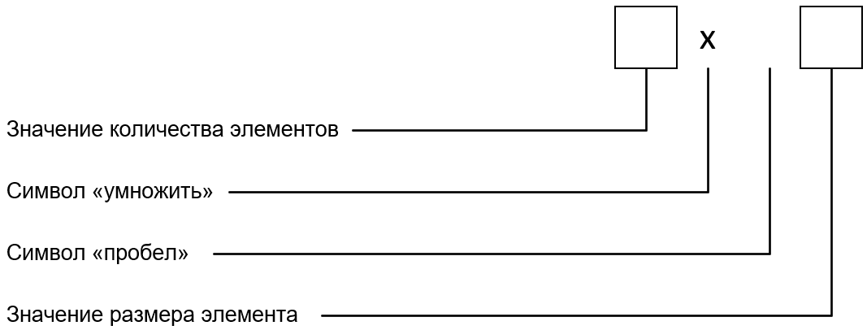
Примечания
1 Символ «умножить» по [2] имеет код U+00D7
2 Символ «пробел» по [2] имеет код U+0020
    - Количество элементов, определяемых более чем одним размером, указывают отдельно на полке линии-выноски (рисунок 95).
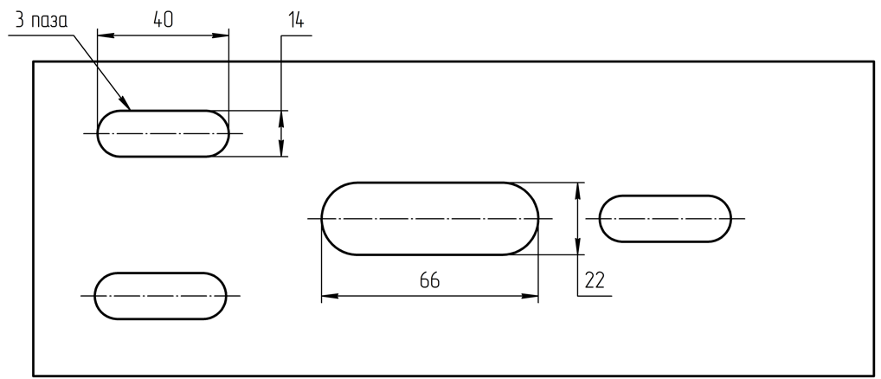
    - Если одинаковые элементы расположены на одной поверхности, но значительно удалены друг от друга и не увязаны между собой размерами, то размер указывают для каждого элемента [рисунок 96 а)] или для каждой группы элементов (увязанных между собой размерами) [рисунок 96 б)].
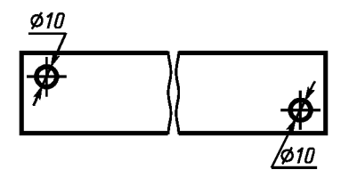 | 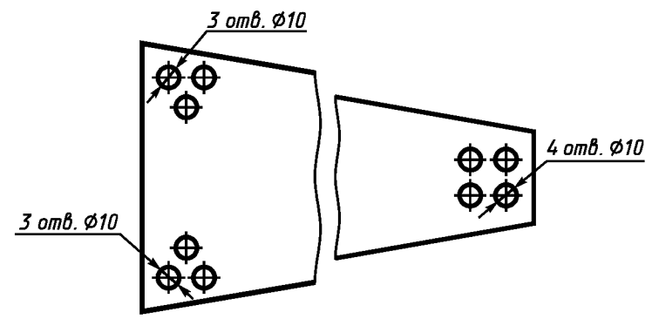
а) | б)
    - Если одинаковые элементы расположены в пределах одного изображения на разных поверхностях и (или) на разных изображениях, то количество указывают для каждой поверхности, как показано на рисунке 97.

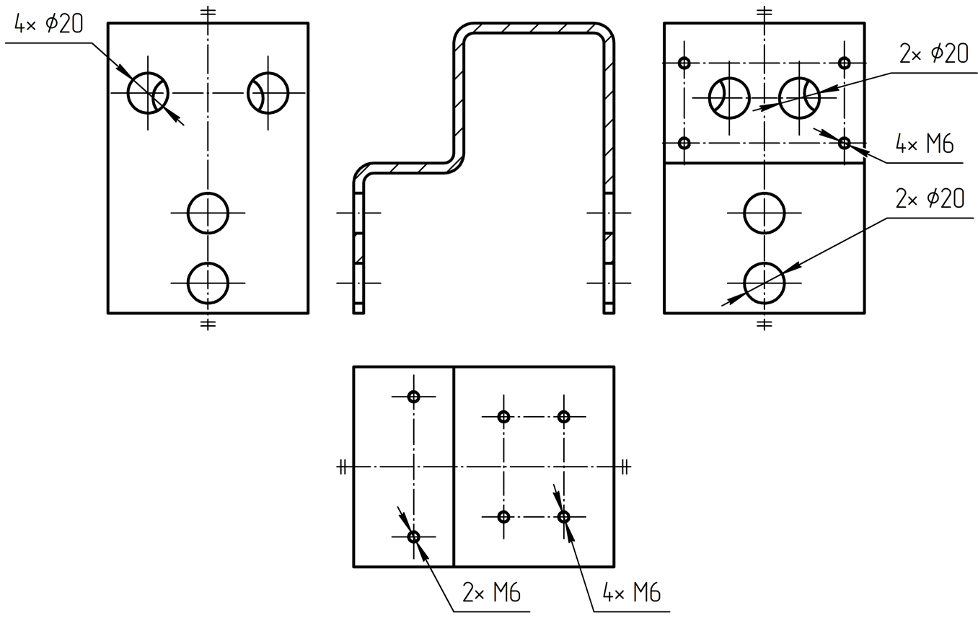
    - Одинаковые группы элементов, расположенные в разных частях изделия, допускается выделять рамкой произвольной формы (прямоугольной, круглой или иной другой формы), выполненной штрихпунктирной линией с двумя точками. В этом случае указывают размеры элементов только в одной группе и на линии-выноске, проведенной к рамке группы, указывают количество одинаковых групп, как показано на рисунке 98.
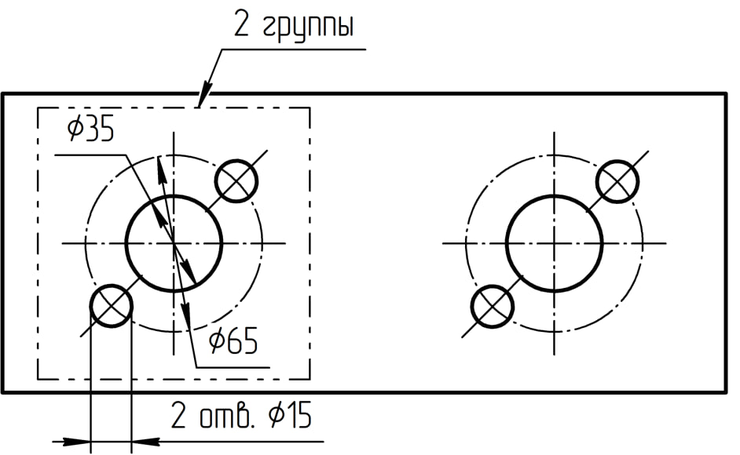
    - При указании размеров на виде по стрелке, разрезе (сечении) или выносном элементе, указывают то количество элементов, которое представлено непосредственно на данном изображении, а общее количество элементов определяют исходя из количества повторяющихся изображений, если оно указано в надписи вида, как показано на рисунке 99.

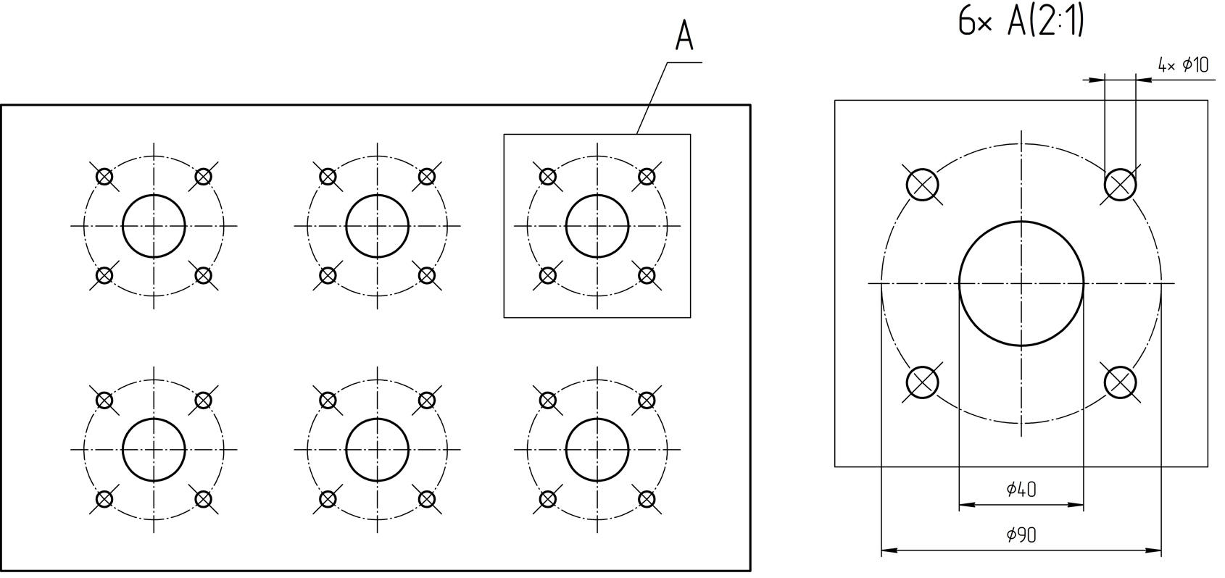

    - При большом количестве однотипных элементов изделия допускается обозначать их:
- прописными буквами рядом с элементом (рисунок 100) или на линии-выноске в соответствии с 5.1.8, а размеры указывать в сводной таблице.
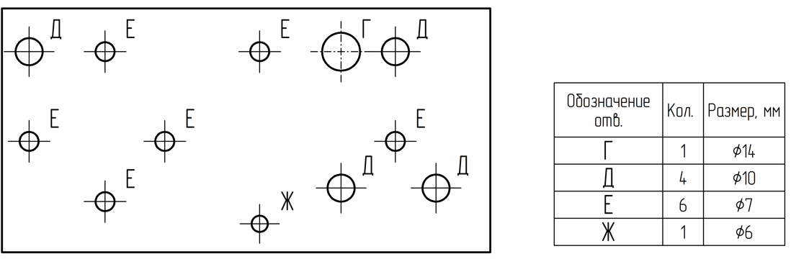
- условным знаком (рисунок 101), а размеры указывать в сводной таблице. Допускается использовать другие условные знаки, образованные по аналогии с представленными на рисунке 101.
Примечание – Стандарт не определяет размеры и содержание таблицы.
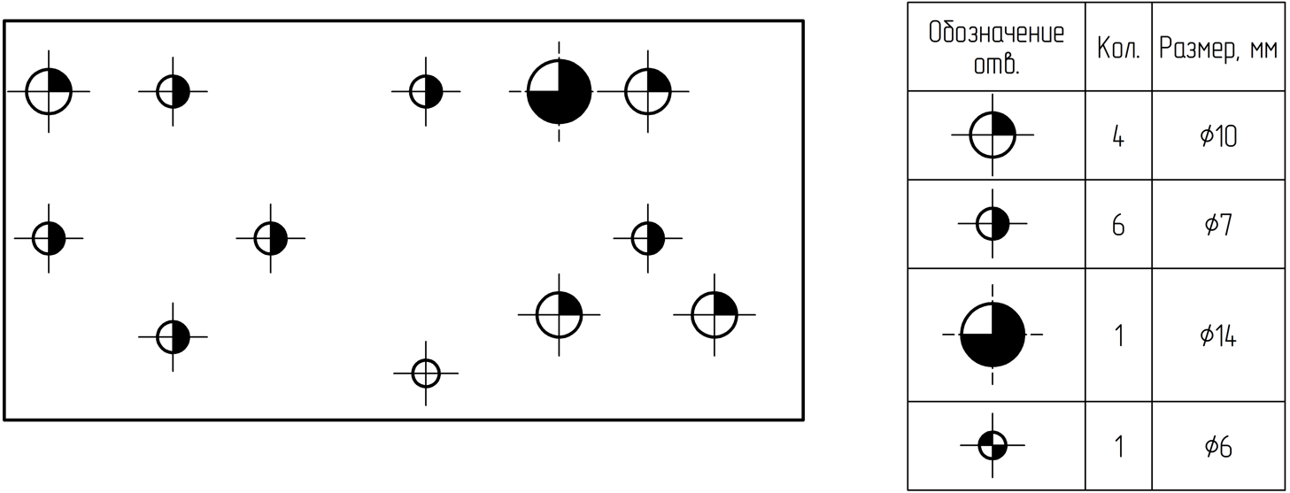
- Правила указания предельных отклонений размеров

Общие требования
    - Для всех размеров в КД, предназначенных для изготовления по ним изделий, указывают предельные отклонения.
Допускается не указывать предельные отклонения:
- для размеров, определяющих участки одного элемента с отличающимися требованиями (различная шероховатость, предельные отклонения размеров, допуски формы и ориентации, термообработка, покрытие, отделка, зоны накатки, насечки, притуплений, а также диаметры накатанных и насеченных поверхностей и т.п.). Такие размеры допускается указывать теоретически точными в прямоугольной рамке в соответствии с ГОСТ Р 2.308;
- для размеров деталей изделий единичного производства, указанным с припуском на пригонку. В этом случае после размерного числа ставят сноску, а в технических требованиях указывают: «Размеры с припуском на пригонку по дет. …», «Размеры с припуском на пригонку по черт. …», «Размеры с припуском на пригонку по сопрягаемой детали» и т. п.
Примечание – Для теоретически точных размеров предельные отклонения не указывают согласно [1]
    - Предельные отклонения устанавливают:
- для размеров размерных элементов по классам допуска – по
ГОСТ 25346–2013 (ГОСТ 25346-89 для гособоронзаказа), ГОСТ 25347–2013
(ГОСТ 25347-82 для гособоронзаказа) и ГОСТ 25348;
- для линейных (угловых) размеров по классам точности – по ГОСТ 30893.1. или иному документу по стандартизации.
В обоснованных случаях допускается устанавливать предельные отклонения размеров без использования стандартизованных интервалов допусков.
    - Предельные отклонения размеров следует указывать непосредственно после номинальных размеров в соответствии с 8.2.
Предельные отклонения размеров относительно низкой точности допускается не указывать непосредственно после номинальных размеров, а оговаривать общей записью в пункте технических требований в соответствии с 8.3.

Правила указания предельных отклонений непосредственно после номинальных размеров
    - Предельные отклонения размера указывают после номинального размера без разделителей.
Верхние (нижние) предельные отклонения, равные нулю, указывают явно числом «0».
Примечание – Явное указание предельных отклонений. равных нулю, соответствует международным стандартам и ГОСТ 25346-2013.
    - Предельные отклонения линейных размеров размерных элементов указывают:
- условными обозначениями классов допуска, например, «$40H14$», «$25k6$»;
- числовыми значениями, например, «${40}_{ 0}^{+0,62}$», «${40}_{-0,62}^{ 0}$» «${25}_{+0,002}^{+0,015}$», «25±1»;
- условными обозначениями классов допуска с указанием в скобках их числовых значений, например, «$40H14({}_{0 }^{+0,62})$», «$40h14({}_{-0,62}^{0 })$», «$25k6({}_{+0,002}^{+0,015})$», «$25JS12\left(±0,105\right)$».
Примечание – В соответствии с ГОСТ Р 2.109 допускается в стандартах организации определять иные правила использования скобок для указания предельных отклонений, выраженных условным обозначением класса допуска и числовым значением, в зависимости от реализации в автоматизированной системе проектирования.
    - Предельные отклонения элементов, не являющихся размерными элементами, указывают числовыми значениями, как показано на рисунке 102.
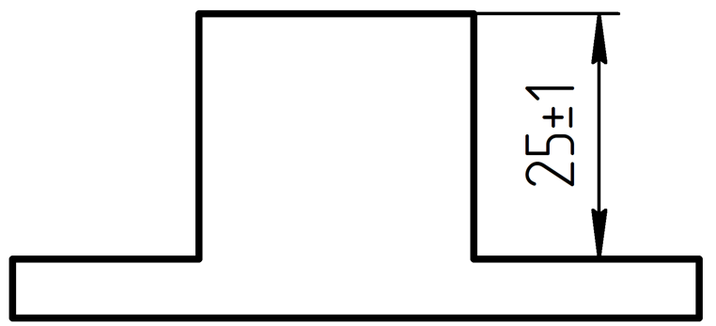
    - При указании предельных отклонений линейных размеров размерных элементов условными обозначениями классов допусков обязательно и указание их числовых значений в следующих случаях:
- при назначении предельных отклонений, не включенных в ряды нормальных линейных размеров по ГОСТ 6636, например, «$41,5H7({}_{0 }^{+0,025})$»;
- при назначении предельных отклонений размеров размерных элементов, условные обозначения которых не предусмотрены ГОСТ 25347-2012
(ГОСТ 25347–82), например, для пластмассовой детали с предельными отклонениями по ГОСТ 25349: «$25z10({}_{+0,088}^{+0,172})$».
    - Предельные отклонения угловых размеров указывают только числовыми значениями с указанием единиц измерения, при этом высота шрифта предельных отклонений равна высоте шрифта размерного числа, как показано на рисунке 103.
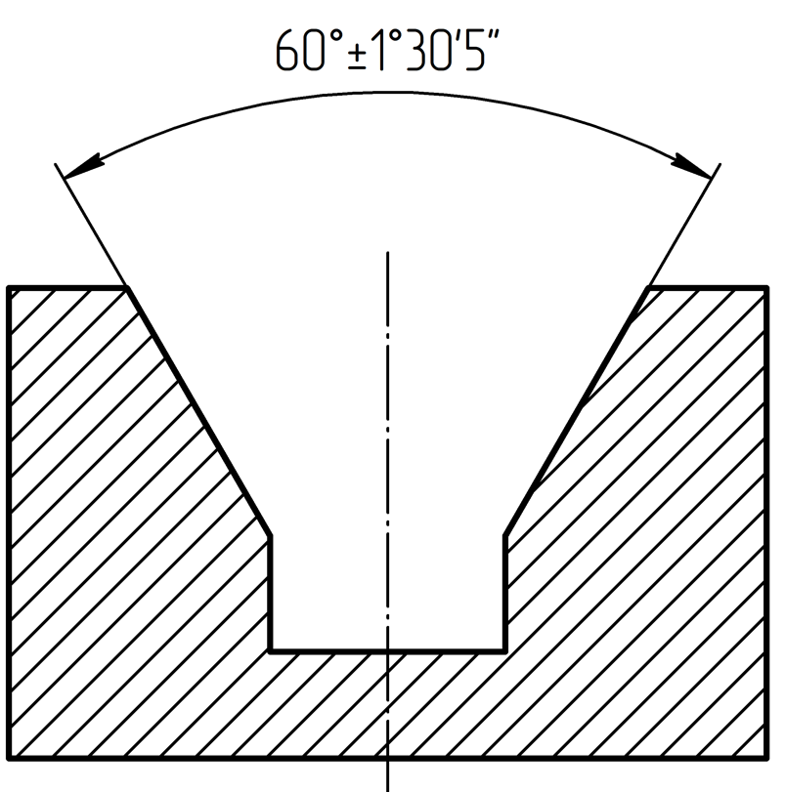
    - При записи предельных отклонений числовыми значениями верхнее предельное отклонение располагают в верхнем индексе, а нижнее предельное отклонение – в нижнем индексе, например, «${60}_{-0,032}^{+0,014}$», «${60}_{-0,174}^{-0,100}$», «${60}_{ 0}^{+0,19}$», «${60}_{-0,19}^{ 0}$».
Для симметричных предельных отклонений значение отклонения указывают один раз и перед значением указывают символ «±» (плюс-минус, код U+002B по [2]), размер шрифта равен размеру шрифта размерных чисел. Например, «60±0,23».
    - Предельные отклонения, указываемые числовыми значениями, выраженными десятичной дробью, записывают до последней значащей цифры включительно, выравнивая количество знаков в верхнем и нижнем предельных отклонениях добавлением нулей, например, «${\text{10}}_{\text{-}\text{0,030}}^{\text{+}\text{0,014}}$», «${\text{10}}_{\text{-}\text{0,142}}^{\text{-}\text{0,080}}$». При этом для верхнего (нижнего) предельного отклонения, равного нулю, указывают только «0», например, «${63}_{ 0}^{+0,25}$», «${63}_{-0,3}^{ 0}$» и выравнивают его с первым знаком верхнего (нижнего) предельного отклонения.
    - При указании предельных отклонений нескольких одинаковых элементов номинальный размер и предельное отклонение, выраженное числовым значением, заключают в скобки, если количество одинаковых элементов приведено в одной строке с размерным числом (рисунке 104). Если предельные отклонения выражены условным указанием класса допуска (в т.ч. с указанием в скобках числовых значений) или количество элементов указано в отдельной строке, номинальный размер и предельные отклонения в скобки не заключают.
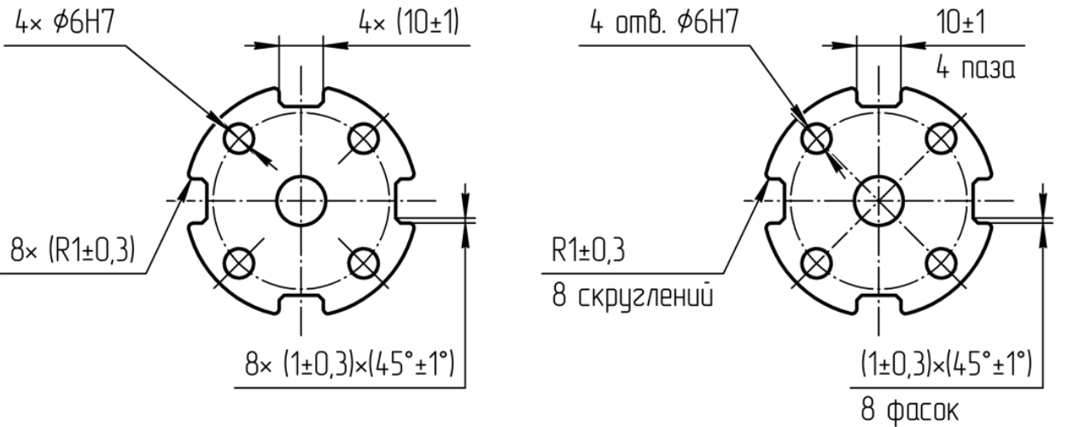
    - В КД числовые значения предельных отклонений классов допусков допускается приводить в таблице, как показано на рисунке 105.
Примечание – Стандарт не определяет содержание и размеры таблицы.
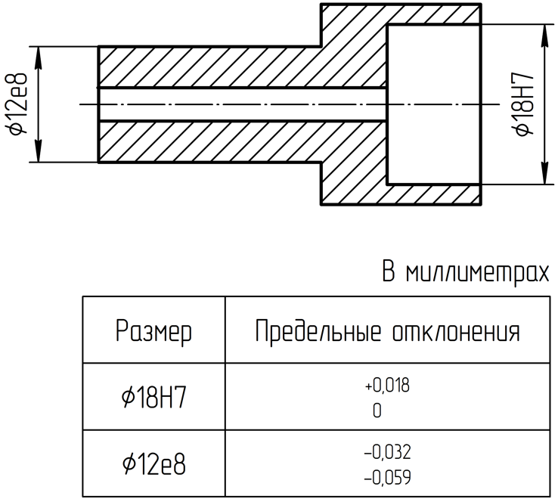

Правила указания предельных отклонений размеров с неуказанными допусками
    - Предельные отклонения линейных и угловых размеров, неуказанных непосредственно после номинальных размеров, устанавливают общей записью в пункте технических требований при условии, что эта запись однозначно определяет интервал допуска. Примеры записи:
- «Неуказанные предельные отклонения размеров…» – указывают числовые значения интервала допусков или указывают классы допуска;
- «Неуказанные предельные отклонения – по …» – дают ссылку на документ по стандартизации.
Или иной записью, если данная запись определена в документе по стандартизации.
    - Запись в технических требованиях приводят в соответствии с документом по стандартизации, определяющим значения неуказанных предельных отклонений. Например, при использовании ГОСТ 30893.1 запись имеет вид: «Общие допуски по ГОСТ 30893.1-2002 – m» или «ГОСТ 30893.1-2002 – m».
Допускается приводить запись в технических требования по классам допусков, которые должны соответствовать ГОСТ 25346 и ГОСТ 25348, при этом интервалы допусков должны быть одного квалитета. Например, «Неуказанные предельные отклонения – Н14, h14, ±IT14/2».
Примечания
1 Буква «m» в записи «Общие допуски по ГОСТ 30893.1-2002 – m» - буквенное обозначение класса точности «средний».
2 Н14 (h14) – класс допуска отверстия (вала), определяемые основным отклонением «Н(h)» и квалитетом «14». IT14/2 – класс допуска линейных расстояний (элементов, не являющихся валом или отверстием), определяемых основным отклонением «IT» и квалитетом «14». Символ «±» указывает, что данные предельные отклонения являются симметричными.
3 Запись общих допусков по ГОСТ 30893.1 приведена с датой утверждения стандарта в соответствии с п. 4.9 ГОСТ Р 2.109-2023.
    - В обоснованных случаях допускается приводить таблицу, которая содержит числовые значения неуказанных предельных отклонений, как показано на рисунке 106.
Примечание – Стандарт не определяет содержание и размеры таблицы.
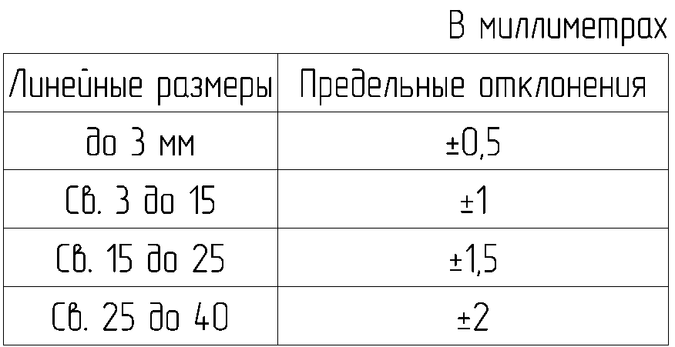

Способы указания предельных отклонений для разных случаев
    - Предельные отклонения размеров деталей, изображенных в КД в сборе, указывают одним из следующих способов:
- в виде дроби, в числителе которой указывают условное обозначение класса допуска отверстия, а в знаменателе – условное обозначение класса допуска вала, например, «$50\frac{H11}{h11}$» или «$50H11/h11$» [рисунок 107 а)];
- в виде дроби, в числителе которой указывают числовые значения предельных отклонений отверстия, а в знаменателе – числовые значения предельных отклонений вала [рисунок 107 б)];
- в виде дроби, в числителе которой указывают условное обозначение класса допуска отверстия с указанием после него в скобках его числового значения, а в знаменателе - условное обозначение класса допуска вала с указанием после него в скобках его числового значения [рисунок 107 в)];
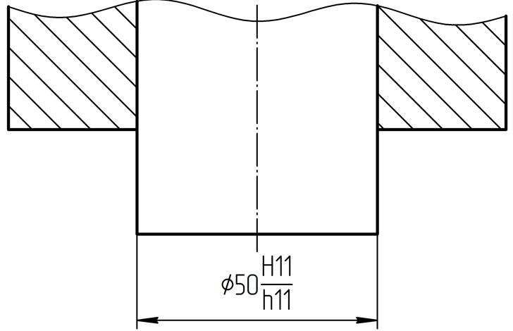 | 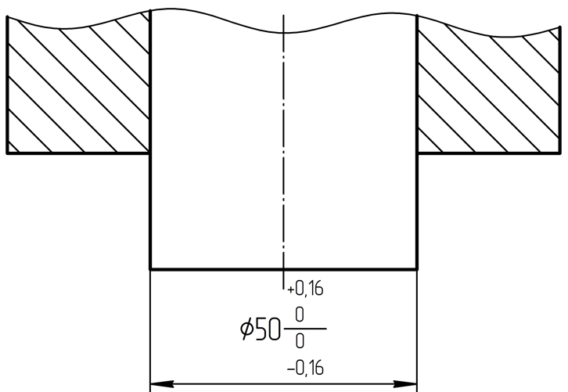 | 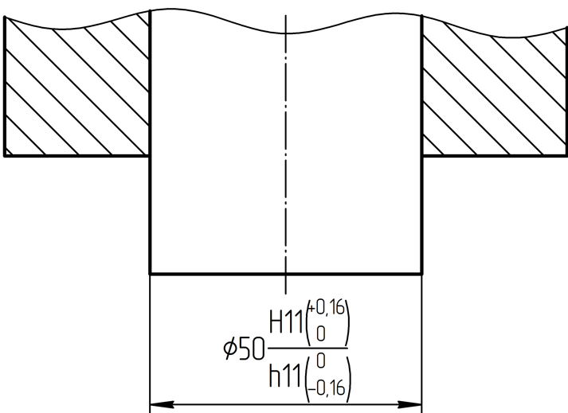
а) | б) | в)
- в виде записи, в которой указывают предельные отклонения только одной из сопрягаемых деталей. В этом случае необходимо пояснить, к какой детали относятся эти отклонения (см. рисунок 108).
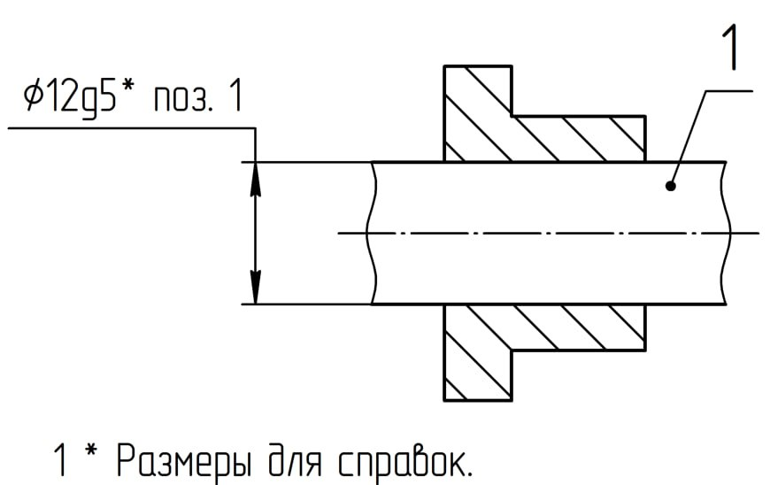
    - Если для участков поверхности с одним номинальным размером требуется указать разные предельные отклонения, границу между участками показывают сплошной тонкой линией, а номинальный размер указывают с соответствующими предельными отклонениями для каждого участка отдельно [рисунки 109 а), б)]. Через заштрихованную часть изображения линию границы между участками проводить не следует [рисунок 109 в)].
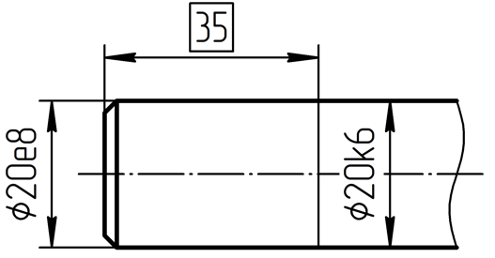 | 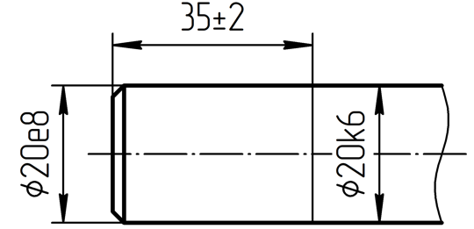
а) | б)
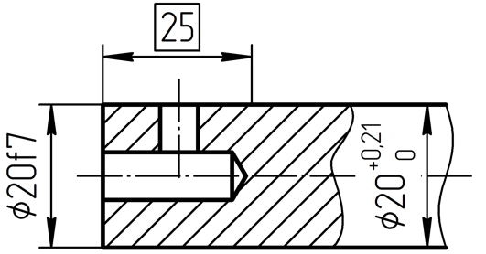
в)
Если такое выделение участков с разными предельными отклонениями вызывает неопределенность, то размеры, определяющие границу участка, обозначают буквами по ГОСТ Р 2.316, а номинальный размер элемента указывают с соответствующими предельными отклонениями для каждого участка отдельно, как показано на рисунке 110.
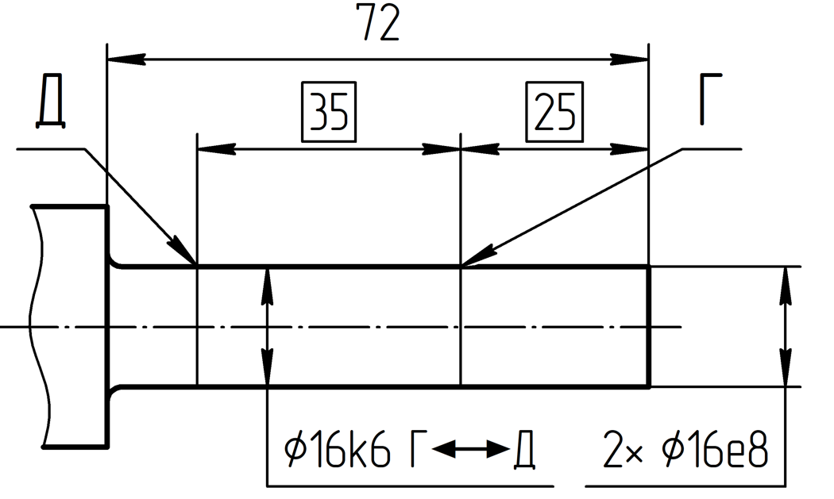
    - Если необходимо ограничить колебания размера одинаковых элементов одной детали в пределах части интервала допуска [рисунок 111 а)] или необходимо ограничить значение накопленной погрешности расстояния между повторяющимися элементами [рисунок 111 б)], то эти данные указывают в технических требованиях.
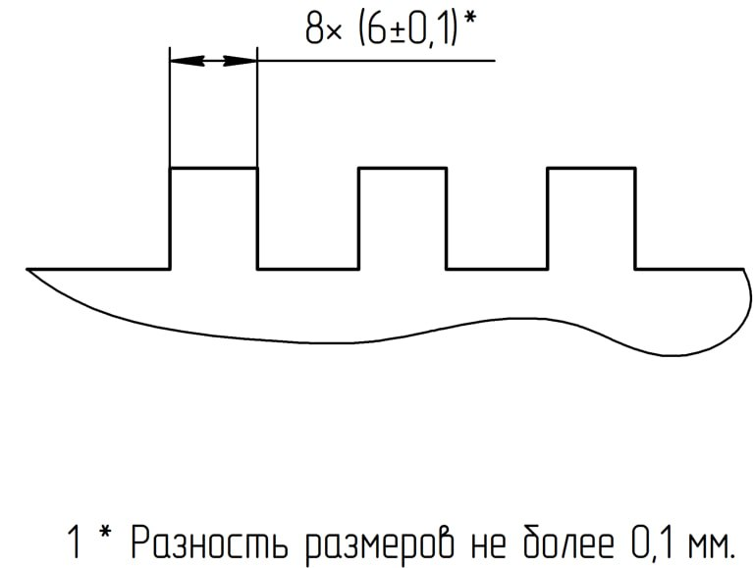 | 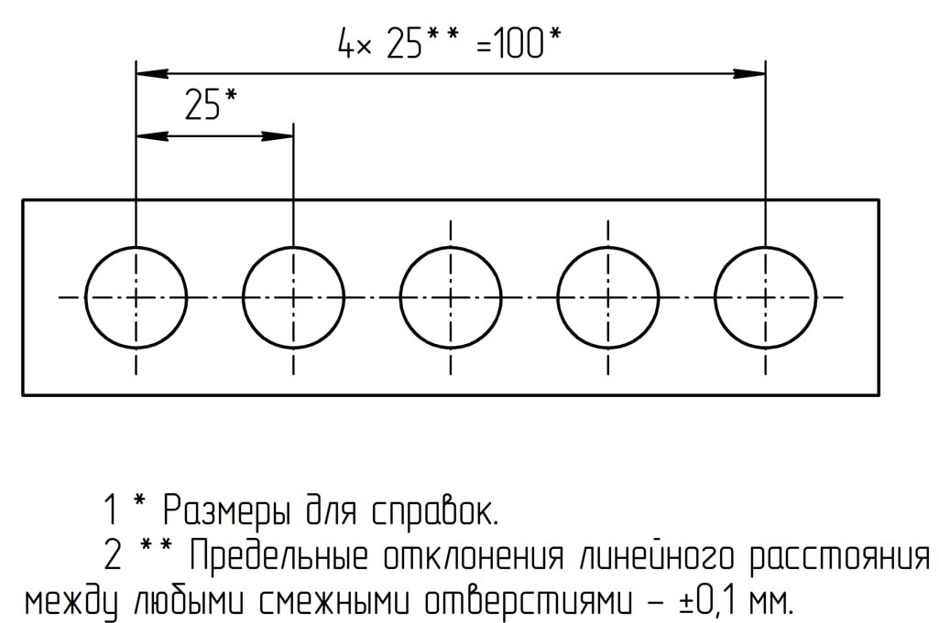
а) | б)
    - Если необходимо указать только один предельный размер (второй ограничен в сторону увеличения или уменьшения каким-либо условием), то после размерного числа указывают соответственно «max» или «min» через пробел, например, «40 max», «25 min», «15° max».
    - Указывать предельные размеры допускается также на сборочных чертежах (электронных моделях сборочной единицы) для зазоров, натягов, мертвых ходов и т. д., например, записью в технических требованиях: «Осевое смещение кулачка выдержать в пределах от 0,6 до 1,4 мм».

Приложение А
(рекомендуемое)
Размеры и пропорции графических символов и элементов размерных линий
А.1 Рекомендуемые размеры графических символов приведены на рисунке А.1.
Примечание – При использовании графических символов, включенных в состав знаков применяемого шрифта, рекомендуется для графических символов подбирать такой размер шрифта, чтобы размер символа примерно соответствовал приведенным размерам.

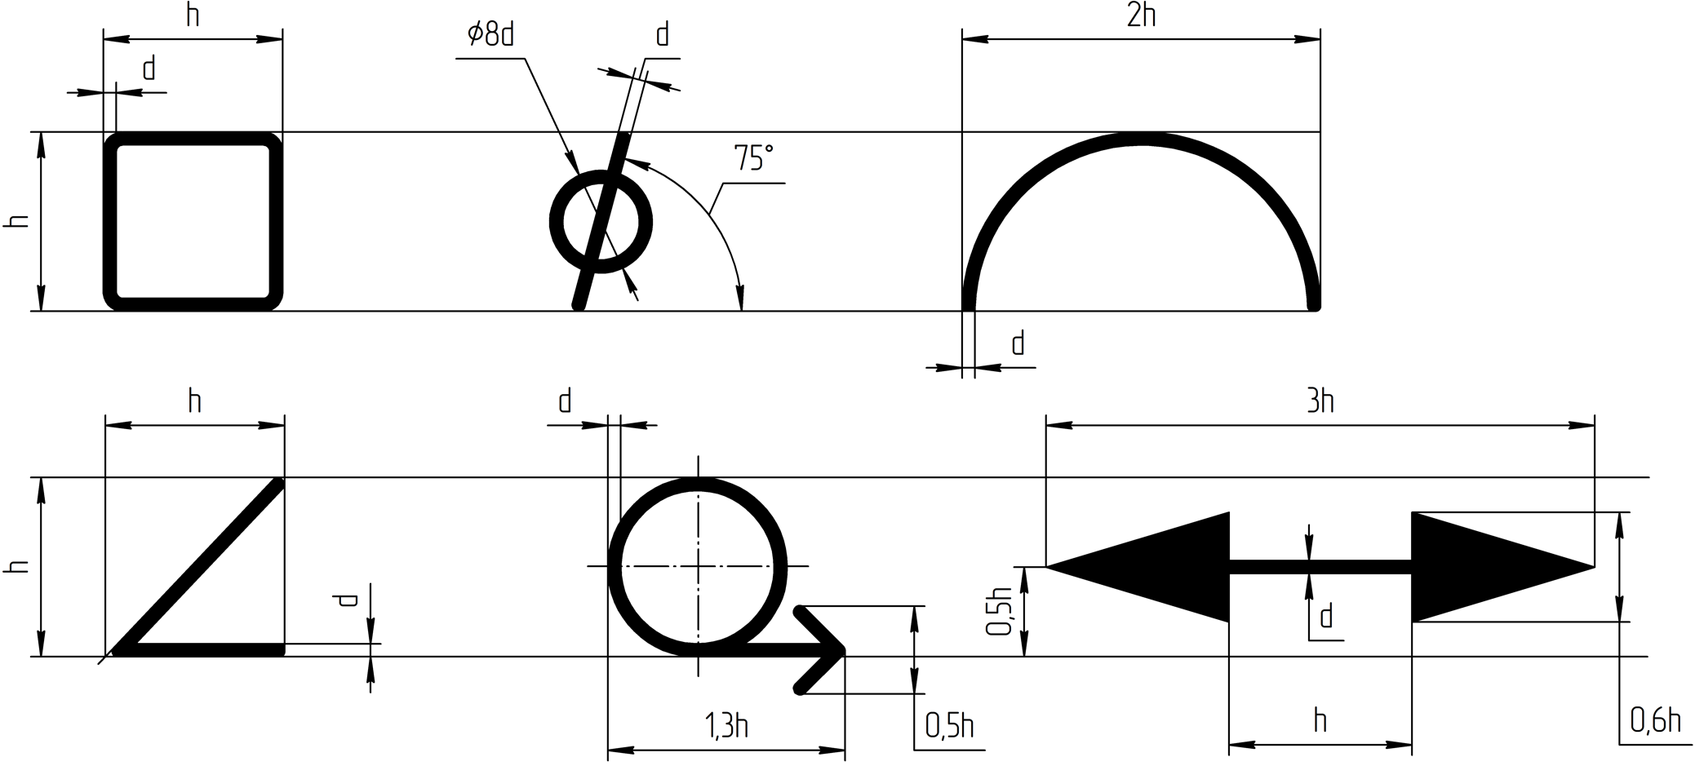
h – высота размерных чисел
d – толщина линии размерных чисел
Рисунок А.1
А.2 Рекомендуется использовать следующие виды стрелок:
 | 
а) закрытая с заострением и заливкой | б) закрытая без заострения с заливкой
 | 
в) закрытая без заострения и заливки | г) открытая без заливки
Рисунок А.2
Рекомендуемые размеры элементов стрелок приведены на рисунке А.3.

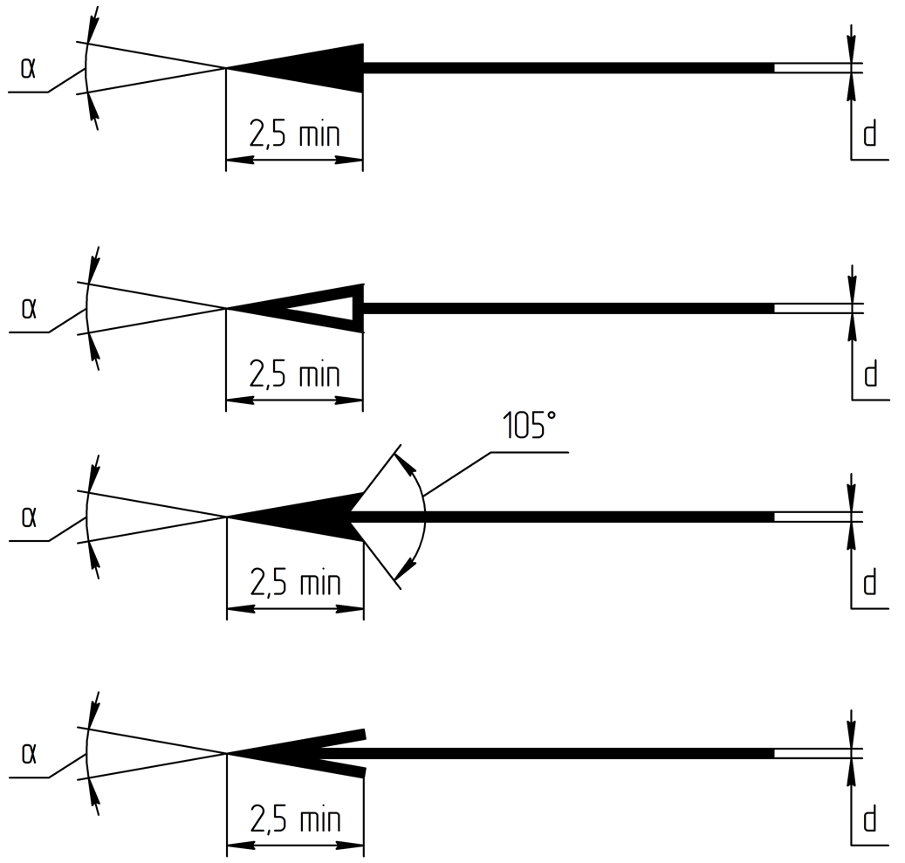
d – толщина тонкой сплошной линии
α принимают от 20° до 30°
Рисунок А.3
А.3 Рекомендуемые размеры засечек и точек, используемых вместо стрелок, приведены на рисунке А.3.
Примечание – Форма и размеры стрелки – см. А.2.
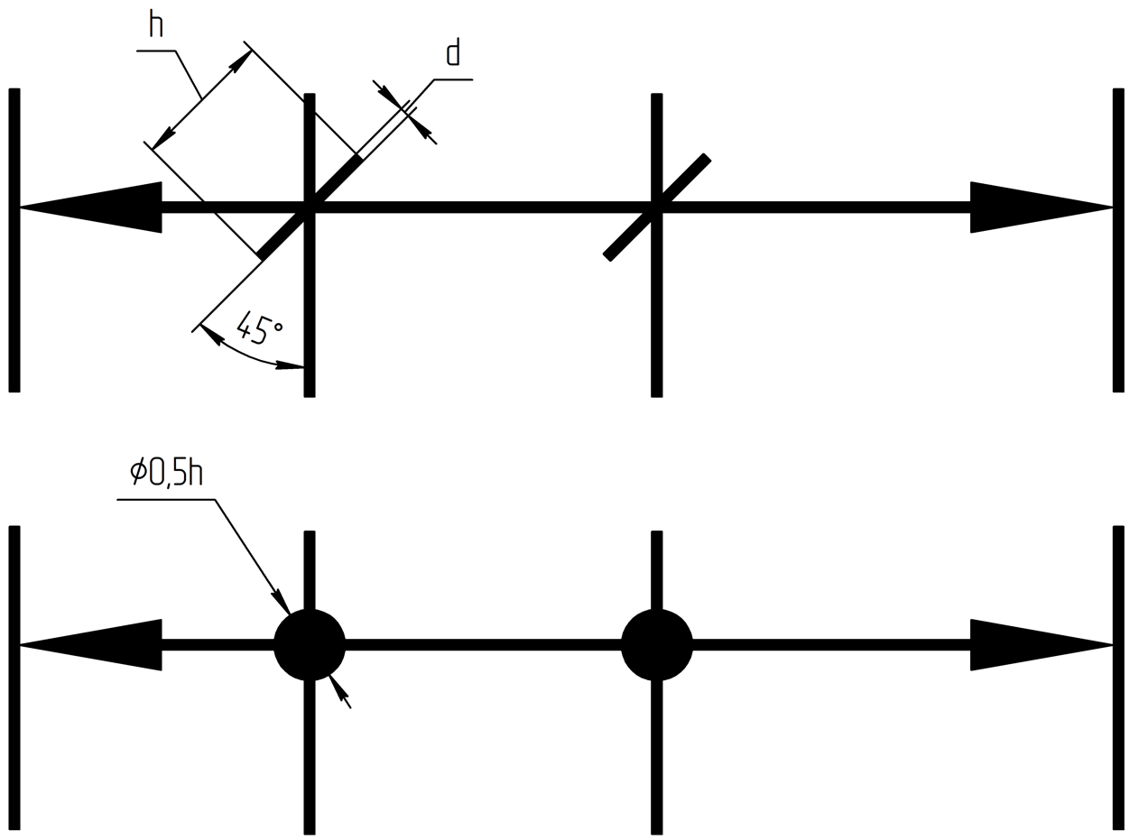
h – высота шрифта размерных чисел
d – толщина сплошной тонкой линии
Рисунок А.3
А.4 Рекомендуемые размеры графического символа типа поверхности приведены на рисунке А.4.
Примечание – Форма и размеры стрелки выбираются исходя из стрелок, используемых в КД.
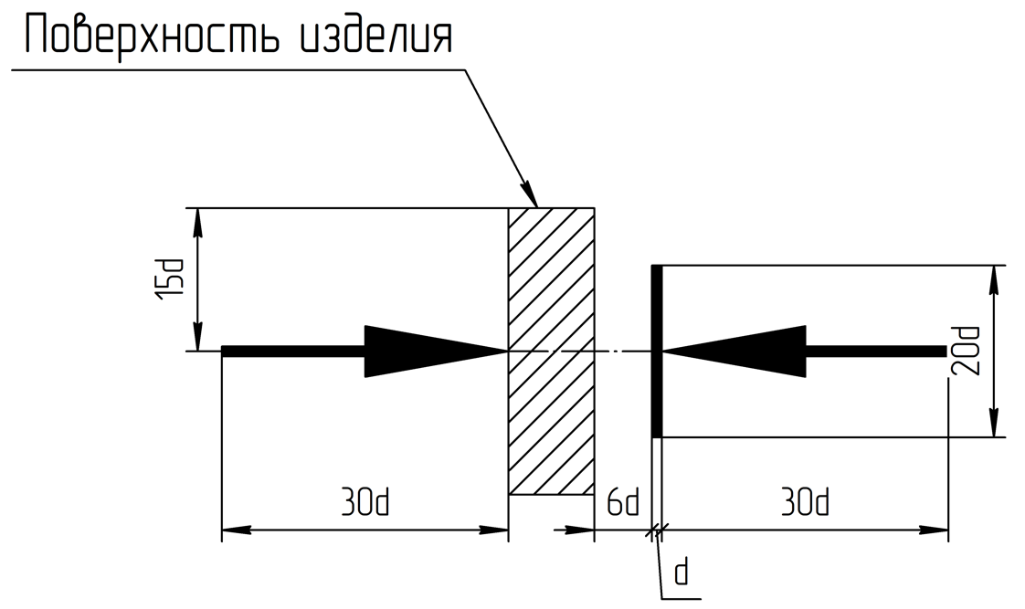
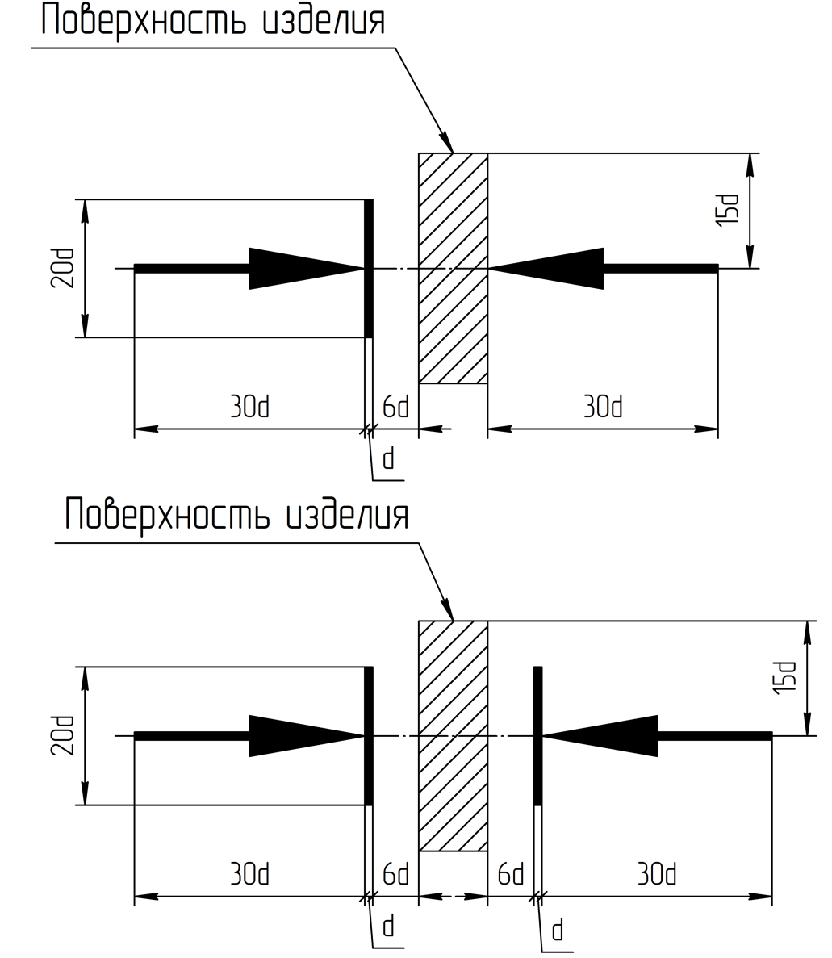
d – толщина сплошной тонкой линии
Рисунок А.4
А.5 Рекомендуемые размеры графического символа центра радиуса приведены на рисунке А.5.
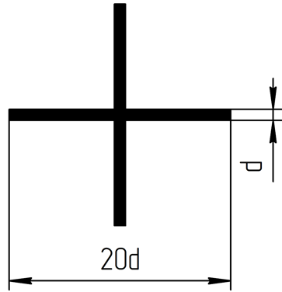
d – толщина сплошной тонкой линии
Рисунок А.5
А.6 Размеры графических символов отметки уровня приведены на рисунке А.6
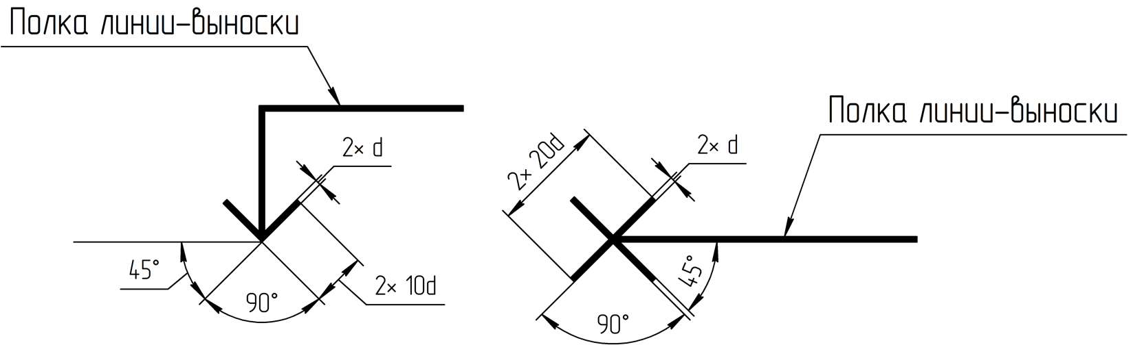
d – толщина сплошной тонкой линии
Рисунок А.6
А.7 Размеры графического символа начала отсчета приведены на рисунке А.7.
Примечание – Форма и размеры стрелки выбираются исходя из стрелок, используемых в КД.
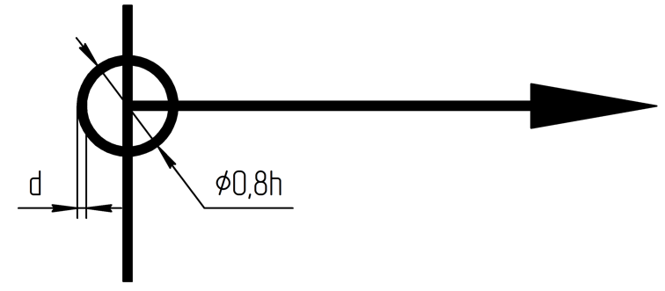
h – высота шрифта размерных чисел
d – толщина сплошной тонкой линии
Рисунок А.6

Приложение Б
(справочное)
Указание притупления кромок
Б.1 Размеры графического символа притупления кромок приведены на рисунке Б.1.
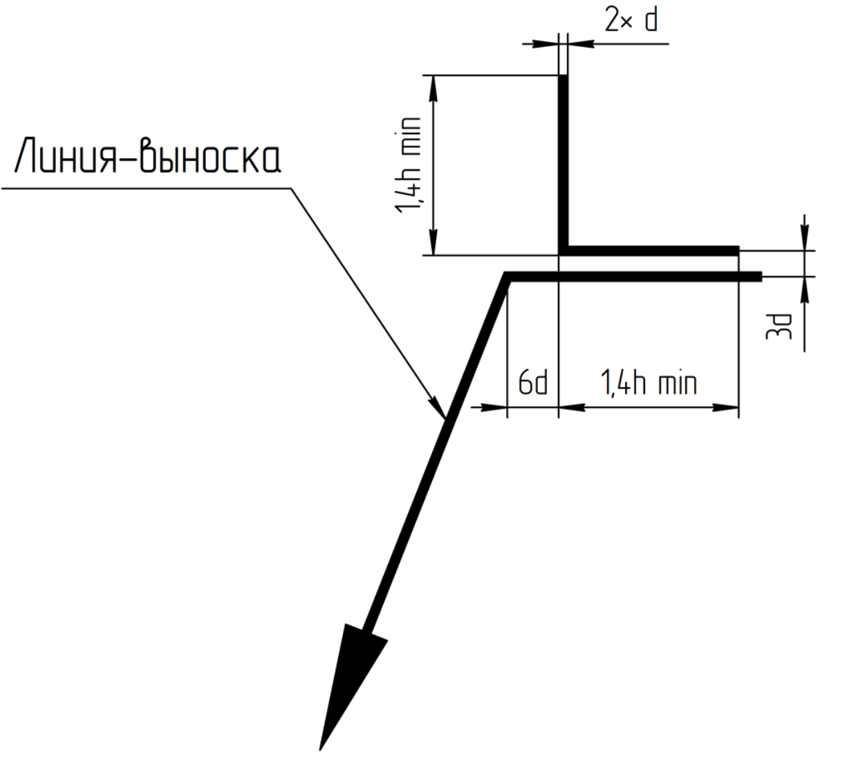
h – высота шрифта размерных чисел
d – толщина сплошной тонкой линии
Рисунок Б.1
Б.2 Зоны размещения размерных чисел приведены на рисунке Б.2
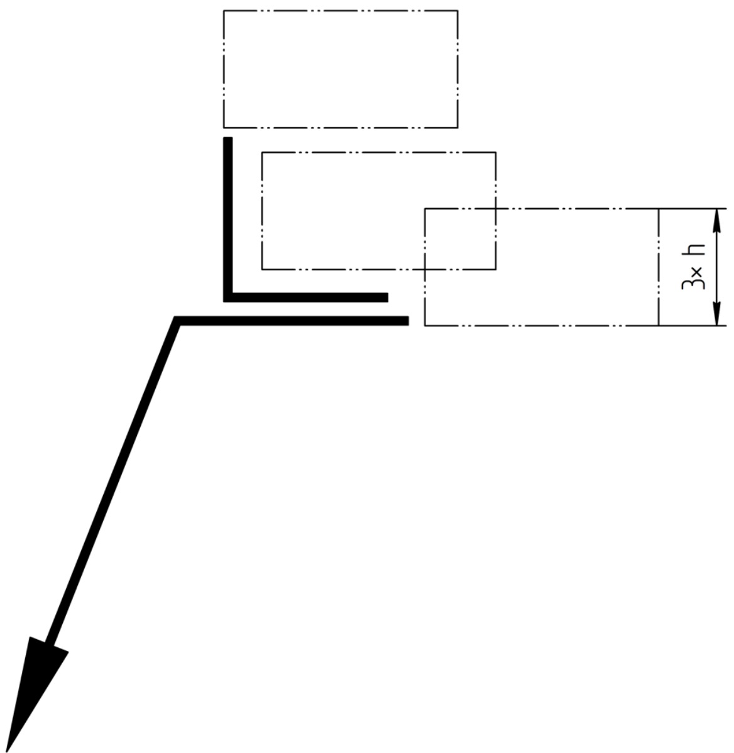
h – высота шрифта размерных чисел
Рисунок Б.2
Б.3 Примеры указания притупления кромок и их интерпретации на изделии представлены в таблице Б.1.
Таблица Б.1
Указание в КД | Интерпретация в изделии
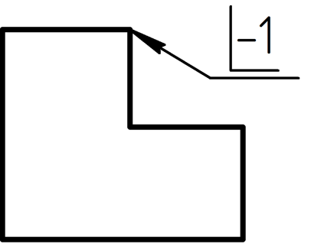 | 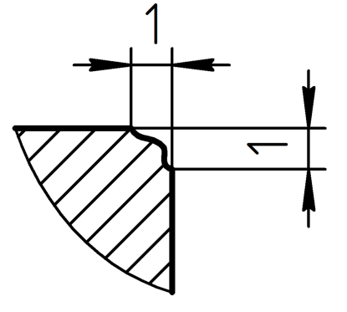
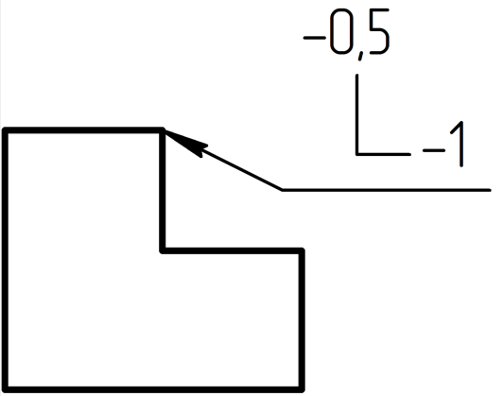 | 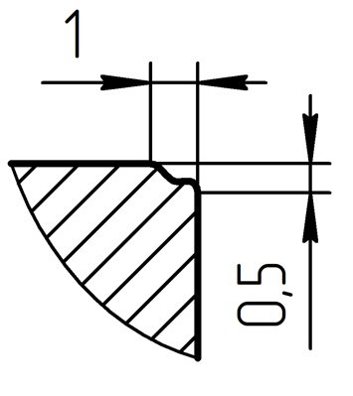
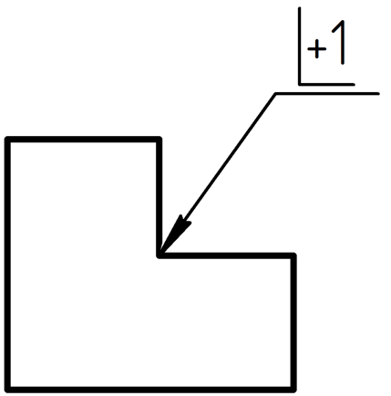 | 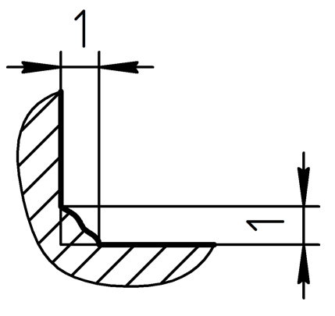
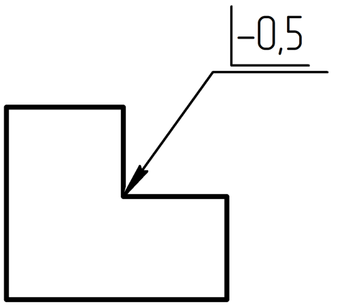 | 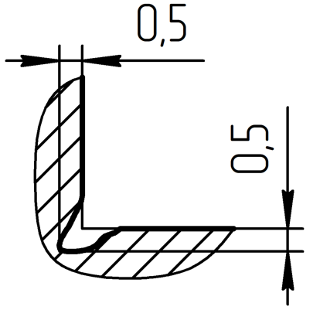
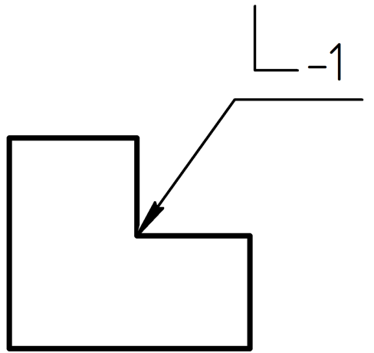 | 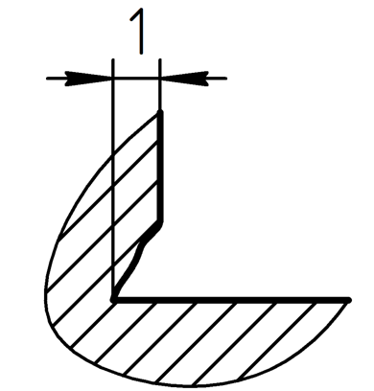

Окончание таблицы Б.1
Указание в КД | Интерпретация в изделии
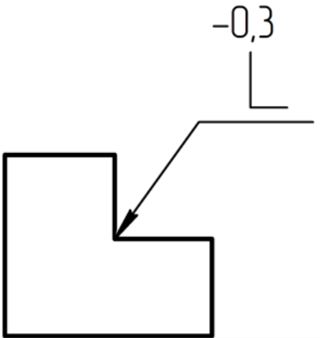 | 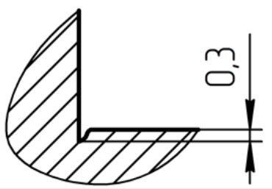
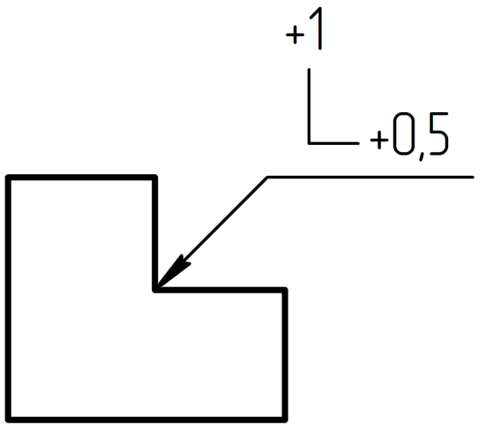 | 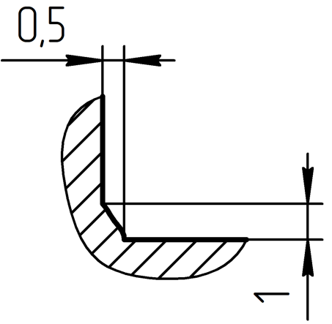

Библиография

[1] ГОСТ Р 53442-2015 Основные нормы взаимозаменяемости. Характеристики изделий геометрические. Установление геометрических допусков. Допуски формы, ориентации, месторасположения и биения
[2] ISO/IEC 10646:2020 Информационные технологии. Универсальный набор кодированных знаков (UCS) [Information technology – Universal coded character set (UCS)]
УДК 62(084.11):006.354 |  | ОКС 01.080
Ключевые слова: размер, номинальный размер, предельное отклонение, указание размеров, указание предельных отклонений, размерные линии, выносные линии, размерные числа

⁾ Здесь и далее в разделе 3 звездочной (*) отмечены термины, определения которых приведены по ГОСТ 25346–2013, с указанием отличий (при наличии) от действующей для гособоронзаказа редакции ГОСТ 25346–89.
⁾ Определение термина приведено по ГОСТ Р 2.052.
⁾ Правила использования сносок на чертежах и в ЭГМ приведены в 5.1.8.

